遂宁市卫生健康委“ 四个服务”工作事项

流 程 图 ︵ 含 资 料 模 板 ︶

遂宁市卫生健康委
2025 年 7月

目 录
1. 医疗机构设置审批办事流程图 1 (含资料模板) | 1-12
2. 医疗机构执业登记 (新办、 变更、校验) 流程图 2  (含资料模板) | 13-58
3. 医疗机构执业 (证件遗失补办和注销 ) 流程图 3  (含资料模板) | 59-66
4.单采血浆站审批流程图 4 (含资料模板) | 67-68
5.医师执业注册流程图 5 (含资料模板) | 69-81
6.护士执业注册流程图 6 (含资料模板) | 82-92
7.外籍医师在华短期执业许可流程图 7 (含资料模板) | 93-99
8.麻醉药品和第一类精神药品购用许可 (新办、 延续 )  流程图 8 (含资料模板) | 100-107
9. 麻醉药品和第一类精神药品购用许可 (遗失补办、  变更) 流程图 9 (含资料模板) | 108-110
10.饮用水供水单位卫生许可 (新办、 延续 ) 流程图 10  (含资料模板) | 111-122
11.饮用水供水单位卫生许可 (遗失补办、 注销、 变更)  流程图 11 (含资料模板) | 123-128
12.公共场所卫生许可 (新办、 变更、延续 ) 流程图 12  (含资料模板) | 129-142
13.公共场所卫生许可 (遗失补办和注销 ) 流程图 13  (含资料模板) | 143-145
14.放射源诊疗技术和医用辐射机构许可  (新办、 变更、校验) 流程图 14 (含资料模板) | 146-159
15.放射源诊疗技术和医用辐射机构许可 (遗失补办和放射设备、放射诊疗项目 、放射诊疗许可证注销)流程图 15(含资料模板) | 160-166
16.医疗机构放射性职业病危害建设项目预评价报 告审核办事流程图流程图 16 (含资料模板) | 167-171
17.医疗机构放射性职业病危害建设项目竣工验收 办事流程图流程图 17 (含资料模板) | 172-176
18. 四川省妇幼保健机构等级评审流程图 18 (含资 料模板) | 177-189
19.《出生医学证明》 首次签发办理流程图流程 19  (含资料模板) | 190-191
20. 医院评审流程图 20 (含资料模板) | 192-193
21.外出健康体检备案流程图 21 (含资料模板) | 194-196
22.义诊活动备案流程图 22 (含资料模板) | 197-199
23.限制类医疗技术临床应用备案 )流程图 23 (含 资料模板) | 200-204
24. 医师定期考核结果备案流程图 24 (含资料模板)  25.对海外留学回国服务人员医师资格的认定流程 图 25 (含资料模板) | 205-206  207-209
26.放射工作人员证办理流程 26(含资料模版) | 210-216
27.职业病鉴定流程图 27 (含资料模板) | 217-219
28.食品企业标准备案流程图 28 (含资料模板) | 220-225
29. 消毒产品卫生安全评价报告备案流程图 29 (含 资料模板) | 226-231
30.救护车配置使用认定流程图 30(含资料模版) | 232-235
31.从业人员健康检查流程图 31 | 236
32.《预防接种证》 办理流程图 32 | 237
33.疑似预防接种异常反应处置流程图 33 | 238
34.病原微生物一级、 二级生物安全实验室备案流  程图 34 | 239
35.信访办理流程图 35 | 240
36.申请政府信息公开办事流程图流程图 36 (含  资料模板) | 241-242
37.行政检查办事流程图（流程图37） | 243
38.行政强制办事流程图（流程图38） | 244
39.行政处罚办事流程图（流程图39） | 245

医疗机构设置审批办事流程图（流程图 1）

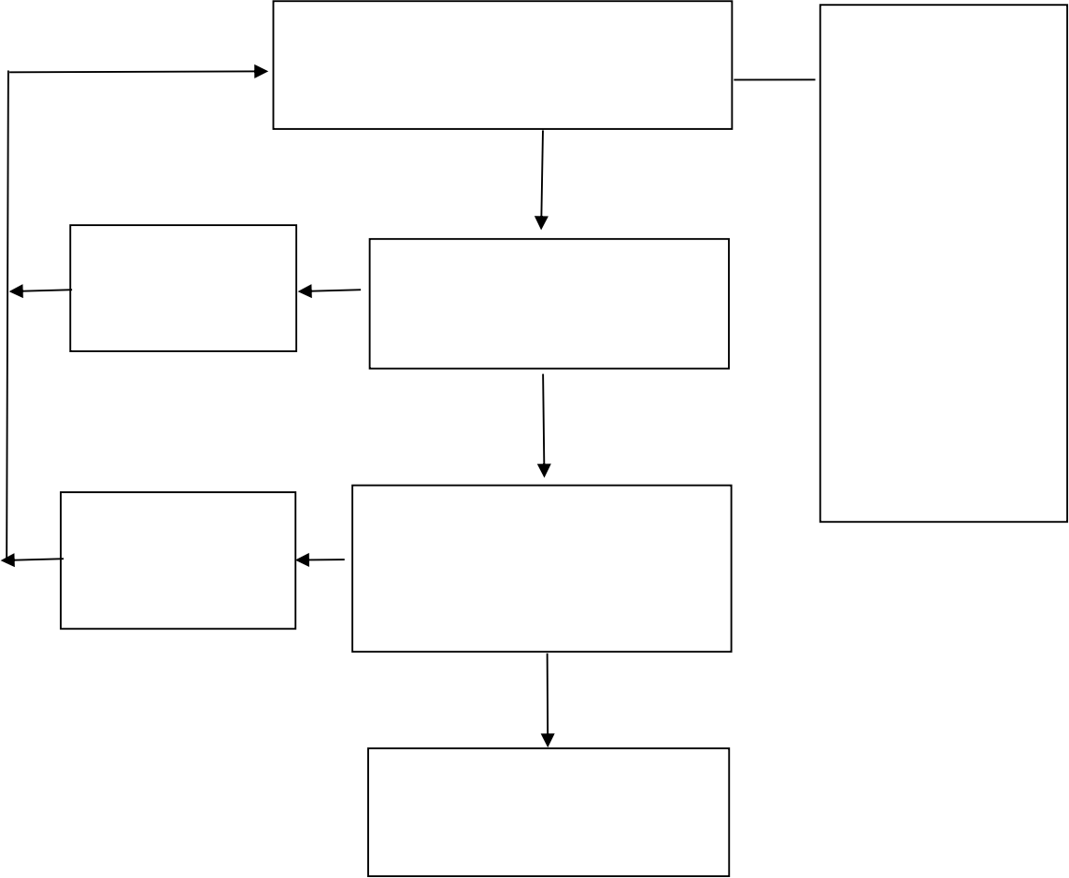
申请人提出申请（到市政务服务中 心综合窗口申请或四川政务服务网 的“遂宁市卫生健康委 ”网页申报）
申请材料：
1.《设置医疗机构申 请书》；
2.设置可行性研究 报告；
3.选址报告；
4.设置人身份证明 （个人提供身份证 复印件；法人提供法 人证书复印件）。以上材料的电 子表格和模板可在 “ 遂宁市卫生健康 委官网 ”下载，或到 市民中心三号花瓣1 楼 D04-D10 号 窗 口 领取

市卫生健康委受理
要件不全，不予 受理（一次性告 知补正资料）
（0.5 个工作日）

市卫生健康委审核（2 个工作
审查不合格，出
具不予许可通知
书
日）

审查通过

行政审批科出具《设置医疗 机构批准书》，并通知申请 人领取（0.5 个工作日）

现场申请地址：市民中心三号花瓣 1 楼 D04-D10 号窗口
网上申请网址：
https://www.sczwfw.gov.cn/jiq/front/item/bmft_i ndex?deptCode=008490438&areaCode=510900000000
业务咨询电话：0825-2655017
法定办结时限：40 个工作日
承诺办结时限：3 个工作日

设置医疗机构申请书
被申请机关: 遂宁市卫生健康委员会
设置单位（人）：张三 地址：遂宁市**区**路**号
联系人：张三 联系方式：139xxxxxx
申 请 核 定 项 目 | 类 别 综合医院□ 专科医院□ 中医医院□
申 请 核 定 项 目 | 名 称 ****医院
申 请 核 定 项 目 | 选 址 遂宁市**区**路**号
申 请 核 定 项 目 | 所有制形式 全民□ 集体□ 私人□
申 请 核 定 项 目 | 经营性质 政府举办非营利性□、非政府办非营利性□、营利性□
申 请 核 定 项 目 | 床位（牙椅）**张
申 请 核 定 项 目 | 服务对象 内部□ 社会□
申 请 核 定 项 目 | 诊疗科目  按照《诊疗科目名录》据实填写，需要填写到一级、二级科目
申 请 核 定 项 目 | 投资总额 ***万
申 请 核 定 项 目 | 其 他
提交文件目录： ⑴
⑵

⑶
⑷
⑸
⑹
⑺
⑻
设置单位（人）： （章） 年 月 日

填写说明：1.被申请机关：填写设置审批机关；2.设置单位（人）：填写拟设医疗机构的上 级主管单位或出资人；3.地址：填写设置单位(人)的法定地址，个人填写家庭地址；4.类别： 按照《医疗机构管理条例实施细则》第三条填报相应类别；5.名称：填写申请的医疗机构名 称；6.选址：拟设医疗机构所在地的详细地址；7.所有制形式：从下列形式中选择相应项目 填报：（只能填一个）a、全民 b、集体 c、私人 d、中外合资（合作）e、其他；8.经营性
质：填写政府举办非营利性、非政府办非营利性、营利性；9.床位(牙椅)：填写拟建床位数、 牙椅数以及观察床位数；10.服务对象：（只能填报一个）a、社会 b、内部 ；11.诊疗科目： 完整填写申请的一级、二级科目；12.提交文件目录：按照省级卫生行政部门规定填写。
备注：申请单位或个人提交卫生行政部门

设置***医院可行性研究报告

一、申请单位名称及基本情况
1. 申请单位名称
• （请填写申请单位的全称）：__________ 2. 申请人基本信息
• 姓名：__________
• 年龄：__________岁
• 身份证号码：__________
• 专业履历：（请选择符合的选项，并补充具体信息）
• □ 医学相关专业毕业，具备执业医师资格
• □ 具备医疗机构管理经验
• □ 曾担任过医疗机构负责人或管理人员
• 补充说明：__________
• 是否违反《医疗机构管理条例实施细则》第十二条之规定： • □ 是
• □ 否
二、拟设医疗机构的名称、选址、功能、任务、服务半径
1. 拟设医疗机构名称
• （请填写拟设医疗机构名称）：__________ 2. 选址
• 地址：__________
• 选址理由：（请选择符合的选项，并补充具体信息）
• □ 交通便利，便于患者就医
• □ 靠近居民区，覆盖人口密集区域
• □ 符合当地医疗资源分布规划
• 补充说明：__________
3. 功能与任务
• 主要功能：（可多选）
• □ 提供基本医疗服务 • □ 开展公共卫生服务 • □ 提供专科诊疗服务 • 补充说明：__________ 4. 服务半径
• 服务覆盖范围：__________公里
• 预计覆盖人口：__________万人
------------------------
三、拟设医疗机构的服务方式、时间、诊疗科目和床位编制
1. 服务方式
• （请选择符合的服务方式）：
• □ 门诊服务
• □ 急诊服务

• □ 住院服务
• 补充说明：__________
2. 服务时间
• 营业时间：__________至__________
• 是否全年无休： □ 是 □ 否
3. 诊疗科目
• （请选择拟开展的诊疗科目，并补充其他项目）：
• □ 内科
• □ 外科
• □ 妇产科
• □ 儿科
• □ 中医科
• □ 康复科
• 其他：__________
4. 床位编制
• 总床位数：__________张
• 分类：
• 普通病房：__________张
• 重症监护室：__________张
四、拟设医疗机构的组织及结构、人员配备
1. 组织结构
• （请选择拟设的部门，并补充其他部门）：
• □ 院长办公室
• □ 医务科
• □ 护理部
• □ 药剂科
• 其他：__________
2. 人员配备
• 医生人数：__________名
• 护士人数：__________名
• 药剂师人数：__________名
• 其他工作人员人数：__________名
------------------------
五、拟设医疗机构的仪器、设备配备
1. 主要医疗设备
• （请选择拟购置的主要设备，并补充其他设备）：
• □ CT 机
• □ DR 机
• □ 彩超仪
• □ 心电图机
• 其他：__________
2. 辅助设备
• （请选择拟配置的辅助设备）：

• □ 计算机
• □ 打印机
• □ 消毒设备
• 其他：__________
六、拟设医疗机构的污水、污物、粪便处理方案
1. 污水处理方案
• （请选择拟采用的处理工艺，并补充说明）：
• □ 二级生化处理工艺
• □ 其他工艺：__________
• 排放标准：__________
2. 污物处理方案
• （请选择拟采用的处理措施，并补充说明）：
• □ 医疗废物分类收集
• □ 储存转运至指定地点
• 补充说明：__________
3. 粪便处理方案
• （请选择拟采用的处理方式，并补充说明）：
• □ 接入市政污水管网
• □ 其他方式：__________
七、拟设医疗机构的通讯、供电、上下水道、消防设施情况
1. 通讯设施
• （请选择拟配置的通信设备）：
• □ 固定电话
• □ 无线网络设备
• 补充说明：__________
2. 供电设施
• （请选择拟接入的供电系统，并补充说明）：
• □ 双回路供电系统
• □ 备用发电机
• 补充说明：__________
3. 上下水道
• （请选择拟接入的供水排水系统，并补充说明）：
• □ 市政供水管网
• □ 独立排水系统
• 补充说明：__________
4. 消防设施
• （请选择拟配置的消防设备）：
• □ 灭火器
• □ 消火栓
• □ 自动喷淋系统
• 补充说明：__________

八、拟设医疗机构与服务半径区域内其他医疗机构的关系和影响
1. 关系分析
• （请选择拟建立的合作关系，并补充说明）：
• □ 转诊机制
• □ 技术合作
• 补充说明：__________
2. 影响分析
• 对区域医疗资源布局的影响：__________
• 对服务能力提升的作用：__________
------------------------
设置人签字或盖章：__________
日期：__________年__________月__________日
以上报告模板已根据您的要求进行调整，减少文字表述，增加选择项和填空项，方便申 请人快速填写。如需进一步优化，请随时告知！

设置人（签字或者盖章）：xxx
xxxx 年 x 月 x 日

设置**医院选址报告

一、选址的依据
1. 政策法规依据
• 是否符合《医疗机构管理条例》及相关法律法规：（请选择） • □是
• □否，原因：__________
• 是否符合地方卫生发展规划：（请选择） • □是
• □否，原因：__________
2. 其他相关依据
• 生态环境保护要求：（请选择并补充）
• □符合
• □不符合，原因：__________
• 交通便利性：（请选择并补充）
• □方便
• □不方便，原因：__________
------------------------
二、选址所在地区的环境和公用设施情况
1. 自然环境
• 地形地貌：__________
• 气候条件：__________
• 水源状况：__________
• 是否存在环境污染源或地质灾害隐患：（请选择并补充）
• □存在，具体描述：__________
• □不存在
2. 公用设施条件
• 水、电、气等市政配套设施是否完善：（请选择并补充）
• □完善
• □不完善，具体问题：__________
• 通信网络和信息化建设基础：__________
------------------------
三、地址与周围托幼机构、中小学校、食品经营单位布局的关系
1. 与托幼机构、中小学校的关系

• 距离最近的托幼机构：__________米
• 距离最近的中小学校：__________米
• 防护措施：（请选择并补充）
• □绿化隔离带设置
• □其他措施：__________
2. 与食品经营单位的关系
• 距离最近的食品经营单位：__________米
• 卫生风险分析：__________
3. 保障医院环境的卫生安全措施
• 措施 1：__________
• 措施 2：__________
四、占地和建筑面积
1. 总占地面积
• 面积：__________平方米
2. 建筑面积
• 总面积：__________平方米
• 功能区分配：
• 门诊部：__________平方米
• 住院部：__________平方米
• 医技科室：__________平方米
• 行政办公区：__________平方米 3. 预留发展空间
• 预留面积：__________平方米
五、地址与周围医疗机构的关系
1. 与现有医疗机构的关系
• 是否存在过度集中或资源浪费的情况：（请选择并补充）
• □存在，具体描述：__________
• □不存在
• 合作潜力及资源共享可能性：__________
2. 区域医疗资源配置
• 对区域医疗资源布局的影响：__________
• 对服务能力提升的作用：__________

设置人签字或盖章：__________
日期：__________年__________月__________ 日

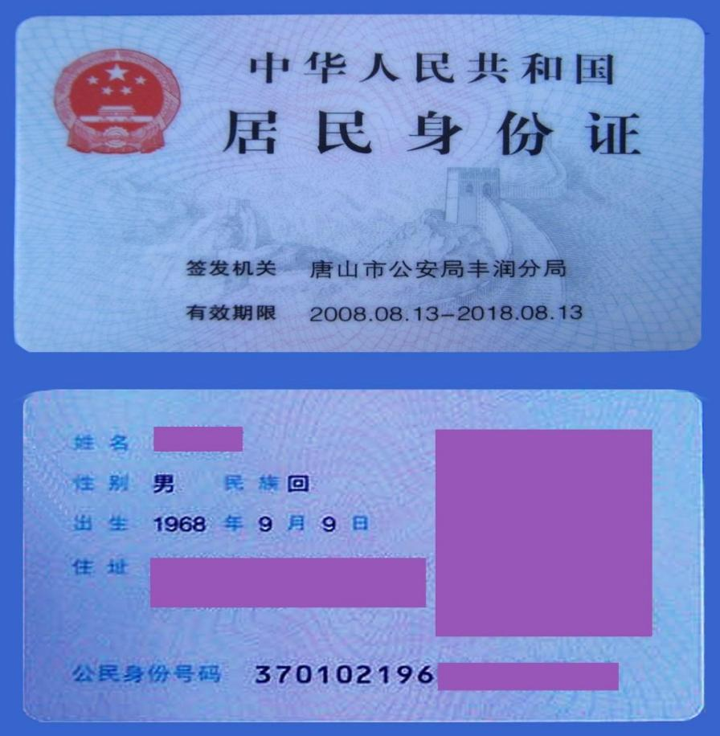
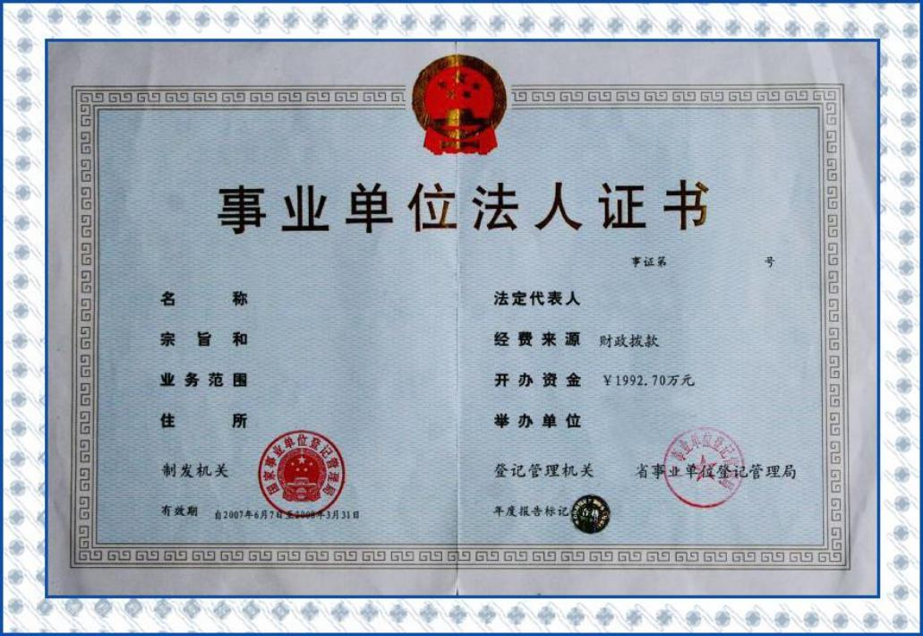

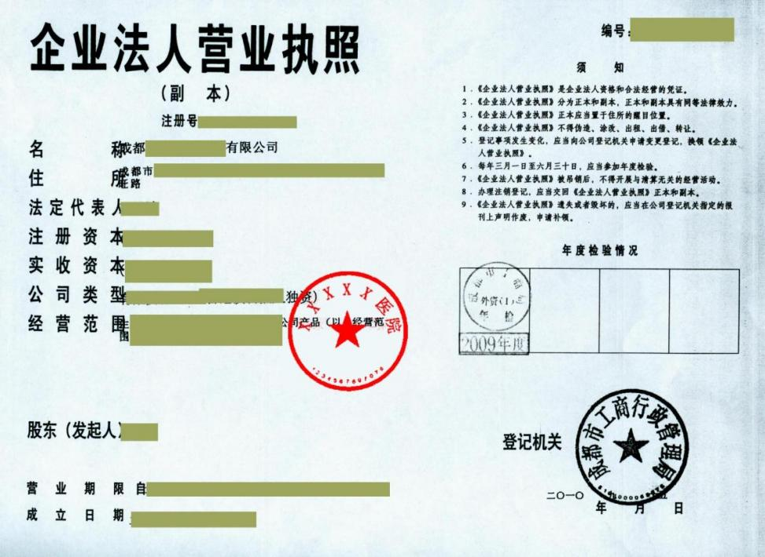

医疗机构执业登记（新办、变更、校验）办事流程图
（流程图 2）

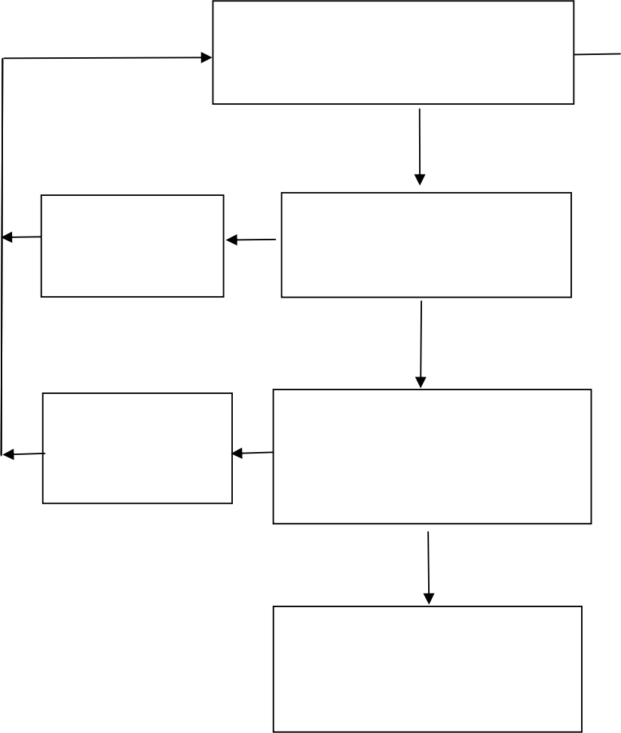

医疗机构提出申请（到市政务服务 中心综合窗口申请或四川政务服 务网的“遂宁市卫生健康委 ”网页

市卫生健康委受理 （0.5 个工作日）

市卫生健康委按照《医疗机构 管理条例》第十五条内容，开 展现场审查（2 个工作日）
要件不全，不予 受理（一次性告 知补正资料）
审查不合格，出
具不予许可通知
书。
审查通过

综合窗口发放《医疗机构执
业许可证》，并通知申请人
领取
（0.5 个工作日）
民事赔偿（补偿）情况 （包括医疗事故） 以及 卫生技术人员违法违规 执业情况
4.医疗机构本校验期工 作总结
以上材料的电子表 格和模板可在“遂宁市 卫生健康委官网 ”下载， 或到市民中心三号花瓣 1 楼 D04-D10 号窗口领 取
现场申请地址：市民中心三号花瓣 1 楼D04-D10
号窗口
网上申请网址：
https://www.sczwfw.gov.cn/jiq/front/item /bmft_index?deptCode=008490438&areaCode= 510900000000
业务咨询电话：0825-2655017
法定办结时限（新办、变更）：45 个工作日
（一） 医疗机构执业登 记（新办） 申请材料：
1.医疗机构申请执业登 记注册书
2.医疗废弃物、污水处 理的处置方案
3.医疗机构人员名录
4.标明比例的医疗机构 建筑设计平面图
5.消毒供应设施配置方 案（委托第三方的提供 服务协议）
6.医疗机构设备名录、 注册证和合格证
7.医疗机构内设临床科 室目录
（二） 医疗机构执业登 记（变更） 申请材料：
1.医疗机构申请变更登 记注册书
2.医疗机构内设临床科 室目录和床位数
3.设备清单
4.医疗机构人员名录
5.建筑设计平面图
（三） 医疗机构执业登 记（校验） 申请材料：
1.医疗机构校验申请书 2.本校验期内接受卫生 行政部门检查、指导结 果及整改情况
3.校验期内发生的医疗
法定办结时限（校验）：60 个工作日
承诺办结时限：3 个工作日

批准文号 字（ ）第 号

医疗机构申请执业登记注册书

医疗机构名称（章）

设置单位（人）（章）

法 定 代 表 人（章）
（主要负责人）

登记号(医疗机构代码)
□□□□□□□□□□□□□□□□□□□□□□

申请日期 年 月 日

中华人民共和国卫生部制

附表 1-1
填 表 说 明
1、此表为医疗机构向登记机关申请《医疗机构执业许可证》时专用。
2、 医疗机构代码按照卫办发(2002)第 117 号文件《卫生机构（组织）分类代码证》 的通 知填写。
3、 附表 1-2 隶属关系： 在后面的括号中填写应选项目的号码， 只能填一个。
4、 附表 1-2 所有制形式： 在后面的括号中填写应选项目的号码， 只能填一个。
5、 附表 1-2 服务对象填写要求同 4。
6、 附表 1-2 法定代表人： 医疗机构拥有法人地位者， 只填写其法定代表人的姓名， 医 疗机构若无法人地位 ，则填写具有法人地位的主管单位的法定代表人姓名及本医疗机构主要 负责人情况。
7、 附表 1-3 在诊疗科目代码前的 □ 内用划 ” √ ”方式填报。
8、 附表 1-3 医疗机构凡在某一级科目下设置二级学科（专业组） 的， 应填报到所列二 级科目 ；未划分二级学科（专业组） 的 ， 只填报到一级诊疗科目 。在某科目下只开展门诊服 务的， 应在备注栏注明 “ 门诊 ”字样。
9、 附表 1-3 只开展专科病诊疗的机构， 应填报专科病诊疗所属的科目， 并在备注栏注 明专科病名称， 如颈椎病专科诊疗机构填写 “ 骨科 ”并于备注栏注明 “ 颈椎病专科 ”。
10、 附表 1-4 在每项空格中填写相应项目的人数。
11、 附表 1-4-1 职工总数 ：按支付工资的职工（ 固定工 、合同工） 统计 。包括医院等卫 生机构中的幼儿园、托儿所、药厂等附属机构的职工。不包括临时职工， 计划外用工，
离 、退休人员 ，也不包括独立核算 、 自负盈亏的服务公司的职工。“职工总数 ”应为“ 卫生技 术人员数 ”，“其他技术人员数 ”和 “ 行政后勤人员数 ”之和。
12、 附表 1-4-1 人员分类 ：医疗机构的人员按现任职务划分（通过考核及晋升 ，技术职 称与职务应一致， 如有不一致的情况应以职务为准）， 不按所学的专业划分。医疗机构的负 责人和主要从事管理工作的卫生技术人员计入 “ 行政后勤人员 ” 中。
13、附表 1-4-1 第一行卫生技术人员数应为“ 中医医生 ”、“西医医生 ”、“中药人员 ”、“西 药人员 ”、“检验人员 ”、“护理人员 “ 、“放射技术人员 ”、“ 口腔技术人员 ”及 “ 其他卫技人 员 ”之和。附表 1-4-1 第一行 “ 其他技术人员 ”与 “ 行政后勤人员 ”之和应大于附表 1-4-2 “ 管理人员 ”、“工程技术人员 ”、“财会人员 ”及 “ 其他人员 ”之和。
14、附表 1-4-1 具有医疗、教学或科研多职称的卫生技术人员还应填写“研究人员 ”、“教 学人员 ” 中相应项目 。“其他中医 ”指尚未评定技术职称的中医 。“其他初级卫生技术
人员 ”包括防疫员、检疫员、消毒员、牙科技术人员、理疗、放射线技术人员、营养员、 妇幼保健员、接生员等初级卫生技术人员和中医学徒。
15、表 1-4-2 管理人员： 医疗机构的负责人和职能科室的各级管理人员按职称分类计 入 ”管理人员 “ 的各项中， 财会人员除外。
16、 附表 1-4 其他人员： 指原在大专院校， 中专学过数学、物理、化学等非卫生专业 现从事科研、教学、 医疗器械修配 、卫生宣传等技术工作的人员 ，不包括原学这些专业 ，现 从事管理工作人员。
17、 附表 1－4 康复治疗人员指从事运动治疗、作业治疗、言语治疗、物理因子治疗 和传统康复治疗的人员。
18、附表 1－5 普通设备按医疗机构基本标准中的医疗设备标准逐项填写。

医疗机构名称 | 开业日期 年 月
登记号(医疗机构代码)
□□□□□□□□□□□□□□□□□□□□□□
所有制形式 ⑴全民 ⑵集体 ⑶私人 ⑷中外合资 ⑸其它 ( )
⑴中央属 ⑵省、 自治区、直辖市属 ⑶直辖市区、省辖市、地区 (盟)属 ⑷ 省辖市区、地辖市属 ⑸县 (旗)属 ⑹街道办事处属 ⑺乡 (镇 )属 ⑻村属 ⑼其它 ( )
主管单位名称
服务对象 ⑴社会⑵内部⑶境外人员⑷社会 + 境外人员 ( )
医疗机构地址

电话 |  | 传真 |  |  |  | 邮政编码□□□□□□
法 定 代 表 人 | 姓名 性别□男□女 |  |  | 主 要 负 责 人 | 姓名 性别□男□女
法 定 代 表 人 | 出生年月 专业 |  |  | 主 要 负 责 人 | 出生年月 专业
法 定 代 表 人 | 职务 职称 |  |  | 主 要 负 责 人 | 职务 职称
法 定 代 表 人 | 最高学历 |  |  | 主 要 负 责 人 | 最高学历
占地 |  |  | 建筑 |  |  |  | 建筑面积中
面积 ㎡ |  |  | 面积 ㎡ |  |  |  | 业务用房面积 |  | ㎡
资金总计 万元 |  |  | 固定资金 万元 |  |  |  |  | 流动资金 | 万元

服务方式

□门诊 □急诊 □住院 □家庭病床 □出诊 □其他

核定床位数 | 观察床位数 | 牙科诊椅数

备注

附表 1-3-1 医疗机构诊疗科目申报表 请在□前划“ √ ”

代码 诊疗科目 | 床位数 | 代码 诊疗科目 | 床位数

□01. | 预防保健科 | □06.  □06.01 | 妇女保健科  青春期保健专业
□02. | 全科医疗科 | □06.02  □06.03 | 围产期保健专业 更年期保健专业
□03. | 内科 | □06.04 | 妇女心理卫生专业
□03.01 | 呼吸内科专业 | □06.05 | 妇女营养专业
□03.02 | 消化内科专业
□03.03 | 神经内科专业 | □07. | 儿科
□03.04 | 心血管内科专业 | □07.01 | 新生儿专业
□03.05 | 血液内科专业 | □07.02 | 小儿传染病专业
□03.06 | 肾病学专业 | □07.03 | 小儿消化专业
□03.07 | 内分泌专业 | □07.04 | 小儿呼吸专业
□03.08 | 免疫学专业 | □07.05 | 小儿心脏病专业
□03.09 | 变态反应专业 | □07.06 | 小儿肾病专业
□03.10 | 老年病专业 | □07.07  □07.08 | 小儿血液病专业  小儿神经病学专业
□04. | 外科 | □07.09 | 小儿内分泌专业
□04.01 | 普通外科专业 | □07.10 | 小儿遗传病专业
□04.02 | 神经外科专业 | □07.11 | 小儿免疫专业
□04.03 | 骨科专业
□04.04 | 泌尿外科专业 | □08. | 小儿外科
□04.05 | 胸外科专业 | □08.01 | 小儿普通外科专业
□04.06 | 心脏大血管外科专业 | □08.02 | 小儿骨科专业
□04.07 | 烧伤科专业 | □08.03 | 小儿泌尿外科专业
□04.08 | 整形外科专业 | □08.04  □08.05 | 小儿胸心外科专业 小儿神经外科专业
□05. | 妇产科
□05.01 | 妇科专业 | □09. | 儿童保健科
□05.02 | 产科专业 | □09.01 | 儿童生长发育专业
□05.03 | 计划生育专业 | □09.02 | 儿童营养专业
□05.04 | 优生学专业 | □09.03 | 儿童心理卫生专业
□05.05 | 生殖健康与不孕症专业 | □09.04  □09.05  □ 10. | 儿童五官保健专业 儿童康复专业  眼科

代码 诊疗科目 床位数 代码 诊疗科目 床位数

□ 11. | 耳鼻咽喉科 | □ 15.05 | 社区防治专业
□ 11.01 | 耳科专业 | □ 15.06 | 临床心理专业
□ 11.02 | 鼻科专业 | □ 15.07 | 司法精神专业
□ 11.03 | 咽喉科专业
□ 12. | 口腔科 | □ 16.  □ 16.01 | 传染科  肠道传染病专业
□ 12.01 | 牙体牙髓病专业 | □ 16.02 | 呼吸道传染病专业
□ 12.02 | 牙周病专业 | □ 16.03 | 肝炎专业
□ 12.03 | 口腔粘膜病专业 | □ 16.04 | 虫媒传染病专业
□ 12.04 | 儿童口腔专业 | □ 16.05 | 动物源性传染病专业
□ 12.05 | 口腔颌面外科专业 | □ 16.06 | 蠕虫病专业
□ 12.06 | 口腔修复专业
□ 12.07 | 口腔正畸专业 | □ 17. | 结核病科
□ 12.08 | 口腔种植专业
□ 12.09 | 口腔麻醉专业 | □ 18. | 地方病科
□ 12.10 | 口腔颌面医学影像专业
□ 12.11 | 口腔病理专业 | □ 19. | 肿瘤科
□ 12.12 | 口腔预防保健专业 | □20. | 急诊医学科
□ 13. | 皮肤科
□ 13.01 | 皮肤病专业 | □21. | 康复医学科
□ 13.02 | 性传播疾病专业 | □22. | 运动医学科
□ 14. | 医疗美容科
□ 14.01 | 美容外科 | □23. | 职业病科
□ 14.02 | 美容牙科 | □23.01 | 职业中毒专业
□ 14.03 | 美容皮肤科 | □23.02 | 尘肺专业
□ 14.04 | 美容中医科 | □23.03  □23.04 | 放射病专业  物理因素损伤专业
□ 15. | 精神科 | □23.05 | 职业健康监护专业
□ 15.01 | 精神病专业
□ 15.02 | 精神卫生专业 | □24 | 临终关怀科
□ 15.03 | 药物依赖专业
□ 15.04 | 精神康复专业 | □25. | 特种医学与军事医学科

代码 | 诊疗科目 床位数 | 代码 | 诊疗科目 床位数
□26. | 麻醉科 | □ 50.  □ 50.01 | 中医科  内科专
□27. | 疼痛科 | □ 50.02  □ 50.03 | 外科专业  妇产科专业
□28. | 重症医学科 | □ 50.04  □ 50.05 | 儿科专业  皮肤科专业
□ 30. | 医学检验科 | □ 50.06 | 眼科专业
□ 30.01 | 临床体液，血液专业 | □ 50.07 | 耳鼻咽喉科专业
□ 30.02 | 临床微生物学专业 | □ 50.08 | 口腔科专业
□ 30.03 | 临床化学检验专业 | □ 50.09 | 肿瘤科专业
□ 30.04 | 临床免疫、血清学专业 | □ 50.10 | 骨伤科专业
□ 30.05 | 临床细胞分子遗传学专业 | □ 50.11  □ 50.12 | 肛肠科专业  老年病科专业
□ 31. | 病理科 | □ 50.13  □ 50.14 | 针灸科专业  推拿科专业
□ 32. | 医学影像科 | □ 50.15 | 康复医学专业
□ 32.01 | X 线诊断科专业 | □ 50.16 | 急诊科专业
□ 32.02 | CT 诊断专业 | □ 50.17 | 预防保健科专业
□ 32.03 | 磁共振成像诊断专业
□ 32.04 | 核医学专业 | □ 51. | 民族医学科
□ 32.05 | 超声诊断专业 | □ 51.01 | 维吾尔医学
□ 32.06 | 心电诊断专业 | □ 51.02 | 藏医学
□ 32.07 | 脑电及脑血流图诊断专业 | □ 51.03 | 蒙医学
□ 32.08 | 神经肌肉电图专业 | □ 51.04 | 彝医学
□ 32.09 | 介入放射学专业 | □ 51.05 | 傣医学
□ 32.10 | 放射治疗专业 | □ 52. | 中西医结合科

附表 1-4-1 人 员 情 况

职工 总数 : |  |  | 其 中 卫 生 技术人员数: |  |  | 行政后勤  人 员 数:
中医  医生 | 主任中医师 | 副主任中医师 |  | 主治中医师 | 住院中医师 |  | 中医士
西医  医生 | 主任西医师 | 副主任西医师 |  | 主治西医师 | 住院西医师 |  | 西医士
中药  人员 | 主任中药师 | 副主任中药师 |  | 主管中药师 | 中药剂师 |  | 中药剂士
西药  人员 | 主任西药师 | 副主任西药师 |  | 主管西药师 | 西药剂师 |  | 西药剂士
检验  人员 | 主任检验师 | 副主任检验师 |  | 主管检验师 | 检验师 |  | 检验士
护理  人员 | 主任护师 | 副主任护师 |  | 主管护师 | 护 师 |  | 护 士 | 护理员
放射技  术人员 | 主任技师 | 副主任技师 |  | 主管技师 | 技 师 |  | 技 士
口腔技  术人员 | 主任技师 | 副主任技师 |  | 主管技师 | 技 师 |  | 技 士
其他卫  技人员 | 中西医结合  医师 | 其他技师 |  | 其中：营养师 | 助产士 |  | 其他技士 | 其中： 营养士
其他卫  技人员 | 其他中医 | 其他初级卫技  人员 |  | 其中：  中医学徒 | 一技之长
研究  人员 | 研究员 | 副研究员 |  | 助理研究员 | 实习研究员
教学  人员 | 教授 | 副教授 |  | 讲师 | 助教

管 理 人 员 | 主任中医师 |  | 副主任中医师 | 主治中医师 | 中医师 | 中医士
管 理 人 员 | 主任西医师 |  | 副主任西医师 | 主治西医师 | 西医师 | 西医士
管 理 人 员 | 主任中药师 |  | 副主任中药师 | 主管中药师 | 中药师 | 中药士
管 理 人 员 | 主任西药师 |  | 副主任西药师 | 主管西药师 | 西药师 | 西药士
管 理 人 员 | 主任护师 |  | 副主任护师 | 主管护师 | 护 师 | 护 士
管 理 人 员 | 主任技师 |  | 副主任技师 | 主管技师 | 技 师 | 技 士
管 理 人 员 | 其他技术人员 |  |  | 其中：高级 | 中级 | 初级
管 理 人 员 | 无职称人员
工程  技术  人员 | 高级工程师 |  | 工程师 | 助理工程师 | 技术员
财会  人员 | 高级会计师 |  | 会计师 | 助理会计师 | 会计员
其他人员 |  | 高级职称： |  |  | 中级职称：
 |  | 工 人： |  |  | 康复治疗人员：
乡村医生: |  |  |  | 村卫生员 :
其他人员

技 术 学 历 结 构

技术学历 | 博士 | 硕士 | 本科 | 大专 | 中专 | 无技术学历
医 生
护理人员
药剂人员
检验人员
放射技术人员
财会人员
行政管理人员
其他人员

年 龄 结 构

年 龄 | 20岁以下 | 20-29岁 | 30-39岁 | 40-49岁 | 50-59岁 | 60岁以上
医 生
护理人员
药剂人员
检验人员
放射技术人员
财会人员
行政管理人员
其他人员

附表 1-5 仪 器 设 备 情 况

 | 名 称 | 数量 | 名 称 | 数量
*  大  型  仪  器  设  备 | 1、 γ -刀 |  | 13、彩色多普勒成像仪
*  大  型  仪  器  设  备 | 2、核磁共振成像仪 |  | 14、自动生化分析仪（10 万元以上）
*  大  型  仪  器  设  备 | 3、全身 CT |  | 15、血液透析机
*  大  型  仪  器  设  备 | 4、头部 CT |  | 16、电子束扫描诊断仪（OFCT 或 EBIS）
*  大  型  仪  器  设  备 | 5、钴-60 治疗仪 |  | 17、核素计算机断层显像仪（SPECT.PET）
*  大  型  仪  器  设  备 | 6、加速器 |  | 18、X-刀
*  大  型  仪  器  设  备 | 7、800 mA X 光机 |  | 19、后装治疗仪
*  大  型  仪  器  设  备 | 8、1000 mA 以上 X 光机 |  | 20、深部 X 光治疗机
*  大  型  仪  器  设  备 | 9、 γ - 照相机 |  | 21、数字成像血管造影机（心、脑、脊髓）
*  大  型  仪  器  设  备 | 10、体外循环机 |  | 22、激光治疗仪（100 万元以上）
*  大  型  仪  器  设  备 | 11、腹腔镜（手术用） |  | 23、中央监护（套数、床数）
*  大  型  仪  器  设  备 | 12、碎石机
*
普
通
设
备
* 1、区县级及以上医疗机构填写万元以上设备件数。
2、地段医院、乡镇卫生院填写 2000 元以上设备件数。
3、其他医疗机构填写 500 元以上设备件数。

医疗废弃物、污水处理的处置方案

一、医疗废弃物处置
1. 医疗废弃物分类
是否按照国家规定对医疗废弃物进行分类：
□ 是
□ 否，原因：__________
主要分类包括：（请选择适用项）
□ 感染性废弃物
□ 病理性废弃物
□ 损伤性废弃物
□ 药物性废弃物
□ 化学性废弃物
2. 医疗废弃物收集
是否使用专用容器和包装物：
□ 是
□ 否，原因：__________ 容器标识是否清晰：
□ 是
□ 否，原因：__________
收集频率：__________次/天
3. 医疗废弃物运输
是否由具备资质的专业单位负责运输：
□ 是
□ 否，原因：__________ 运输工具是否符合标准：
□ 是
□ 否，原因：__________
4. 医疗废弃物暂存
是否设置专门的暂存场所：
□ 是
□ 否，原因：__________ 暂存时间是否符合规定：
□ 是

□ 否，原因：__________
5. 医疗废弃物处置
是否交由具备资质的单位进行无害化处理： □ 是
□ 否，原因：__________
处置方式包括：（请选择适用项） □ 焚烧
□ 蒸汽灭菌
□ 化学消毒
□ 其他：__________
二、污水处理
1. 污水来源
医院主要污水来源包括：（请选择适用项）
□ 手术室
□ 检验科
□ 血液透析室
□ 其他：__________
2. 污水处理设施
是否配备污水处理设施：
□ 是
□ 否，原因：__________
设施类型为：（请选择适用项）
□ 化学处理
□ 生物处理
□ 物理处理
□ 其他：__________
3. 污水处理工艺
是否采用达标排放的处理工艺：
□ 是
□ 否，原因：__________
工艺流程包括：（请选择适用项）
□ 预处理 □ 消毒

□ 沉淀
□ 其他：__________
4. 污水排放标准
排放是否符合国家标准：
□ 是
□ 否，原因：__________
排放检测频率：__________次/月
5. 应急预案
是否制定污水泄漏或超标排放的应急预案：
□ 是
□ 否，原因：__________
------------------------

设置人签字或盖章：__________
日期：__________年__________月__________ 日

医疗机构人员目录

序号 | 姓名 | 性别 | 执业类别和执业范围 | 身份证号码

28

消毒供应设施配置方案（委托第三方的提供
服务协议）

一、基本信息
1.填写医疗机构名称：__________
2.委托方资质
1.是否选择具备资质的第三方消毒供应单位： □ 是
□ 否，原因：__________ 3.服务协议期限
协议起始日期：__________
协议终止日期：__________

二、消毒供应设施配置要求
1.设备配置
1.第三方是否提供以下设备：（请选择适用项）
□ 高压蒸汽灭菌器
□ 环氧乙烷灭菌器
□ 干热灭菌器
□ 超声清洗机
□ 其他：__________
2.耗材配置
1.是否包含以下耗材：（请选择适用项）
□ 包装材料（如纸塑袋、无纺布等）
□ 消毒剂
□ 清洗剂
□ 其他：__________
3.人员培训
1.第三方是否提供人员培训服务： □ 是
□ 否，原因：__________
2.培训内容包括：（请选择适用项）
□ 设备操作

□ 消毒流程
□ 安全管理
□ 其他：__________

三、消毒供应服务标准
1.消毒流程
是否按照国家规定进行消毒：
□ 是
□ 否，原因：__________
2.主要流程包括：（请选择适用项） □ 回收
□ 分类
□ 清洗 □ 消毒
□ 包装 □ 灭菌
□ 存储 □ 发放
2.质量控制
1.是否定期进行质量检测： □ 是
□ 否，原因：__________
2.检测频率：__________次/月
3.记录管理
1.是否建立完整的记录管理制度： □ 是
□ 否，原因：__________
2.记录保存时间：__________年

四、应急与安全保障
1.应急预案
是否制定消毒供应过程中突发事件的应急预案： □ 是
□ 否，原因：__________

2.安全保障措施
是否采取以下安全保障措施：（请选择适用项）
□ 设备维护保养
□ 操作规范培训
□ 应急演练
□ 其他：__________

五、费用及结算方式
1.服务费用
总费用为：__________元
结算周期为：__________月
2.付款方式
付款方式为：（请选择适用项）
□ 银行转账 □ 支票
□ 其他：__________

设置人签字或盖章：__________
日期：__________年__________月__________ 日

医疗机构设备名录、注册证和合格证

医疗设备名称 | 型号 | 注册证号 | 合格证号

医疗机构内设临床科室目录

临床科室 名称 | 床位数 | 医师人数 | 护士人数 | 其他卫生  技术人员  数 | 其他技  术人员 数

批准文号 字( )第 号

医疗机构申请变更登记注册书

医疗机构名称(章)

登记号(医疗机构代码)
□□□□□□□□□□□□□□□□□□□□□□□

法定代表人(章)
(主要负责人)

申请日期 年 月 日

中华人民共和国卫生健康委员会 制

项 目 | 原核准登记事项 | 申请变更登记事项
名 称
地 址
法定代表人

(主要负责人)
所有制形式 |  | 全民□ 私人□ 集体□
服务对象 |  | 社会□ 内部□
服务方式 |  | 住院□ 门诊□ 急诊□
注册资金  (资本) | 合计： | 合计：
注册资金  (资本) | 固定  资金 | 固定  资金
注册资金  (资本) | 流动  资金 | 流动  资金
诊疗科目 | 按照登记的诊疗科目如实填 写 | 填写需要变更的诊疗科目
床位(牙椅)
备注：

医疗机构内设临床科室目录和床位数清单

临床科室名称 | 床位数 | 医师人数 | 护士人数 | 其他卫生技术 人员数

设备清单
单位名称（盖章）： 填写时间：

序号 | 设备分类 | 设备名称 | 设备型号 | 设备数量 | 备注
注：设备分类分为：基本设备、急救设备、信息化设备、其他设备（必要的基本设备）。

医疗机构人员目录

科室 | 负责人 | 医师姓名 | 护士姓名 | 其他卫生技术人 员姓名

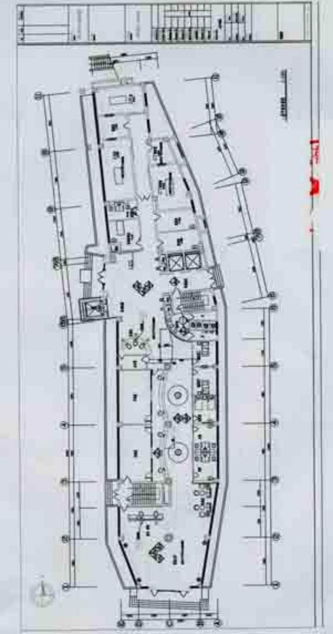

批准文号 字（ ）第 号

医疗机构校验申请书

申请单位（章）xxxxxxxxxxx

法定代表人（章）xxx
（主要负责人）

登记号（医疗机构代码）（按实际填写）
□□□□□□□□□□□□□□□□□□□□□□

申请日期 xxxx 年 xx 月xx 日

中华人民共和国卫生健康委员会制

填 表 说 明
1、为医疗机构向校验机关申请（医疗机构校验）专用。
2、医疗机构代码按照卫统发（1991）第 6 号文件（卫生单位名称代码及数据库管理办法）（暂行） 和补充规定的有关规定填写。
3、附表 7－2 隶属关系；在后面的括号中填写应选项目的号码，只能填一个。填“其他”项目要注 明具体的隶属关系。
4、附表 7－2 所有制形式；在后面的括号中填写应选项目的号码，只能填一个。填“其他”项目要 注明具体哪种所有制。
5、附表 7－2 服务对象；填写要求同4。
6、附表 7－2 法定代表人；医疗机构为法人单位的，填写其法定代表人的姓名；医疗机构不属于法 人单位的，填写主要负责人情况，只能填一个。
7、附表 7－3 在诊疗科目代码前的口内用划“V ”方式填报。
8、附表 7－3 医疗机构凡在某一级科目下设置二级学科（专业组）的尬填报到所列二级科目；未划 分二级学科（专业组）的，只填报到一级诊疗科目。对于只开展某一级科目下的二级学科（专业组）的， 不能填报该一级科目，只填报二级学科（专业组）。在某科目下只开展门诊服务的，应在备注栏注明“ 门 诊”字样。
9、附表 7－3 只开展专科病诊疗的机构，应填报专科病诊疗所属的科目，并在备注栏注明专科病名 称，如颈椎病专科诊疗机构填写“骨科”并于备注栏注明“颈椎病专科”。
10、附表 7－4 在每项空格中填写相应项目的人数。
11、附表 7－4－l职工总数；按支付工资的职工（固定工、合同工）统计。包括医院等卫生机构中 的幼儿园、托儿所、药厂等附属机构的职工。不包括临时职工，计划外用工，离、退休人员；也不包括 独立核算、自负盈亏的服务公司的职工。“职工总数”应为“卫生技术人员数”，“其他技术人员数”和“行 政后勤人员数”之和。
12、附表 7－4－l人员分类；医疗机构的人员按现任职务划分（通过考核及晋升，技术职称与职务 应一致，如有不一致的情况应以职务为准），不按所学的专业划分。医疗机构的负责人和主要从事管理工 作的卫生技术人员计人“行政后勤人员”中。
13、附表 7－4－l第一行卫生技术人员数应为“中医医生”、“西医医生”、“中药人员”、“西药人员”、 “检验人员”、“护理人员”、“放射技术人员”、“口腔技术人员”及“其他卫技人员”之和。附表 7－4- l 第一行“其他技术人员”与“行政后勤人员”之和应大于等于附表 7－4－2“管理人员”、“工程技术人 员”、“财会人员”及“其他人员”之和。
14、附表 7－4－l具有医疗、教学或科研多职称的卫生技术人员还应填写“研究人员”、“教学人员” 中相应项目。“其他中医”指尚未评定技术职称的中医。“其他初级卫生技术人员”包括防疫员、检疫员、 消毒员、牙科技术员、理疗、放射线技术员、营养员、妇幼保健员、接生员等初级卫生技术人员和中医 学徒。
15、附表 7－4－2 管理人员；医疗机构的负责人和职能科室的各级管理人员按职称分类计人“管理 人员”的各项中，财会人员除外。
16、附表 7－4 其他人员；指原在大专院校，中专学过数学、物理、化学等非卫生专业、现从事科 研、教学、医疗器械修配、卫生宣传等技术工作的人员，不包括原学这些专业，现从事管理工作的人员。
17、附表 7－4 康复治疗人员指从事运动治疗、作业治疗、言语治疗、物理因子治疗和 传统康复治疗的人员。
18、附表 7－5 普通设备按医疗机构基本标准中的医疗设备标准逐项填写。

19、附表 7－6 出院人数；指所有住院后出院的人数。包括正常分娩及未产出院的产妇、住院经检 查无病出院。未治出院及健康人进行人工流产或绝育手术后正常出院等非病人数。
20、附表 7－6 平均开放病床数，以“实际开放总床日数”被本年日历日数（365 天或 366 天）除所 得的商数。
21、附表 7－6 实际占用总床日数；指各院各科每日夜晚 12 点钟实际占用病床数（即每日夜晚 12 点钟的住院人数）的总和。包括实际占用的临时床在内。病人人院后于当晚 12 点钟以前死亡或因故出院 的病人，亦应作为“实际占用总床日数”一天进行统计，同时亦应统计“出院者占用总床日数”一天， 人院及出院人数各一人。
22、附表 7－6 实际开放总床日数：指本年内各科每日夜晚 12 点钟开放病床数之总和，不论该床是 否被病人占用，都应计算在内。包括因故（如消毒、小修理等）暂时停用的病房，不包括因医院病房扩 建、大修理或粉刷而停用的病床，以及临时增设的病床。
23、附表 7－6 出院者占用总床日数；指出院者（包括正常分娩、未产出院、住院检查无病出院、 未治出院及健康人进行人工流产或绝育手术后正常出院者）住院日数的总和。
24、附表 7－6 出院者平均住院日计算公式： 出院者占用总床日数 出院人数
25、附表 7－6 床位周转次数计算公式： 出院人数
平均开放病床数
26、附表 7－6 床位使用率计算公式： 实际占用总床日数
实际开放总床日数
27、附表 7－6 平均每一门诊诊疗人次医疗费（元）计算公式：
上一年全年门诊医疗费用总数（元）
上一年全年门诊诊疗人次总数
门诊医疗费用包括：挂号费、药费、检查治疗费等门诊收人。
28、附表 7－6 平均每一出院者住院医疗费（元）计算公式：
上一年全年出院者住院医疗费用总数（元） 上一年全年出院总人数
住院医疗费用包括：床位费、药费、手术费、检查费等费用。
29、附表 7－6 出院者平均每天住院医疗费（元）计算公式：
平均每一出院者住院医疗费（元）
出院者平均住院日
30、附表 7－7
（1）医疗机构评审合格证明指评审合格证书。
（2）各级人民政府设置的医疗机构的财务审计报告由其主管的卫生局出具，企事业单位下设医疗机 构由上级主管财务部门出具，其他医疗机构的财务审计报告由审计事务所或会计师事务所出具。
（3）暂缓校验期满申请再次校验的，须提交暂缓校验通知书。
（4）无上级主管部门的不签署上级主管部门意见。
（5）必要时提交“注册书”及最后一次“变更书’复印件。

一、医 疗 机 构 简 况（按实际填写）

医疗机构名称 |  |  |  |  |  | 开业日期 年 月
登记号(医疗机构代码)
□□□□□□□□□□□□□□□□□□□□□□
所有制形式⑴全民 ⑵集体 ⑶私人 ⑷中外合资 ⑸其它 ( )
⑴中央属 ⑵省、自治区、直辖市属 ⑶直辖市区、省辖市、地区(盟)属 ⑷省辖市区、地辖 市 属 ⑸ 县 ( 旗 ) 属 ⑹ 街 道 办 事 处 属 ⑺ 乡 ( 镇 ) 属 ⑻ 村 属 ⑼ 其 它 ( )
主管单位名称
服务对象 ⑴社会⑵内部⑶境外人员⑷社会 + 境外人员 ( )
医疗机构地址
电话 |  | 传真 |  |  |  | 邮政编码□□□□□□
法 定 代 表 人 | 姓名 性别□男□女 |  |  | 主 要 负 责 人 | 姓名 性别□男□女
法 定 代 表 人 | 出生年月 专业 |  |  | 主 要 负 责 人 | 出生年月 专业
法 定 代 表 人 | 职务 职称 |  |  | 主 要 负 责 人 | 职务 职称
法 定 代 表 人 | 最高学历 |  |  | 主 要 负 责 人 | 最高学历
占地  面积 ㎡ |  |  | 建筑  面积 ㎡ |  |  | 建筑面积中  业务用房面积 ㎡
资金总计 万元 |  |  | 固定资金 万元 |  |  | 流动资金 万元
服务方式 □门诊 □急诊 □住院 □家庭病床 □出诊 □其他
核定床位数 |  |  | 观察床位数 |  |  | 牙科诊椅数
备注

二、医疗机构诊疗科目申报表（一） 请在□前划“ √”
（按实际填写）

代码 | 诊疗科目 床位数 | 代码 | 诊疗科目 床位数
□01. | 预防保健科 | □06.  □06.01 | 妇女保健科  青春期保健专业
□02. | 全科医疗科 | □06.02  □06.03 | 围产期保健专业 更年期保健专业
□03. | 内科 | □06.04 | 妇女心理卫生专业
□03.01 | 呼吸内科专业 | □06.05 | 妇女营养专业
□03.02 | 消化内科专业
□03.03 | 神经内科专业 | □07. | 儿科
□03.04 | 心血管内科专业 | □07.01 | 新生儿专业
□03.05 | 血液内科专业 | □07.02 | 小儿传染病专业
□03.06 | 肾病学专业 | □07.03 | 小儿消化专业
□03.07 | 内分泌专业 | □07.04 | 小儿呼吸专业
□03.08 | 免疫学专业 | □07.05 | 小儿心脏病专业
□03.09 | 变态反应专业 | □07.06 | 小儿肾病专业
□03.10 | 老年病专业 | □07.07  □07.08 | 小儿血液病专业  小儿神经病学专业
□04. | 外科 | □07.09 | 小儿内分泌专业
□04.01 | 普通外科专业 | □07.10 | 小儿遗传病专业
□04.02 | 神经外科专业 | □07.11 | 小儿免疫专业
□04.03 | 骨科专业
□04.04 | 泌尿外科专业 | □08. | 小儿外科
□04.05 | 胸外科专业 | □08.01 | 小儿普通外科专业
□04.06 | 心脏大血管外科专业 | □08.02 | 小儿骨科专业
□04.07 | 烧伤科专业 | □08.03 | 小儿泌尿外科专业
□04.08 | 整形外科专业 | □08.04  □08.05 | 小儿胸心外科专业 小儿神经外科专业
□05. | 妇产科
□05.01 | 妇科专业 | □09. | 儿童保健科
□05.02 | 产科专业 | □09.01 | 儿童生长发育专业
□05.03 | 计划生育专业 | □09.02 | 儿童营养专业
□05.04 | 优生学专业 | □09.03 | 儿童心理卫生专业
□05.05 | 生殖健康与不孕症专业 | □09.04  □09.05  □10. | 儿童五官保健专业 儿童康复专业  眼科

医疗机构诊疗科目申报表（二） 请在□前划“ √”（按实际填写）

代码 | 诊疗科目 床位数 | 代码 | 诊疗科目 床位数
□11. | 耳鼻咽喉科 | □15.05 | 社区防治专业
□11.01 | 耳科专业 | □15.06 | 临床心理专业
□11.02 | 鼻科专业 | □15.07 | 司法精神专业
□11.03 | 咽喉科专业
□12. | 口腔科 | □16.  □16.01 | 传染科  肠道传染病专业
□12.01 | 牙体牙髓病专业 | □16.02 | 呼吸道传染病专业
□12.02 | 牙周病专业 | □16.03 | 肝炎专业
□12.03 | 口腔粘膜病专业 | □16.04 | 虫媒传染病专业
□12.04 | 儿童口腔专业 | □16.05 | 动物源性传染病专业
□12.05 | 口腔颌面外科专业 | □16.06 | 蠕虫病专业
□12.06 | 口腔修复专业
□12.07 | 口腔正畸专业 | □17. | 结核病科
□12.08 | 口腔种植专业
□12.09 | 口腔麻醉专业 | □18. | 地方病科
□12.10 | 口腔颌面医学影像专业
□12.11 | 口腔病理专业 | □19. | 肿瘤科
□12.12 | 口腔预防保健专业 | □20. | 急诊医学科
□13. | 皮肤科
□13.01 | 皮肤病专业 | □21. | 康复医学科
□13.02 | 性传播疾病专业 | □22. | 运动医学科
□14. | 医疗美容科
□14.01 | 美容外科 | □23. | 职业病科
□14.02 | 美容牙科 | □23.01 | 职业中毒专业
□14.03 | 美容皮肤科 | □23.02 | 尘肺专业
□14.04 | 美容中医科 | □23.03  □23.04 | 放射病专业  物理因素损伤专业
□15. | 精神科 | □23.05 | 职业健康监护专业
□15.01 | 精神病专业
□15.02 | 精神卫生专业 | □24 | 临终关怀科
□15.03 | 药物依赖专业
□15.04 | 精神康复专业 | □25. | 特种医学与军事医学科

代码 诊疗科目 床位数 代码 诊疗科目 床位数

□26. | 麻醉科 | □50.  □50.01 | 中医科  内科专
□27. | 疼痛科 | □50.02  □50.03 | 外科专业  妇产科专业
□28. | 重症医学科 | □50.04  □50.05 | 儿科专业  皮肤科专业
□30. | 医学检验科 | □50.06 | 眼科专业
□30.01 | 临床体液，血液专业 | □50.07 | 耳鼻咽喉科专业
□30.02 | 临床微生物学专业 | □50.08 | 口腔科专业
□30.03 | 临床生化检验专业 | □50.09 | 肿瘤科专业
□30.04 | 临床免疫、血清学专业 | □50.10 | 骨伤科专业
□30.05 | 临床细胞分子遗传学专业 | □50.11  □50.12 | 肛肠科专业  老年病科专业
□31. | 病理科 | □50.13  □50.14 | 针灸科专业  推拿科专业
□32. | 医学影像科 | □50.15 | 康复医学专业
□32.01 | X 线诊断科专业 | □50.16 | 急诊科专业
□32.02 | CT 诊断专业 | □50.17 | 预防保健科专业
□32.03 | 磁共振成像诊断专业
□32.04 | 核医学专业 | □51. | 民族医学科
□32.05 | 超声诊断专业 | □51.01 | 维吾尔医学
□32.06 | 心电诊断专业 | □51.02 | 藏医学
□32.07 | 脑电及脑血流图诊断专业 | □51.03 | 蒙医学
□32.08 | 神经肌肉电图专业 | □51.04 | 彝医学
□32.09 | 介入放射学专业 | □51.05 | 傣医学
□32.10 | 放射治疗专业 | □52. | 中西医结合科

三、人 员 情 况（一）（按实际填写）

职工 总数: |  |  | 其 中 卫 生 技术人员数: |  |  | 行政后勤  人 员 数:
中 医  医生 | 主任中医师 | 副主任中医师 |  | 主治中医师 | 住院中医师 |  | 中医士
西 医  医生 | 主任西医师 | 副主任西医师 |  | 主治西医师 | 住院西医师 |  | 西医士
中 药  人员 | 主任中药师 | 副主任中药师 |  | 主管中药师 | 中药剂师 |  | 中药剂士
西 药  人员 | 主任西药师 | 副主任西药师 |  | 主管西药师 | 西药剂师 |  | 西药剂士
检 验  人员 | 主任检验师 | 副主任检验师 |  | 主管检验师 | 检验师 |  | 检验士
护 理  人员 | 主任护师 | 副主任护师 |  | 主管护师 | 护 师 |  | 护 士 | 护理员
放 射  技 术  人员 | 主任技师 | 副主任技师 |  | 主管技师 | 技 师 |  | 技 士
口 腔  技 术  人员 | 主任技师 | 副主任技师 |  | 主管技师 | 技 师 |  | 技 士
其 他  卫 技  人员 | 中西医结合 医师 | 其他技师 |  | 其中：营养师 | 助产士 |  | 其他技士 | 其中： 营养士
其 他  卫 技  人员 | 其他中医 | 其他初级卫技 人员 |  | 其中：  中医学徒 | 一技之长
研 究  人员 | 研究员 | 副研究员 |  | 助理研究员 | 实习研究员
教 学  人员 | 教授 | 副教授 |  | 讲师 | 助教

人 员 情 况（二）

管 理 人 员 | 主任中医师 |  | 副主任中医师 | 主治中医师 | 中医师 | 中医士
管 理 人 员 | 主任西医师 |  | 副主任西医师 | 主治西医师 | 西医师 | 西医士
管 理 人 员 | 主任中药师 |  | 副主任中药师 | 主管中药师 | 中药师 | 中药士
管 理 人 员 | 主任西药师 |  | 副主任西药师 | 主管西药师 | 西药师 | 西药士
管 理 人 员 | 主任护师 |  | 副主任护师 | 主管护师 | 护 师 | 护 士
管 理 人 员 | 主任技师 |  | 副主任技师 | 主管技师 | 技 师 | 技 士
管 理 人 员 | 其他技术人员 |  |  | 其中：高级 | 中级 | 初级
管 理 人 员 | 无职称人员
工程  技术  人员 | 高级工程师 |  | 工程师 | 助理工程师 | 技术员
财会  人员 | 高级会计师 |  | 会计师 | 助理会计师 | 会计员
其他人员 |  | 高级职称： |  |  | 中级职称：
 |  | 工 人： |  |  | 康复治疗人员：
乡村医生: |  |  |  | 村卫生员:
其他人员

四、仪 器 设 备 情 况（按实际填写）

 | 名 称 | 数量 | 名 称 | 数量
*  大  型  仪  器  设  备 | 1、 γ -刀 |  | 13、彩色多普勒成像仪
*  大  型  仪  器  设  备 | 2、核磁共振成像仪 |  | 14、自动生化分析仪（10 万元以上）
*  大  型  仪  器  设  备 | 3、全身 CT |  | 15、血液透析机
*  大  型  仪  器  设  备 | 4、头部 CT |  | 16、电子束扫描诊断仪（OFCT 或 EBIS）
*  大  型  仪  器  设  备 | 5、钴-60 治疗仪 |  | 17、核素计算机断层显像仪（SPECT.PET）
*  大  型  仪  器  设  备 | 6、加速器 |  | 18、X-刀
*  大  型  仪  器  设  备 | 7、800 mA X 光机 |  | 19、后装治疗仪
*  大  型  仪  器  设  备 | 8、1000 mA 以上 X 光机 |  | 20、深部 X 光治疗机
*  大  型  仪  器  设  备 | 9、 γ - 照相机 |  | 21、数字成像血管造影机（心、脑、脊髓）
*  大  型  仪  器  设  备 | 10、体外循环机 |  | 22、激光治疗仪（100 万元以上）
*  大  型  仪  器  设  备 | 11、腹腔镜（手术用） |  | 23、中央监护（套数、床数）
*  大  型  仪  器  设  备 | 12、碎石机
*
普
通
设
备
* 1、区县级及以上医疗机构填写万元以上设备件数。
2、地段医院、乡镇卫生院填写 2000 元以上设备件数。
3、其他医疗机构填写 500 元以上设备件数。

五、上一年度业务工作概况（按实际填写）

服 务 量 | 门诊诊疗 人 次 |  |  | 急诊诊疗 人 次 |  |  | 院 次  入 人 |  | 院 数  出 人 |  |  |  |  | 平均开放  病 床 数 |  |  |  | 实际占用  总床日数 |  |  |  |  | 实际开放  总床日数
服 务 量 | 出院者占用 总床日数 |  |  | 床位周转 次 数 |  |  | 出院者平  均住院日 |  | 床位使用  率(%) |  |  |  |  | 家庭病床  （张） |  |  |  | 出诊人次
收入  来源  （万元） |  |  | 国家拨款 |  |  |  |  |  | 业 务  收 入 |  |  | 业务补 助 |  |  | 专项  补助 |  |  | 集 资 |  | 捐 款 |  |  | 贷款 |  | 其它
 |  |  | 经常性拨款 |  |  | 专款
门 诊 收入分类  （万元） |  |  | 药品费 |  | 检查费 |  |  | 手术费 |  |  | 挂号费 |  |  |  |  |  | 诊查费 |  |  |  | 其他
住 院 收入分类  （万元） |  |  | 药品费 |  | 检查费 |  |  | 手术费 |  |  | 床位费 |  |  |  |  |  | 诊查费 |  |  |  | 其他
支出 |  |  | 人 员 开 支 |  |  |  |  |  |  |  |  |  | 药品  购置 |  |  | 设备  购置 |  |  | 消耗 品 购置 |  |  | 维 修 |  | 大型  仪器  折旧 |  | 其 它
 |  |  | 基本工资 |  | 奖金补贴 |  |  | 离退休人员经费
（万元）
平均每一门诊诊疗人次医疗费（元）
平均每一出院者住院医疗费（元）
出院者平均每天住院医疗费（元）
计算机应  用 |  | □门诊病人管理 □住院病人管理 □病案首页管理 □医疗统计  □病房医嘱管理 □药品管理 □营养膳食管理 □科研项目管理  □后勤管理 □财务管理 □人事管理 □其他

XX 医疗机构 XX-XX 年本校验期内接受卫

生行政部门检查、指导结果及整改情况

一、基本信息
医疗机构名称：_______________________
校验起止时间：_______________________
联系人：_______________________
联系电话：_______________________
二、检查、指导情况
检查、指导次数
本校验期内，共接受卫生行政部门检查、指导 [X] 次。 检查、指导日期及内容
第一次检查、指导日期：_______________________
检查、指导内容：（请在以下选项中勾选，并在空白处补充 详细内容）
□ 医疗机构资质与人员资质审核
□ 医疗质量管理与医疗安全检查
□ 感染防控工作检查
□ 医疗设备与设施检查
□ 医疗文书规范性检查
□ 其他（请注明）：_______________________
第二次检查、指导日期：_______________________ 检查、指导内容：（同上）
三、检查、指导结果 检查、指导结果概述
本校验期内，卫生行政部门检查、指导结果总体评价为：（请 在以下选项中勾选）

□ 合格
□ 基本合格
□ 不合格
具体问题及建议
第一次检查、指导发现问题及建议：
问题 1：_______________________
建议：_______________________
问题 2：_______________________
建议：_______________________
（如有更多问题，请继续填写）
第二次检查、指导发现问题及建议：
问题 1：_______________________
建议：_______________________
问题 2：_______________________
建议：_______________________ （如有更多问题，请继续填写）
四、整改情况
整改措施及完成情况
第一次检查、指导整改情况：
针对问题 1 的整改措施：_______________________
完成情况：（请在以下选项中勾选）
□ 已完成
□ 正在整改中，预计完成时间：_______________________ 针对问题 2 的整改措施：_______________________
完成情况：（同上）
（如有更多问题整改，请继续填写） 第二次检查、指导整改情况：

针对问题 1 的整改措施：_______________________
完成情况：（同上）
针对问题 2 的整改措施：_______________________
完成情况：（同上）
（如有更多问题整改，请继续填写） 整改效果评估
本校验期内，整改效果总体评估为：（请在以下选项中勾选）
□ 整改效果良好，问题已得到解决
□ 整改效果一般，部分问题仍有待完善
□ 整改效果不佳，问题未得到有效解决

XX 医疗机构 XX 年 X 月 X 日

XXX 医疗机构 XXX 年校验期内发生的医疗

民事赔偿（补偿）情况（包括医疗事故）以
及卫生技术人员违法违规执业情况

XXX 医疗机构自开业以来，并未发生过有关医疗民事赔 偿（补偿）包括医疗事故赔偿的情况，也未发生过有关卫生 技术人员违法违规执业及处理情况。
特此说明

XXX
X 年 X 月 X 日

XX 医疗机构XX 年-XX 年工作总结
一、基本信息
医疗机构名称：______________________
总结时间范围：XX 年 - XX 年
联系人：______________________
联系电话：______________________
二、总体工作情况
工作目标
本时间段内，医疗机构的主要工作目标包括：
□ 提升医疗服务质量
□ 加强医疗安全管理
□ 优化医疗服务流程
□ 提高患者满意度
□ 其他（请注明）：______________________ 工作重点
本时间段内，医疗机构的工作重点包括以下方面（可多选）：
□ 医疗技术提升
□ 医疗设备更新
□ 医护人员培训
□ 感染防控工作
□ 医疗纠纷处理
□ 其他（请注明）：______________________
三、医疗业务工作 门诊服务
门诊量：XX 年 [] 人次，XX 年 [] 人次
门诊患者满意度：XX 年 []%，XX 年 []%
门诊工作改进措施（如有）：______________________ 住院服务
住院人数：XX 年 [] 人次，XX 年 [] 人次
平均住院日：XX 年 [] 天，XX 年 [] 天
住院患者满意度：XX 年 []%，XX 年 []%
住院工作改进措施（如有）：______________________ 手术情况
手术量：XX 年 [] 台次，XX 年 [] 台次
手术并发症发生率：XX 年 []%，XX 年 []%
手术质量改进措施（如有）：______________________ 四、医疗质量管理
医疗质量控制体系
是否建立完善的医疗质量控制体系： □ 是 □ 否
质量控制体系运行情况：______________________ 医疗质量指标完成情况
医疗质量管理指标（如诊断符合率、治愈好转率等）：

XX 年诊断符合率：[______]%
XX 年治愈好转率：[______]%
XX 年病历书写合格率：[______]%
XX 年抗菌药物使用率：[______]%
（其他指标请补充）：______________________ 医疗质量改进措施
本时间段内，采取的医疗质量改进措施包括（可多选）：
□ 加强医护人员培训
□ 完善病历管理制度
□ 优化诊疗流程
□ 引入质量控制工具（如 PDCA 循环等）
□ 其他（请注明）：______________________
改进措施的实施效果：______________________
五、医疗安全管理 医疗安全事件
本时间段内，发生医疗安全事件 [______] 起 事件类型（可多选）：
□ 医疗事故
□ 药物不良反应
□ 感染暴发
□ 其他（请注明）：______________________ 事件处理情况：______________________
医疗安全制度建设
是否建立完善的医疗安全制度： □ 是 □ 否 主要医疗安全制度包括（可多选）：
□ 医疗安全不良事件报告制度
□ 医疗纠纷处理制度
□ 医疗安全风险评估制度
□ 其他（请注明）：______________________ 医疗安全改进措施
本时间段内，采取的医疗安全改进措施包括（可多选）：
□ 加强医护人员安全意识培训
□ 完善医疗安全监测体系
□ 引入医疗安全风险管理工具
□ 其他（请注明）：______________________
改进措施的实施效果：______________________
六、医疗服务与患者满意度 服务措施
本时间段内，采取的医疗服务优化措施包括（可多选）：
□ 增加门诊号源
□ 优化就诊流程
□ 提供线上医疗服务
□ 开展患者健康教育
□ 其他（请注明）：______________________

患者满意度调查
患者满意度调查方式（可多选）：
□ 问卷调查
□ 电话回访
□ 现场访谈
□ 其他（请注明）：______________________ 患者满意度总体情况：XX 年 []%，XX 年 []%
患者反馈的主要问题及改进措施：______________________ 七、人员培训与发展
医护人员培训
本时间段内，医护人员参加培训情况：
参加外部培训 [______] 人次
内部培训 [] 场次，培训 [] 人次 培训内容（可多选）：
□ 医疗技术培训
□ 医疗质量管理培训
□ 医疗安全培训
□ 服务技能培训
□ 其他（请注明）：______________________ 人员发展
本时间段内，医护人员职称晋升情况：
晋升 [____] 人，晋升情况：____________________ 人才培养计划实施情况：______________________
八、设备与设施管理
设备更新与维护
本时间段内，新增医疗设备 [____] 台（套），设备名称及用途：

设备维护情况：定期维护 [] 次，设备完好率 []% 设施改善
本时间段内，改善医疗设施情况（如病房改造、诊室优化等）：

九、公共卫生与疫情防控
公共卫生任务
本时间段内，承担的公共卫生任务包括（可多选）：
□ 基本公共卫生服务
□ 慢性病管理
□ 健康教育与健康促进
□ 其他（请注明）：______________________
公共卫生任务完成情况：______________________ 疫情防控工作
本时间段内，参与疫情防控工作情况：
参与核酸检测 [______] 人次
参与疫苗接种工作 [______] 人次
其他疫情防控工作：______________________

疫情防控工作成效：______________________ 十、问题与挑战
主要问题
本时间段内，医疗机构面临的主要问题包括（可多选）：
□ 医疗资源不足
□ 医疗技术瓶颈
□ 人员短缺
□ 医疗安全风险
□ 其他（请注明）：______________________ 应对措施
针对上述问题，采取的应对措施包括：______________________ 十一、未来展望
工作目标
下一时间段内，医疗机构的主要工作目标包括（可多选）：
□ 提升医疗服务水平
□ 加强学科建设
□ 优化医疗资源配置
□ 提高患者满意度
□ 其他（请注明）：______________________ 重点工作计划
下一时间段内，计划开展的重点工作包括（可多选）：
□ 医疗技术提升项目
□ 医疗设备更新计划
□ 医护人员培训计划
□ 医疗安全改进措施
□ 其他（请注明）：______________________
医疗机构负责人签字：______________________ 日期：______________________

医疗机构执业（证件遗失补办和注销）办事流程图
（流程图 3）

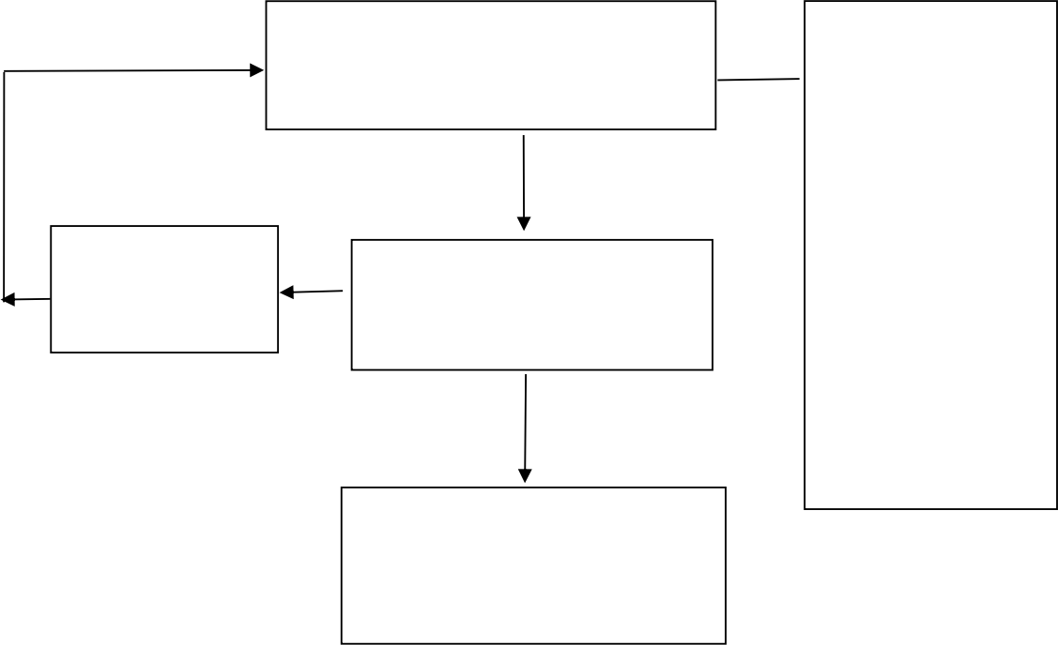
医疗机构提出申请（到市政务服务 中心综合窗口申请或四川政务服 务网的“遂宁市卫生健康委 ”网页
（一）证件遗失补办 申请材料：
卫生健康 行政 许可 证件 遗失 补办 申请 表
（二 ） 注 销申请材 料：
医疗机构 申请 注销 登记注册书
以上材料的电 子表格和模板 可在 “ 遂宁 市卫 生健康 委官网 ”下载，或到 市民中心三号花瓣 1 楼D04-D10 号窗口领 取

市卫生健康委受理、审核 （0.5 个工作日）
要件不全，不予 受理（一次性告 知补正资料）

审查通过
补发（或收回）《医疗机构
执业许可证》，并通知申请
人将证件综合窗口（0.5 个工
作日）

现场申请地址：市民中心三号花瓣 1 楼 D04-D10 号窗口
网上申请网址：
https://www.sczwfw.gov.cn/jiq/front/item/bmft_in dex?deptCode=008490438&areaCode=510900000000
业务咨询电话：0825-2655017
法定办结时限（遗失补办）：1 个工作日
法定办结时限（注销）：34 个工作日
承诺办结时限：1 个工作日

卫生健康行政许可证件遗失补办申请表

许可证件名称
许可证件证号
单位名称
地址
统一社会信用代码
法定代表人  （负责人） |  | 电 话
许可证件有效期 | 年 月 日至 年 月 日
联系人 |  | 电 话
遗失情况说明：
遗失时间：______年______月______ 日______时左右
遗失地点：______________________（详细地点，如科室、病房、办公室等）
遗失原因（请勾选可能的原因，并在空白处补充详细情况）：
□ 人为疏忽（如未妥善保管、未按规定存放等）
□ 环境因素（如场所混乱、缺乏标识等）
□ 管理漏洞（如缺乏出入库记录、缺乏保管制度等）
□ 其他原因（请注明）：______________________ 详细情况说明：
______________________

法定代表人（负责人）签字：
单位公章
年 月 日

批准文号 字( )第 号

医疗机构申请注销登记注册书

医疗机构名称(章)xxxxxxxxxxxxxxxxx

登记号（医疗机构代码）（根据实际填写）
□□□□□□□□□□□□□□□□□□□□□□□

法定代表人(章)xxx (主要负责人)

申请日期 xxxx年x月x日

中华人民共和国国家卫生健康委员会制

一、主要事项登记（根据实际填写）

名 称
地 址
所有制形式
登记号(医疗机构代码)

□□□□□□□□□□□□□□□□□□□□□□
开户银行
开户银行帐号
医疗机构  申请注销  登记理由 | 法定代表人（负责人）签字：  年 月 日
上级主管  部门签署 意 见 | 年 月 日 （章）
设 置 地 的区（县） 卫 生 局 意 见 | 年 月 日 （章）

二、提交文件、证件及送交公章（根据实际填写）

办 理 注 销 登 记 | 提 交 文 件 证 件
医 疗 机 构 送 交 许 可 证 副 本 公 章 情 况 |  | 登记号（医疗机构代码）  □□□□□□□□□□□□□□□□□□□□□□
印模：

送件人签字： 收件人签字：

年 月 日
备 注

三、受理、审查、核准注销登记

受 人 意 | 理 员 见 | 受理通知书编号：  签字： 年 月 日
审 人 意 | 查 员 见 | 签字： 年 月 日
主 审 人  意 见 |  | 签字： 年 月 日
主 管 领  导 意 见 |  | 签字： 年 月 日
局 核 | 长 批 | 签字： 年 月 日

四、归档和公告情况

文件、证  书、资料  归档情况 | 档案管理人员签字： 年 月 日
注销医疗

机构公告

刊登情况
公 章  销 毁  情 况 | 销毁执行人： 、  销毁日期： 年 月 日
备 注

五、 医疗机构执业人员基本情况表

姓 名 | 性 别 | 年 龄 | 毕业院（校） | 毕业专业  及时间 | 职 称 | 医师  资格证号 | 医师（护士） 执业证号 | 是否  注册 | 执业地点  （原工作 单位） | 执业  类别 | 执业  范围 | 现岗位 | 备注（与原  工作单位关  系）
填表说明：1、本表填写范围为医疗机构的医、护、技人员；
2、本表应按科室进行填写，先填医生，再填护士，且按职称高低顺利进行。
填报单位（公章） 负责人 填报人 填报日期： 年 月 日

单采血浆站设置审批办事流程图（流程图 4）

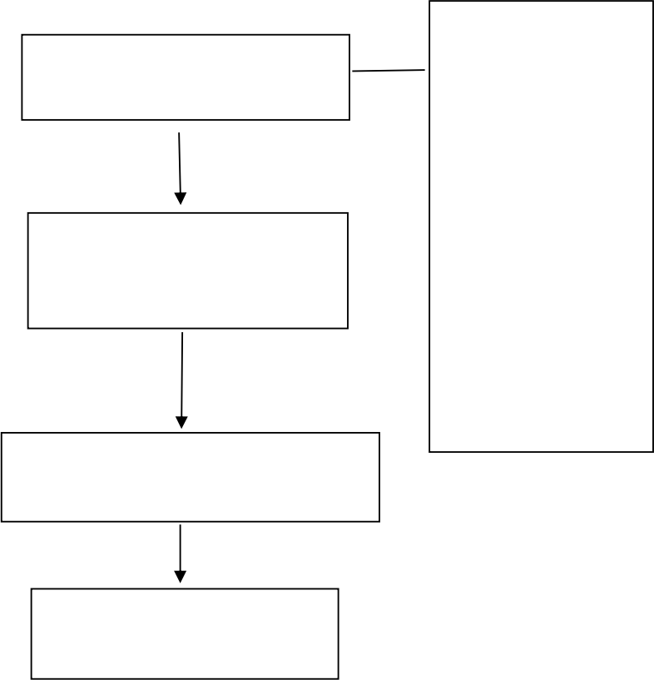
申请材料：
县级卫生健康局向市卫生健康 委报送受理材料
1.具有与所采集原料血 浆相适应的卫生专业技 术人员名单（姓名、身 份证号码）
以上材料的电 子表格和模板 可在 “ 遂宁 市卫 生健康 委官网 ”下载，或到 市民中心三号花瓣 1 楼D04-D10 号窗口领 取

市卫生健康委受理、审核
（1 个工作日）

审查通过

市卫生健康委将申报材料报送 省卫生健康委批准

审查通过
发放同意设置的批复，并 通知申请人领取

现场申请地址：市民中心三号花瓣 1 楼 D04-D10 号窗口
业务咨询电话：0825-2655017
法定办结时限：20 个工作日
承诺办结时限：1 个工作日

具有与所采集原料血浆相适应的卫生专业
技术人员名单

序号 | 姓名 | 身份证号码 | 职称情况

医师执业注册（新办 、变更 、 多机构备案）办事流程图（流
程图 5）

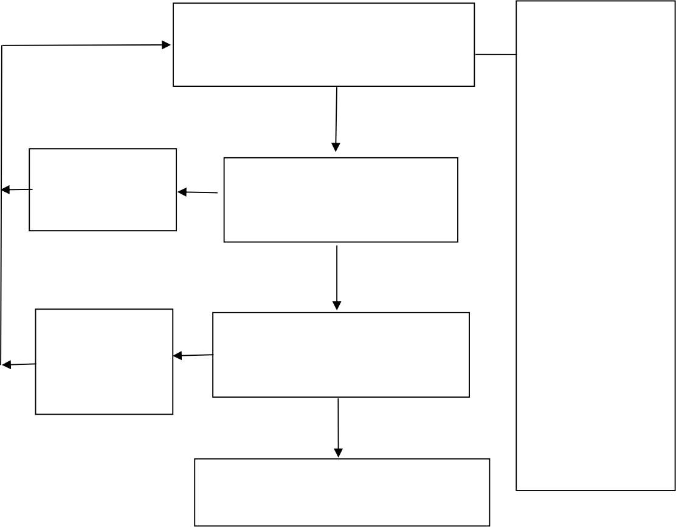
申请人提出申请（到市政务服务中 心综合窗口申请或四川政务服务网 的“遂宁市卫生健康委 ”网页申报）
新办申请材料：
1.医师执业申请审核表 （新办）
2.有效身份证；
3.申请人近 6 个月2 寸 白 底免 冠 正 面半 身 照 片一张。

变更申请材料：
市卫生健康委受理
要件不全，不予 受理（一次性告 知补正资料）
医师执业申请审核表 （变更）
多机构备案申请材 料：
医 师执 业 申 请审 核 表 （多机构备案）。
以上材料的电 子表格和模板可在 “ 遂宁市卫生健康 委官网 ”下载，或到 市民中心三号花瓣 1 楼 D04-D10 号窗口 领取
（0.5 个工作日）

市卫生健康委审批（0.5 个工
审查不合格，
出具不予许可
通知书
作日）

审查通过

综合窗口发放（或收回）《医师执
业证书》，并通知申请人领取

现场申请地址：市民中心三号花瓣 1 楼 D04-D10 号窗口
网上申请网址：
https://www.sczwfw.gov.cn/jiq/front/item/bmft_in dex?deptCode=008490438&areaCode=510900000000
业务咨询电话：0825-2655017
法定办结时限：20 个工作日
承诺办结时限：1 个工作日

医师执业申请审核表（新办）

医 师 姓 名：
医师资格证书编码：
医师执业证书编码：

填 表 时 间： 年 月 日

国家卫生和计划生育委员会监制
填表说明
1.本表供取得《医师资格证书》后申请医师执业注册、变更执业、 多机构备案事项时使用。
2.一律用钢笔或毛笔填写，内容要具体、真实，字迹要端正清楚。
3.表内的年月日时间，一律用公历阿拉伯数字填写。
4.申请执业级别请选填执业医师或执业助理医师。
5.申请执业类别请选填临床、中医（中西医结合）、口腔或者公 共卫生。
6.学历应填写与申请类别相应的最高学历。
7.“相片 ”一律用近期小二寸免冠正面半身照。

1．申请人情况
 |  | 姓 名 |  | 性 别 |  | 民 族
 |  | 出生日期 | 年 月 日 |  |  | 专业技术职  务任职资格
 |  | 身份证号
 |  | 所学系、专业 |  |  |  | 学 历
家庭地址及邮编 |  |  |  |  |  | 健康状况
业务水平考核机
构或组织名称、
考核培训时间及
结果
何时何地因何种
原因受过何种处
罚或处分
其他要说明
的问题
个 人 工 作 经 历 | 时间 | 单位 |  |  |  | 技术职务 | 证明人
注：个人工作经历栏如不够，请自行另附页。

2.医师执业注册（仅供取得《医师资格证书》后申请执业注册者填写）

申请执业级别 |  | 申请执业  类别 |  |  |  | 申请执业  范围
申请执业机构  名称 |  |  |  |  |  | 机构登记  号
申请执业机构
地址
邮政编码 |  |  | 单位电话 |  |  |  | 拟在该机构 执业时间
本人意见 | 申请人签字： 年 月 日
拟执业机构  意见 | 意 见：  负责人：  印章  年 月 日
与拟执业机构
聘用（劳动）
合同附本
卫生计生行政  部门意见 | 执业级别： 意 见：  执业类别：  执业范围： 负责人：  执业地点：  印章  年 月 日

医师执业申请审核表（变更）

医 师 姓 名：
医师资格证书编码：
医师执业证书编码：

填 表 时 间： 年 月 日

国家卫生和计划生育委员会监制

填表说明
1.本表供取得《医师资格证书》后申请医师执业注册、变更执业、 多机构备案事项时使用。
2.一律用钢笔或毛笔填写，内容要具体、真实，字迹要端正清楚。
3.表内的年月日时间，一律用公历阿拉伯数字填写。
4.申请执业级别请选填执业医师或执业助理医师。
5.申请执业类别请选填临床、中医（中西医结合）、口腔或者公 共卫生。
6.学历应填写与申请类别相应的最高学历。
7.“相片 ”一律用近期小二寸免冠正面半身照。

1．申请人情况
 |  | 姓 名 |  | 性 别 |  | 民 族
 |  | 出生日期 | 年 月 日 |  |  | 专业技术职  务任职资格
 |  | 身份证号
 |  | 所学系、专业 |  |  |  | 学 历
家庭地址及邮编 |  |  |  |  |  | 健康状况
业务水平考核机
构或组织名称、
考核培训时间及
结果
何时何地因何种
原因受过何种处
罚或处分
其他要说明
的问题
个 人 工 作 经 历 | 时间 | 单位 |  |  |  | 技术职务 | 证明人
注：个人工作经历栏如不够，请自行另附页。

2.医师变更
拟变更注册事项:
申请变更注册理由:

申请人签字： 年 月 日
原执业级别 |  | 原执业类别 |  |  | 原执业范围
原执业机构  名称 |  |  |  | 机构登 记号 |  | 单位  电话
邮政编码 |  |  |  | 地址
拟执业级别 |  |  | 拟执业类别 |  | 拟执业范围
拟执业机构  名称 |  |  |  | 机构登 记号 |  | 单位  电话
邮政编码 |  |  |  | 地址
拟执业机构  意见 | 意 见：  负责人：  印章  年 月 日
拟执业所在卫  生计生行政部  门意见 | 执业级别： 意 见：  执业类别：  执业范围： 负责人：  执业地点：  印章  年 月 日

医师执业申请审核表（多机构备案）

医 师 姓 名：
医师资格证书编码：
医师执业证书编码：

填 表 时 间： 年 月 日
国家卫生和计划生育委员会监制

填表说明
1.本表供取得《医师资格证书》后申请医师执业注册、变更执业、 多机构备案事项时使用。
2.一律用钢笔或毛笔填写，内容要具体、真实，字迹要端正清楚。
3.表内的年月日时间，一律用公历阿拉伯数字填写。
4.申请执业级别请选填执业医师或执业助理医师。
5.申请执业类别请选填临床、中医（中西医结合）、口腔或者公 共卫生。
6.学历应填写与申请类别相应的最高学历。
7.“相片 ”一律用近期小二寸免冠正面半身照。

1．申请人情况
 |  | 姓 名 |  | 性 别 |  | 民 族
 |  | 出生日期 | 年 月 日 |  |  | 专业技术职  务任职资格
 |  | 身份证号
 |  | 所学系、专业 |  |  |  | 学 历
家庭地址及邮编 |  |  |  |  |  | 健康状况
业务水平考核机
构或组织名称、
考核培训时间及
结果
何时何地因何种
原因受过何种处
罚或处分
其他要说明
的问题
个 人 工 作 经 历 | 时间 | 单位 |  |  |  | 技术职务 | 证明人
注：个人工作经历栏如不够，请自行另附页。

2.多机构备案
拟执业机构  名称 |  |  | 机构登记号
机构地址
邮政编码 |  |  | 单位电话
有效期开始时间 |  |  | 有效期结束时间
拟执业机构  意见 | 意 见：  负责人：  印章  年 月 日

护士执业注册(新办、变更、注销）办事流程图（流程图 6）

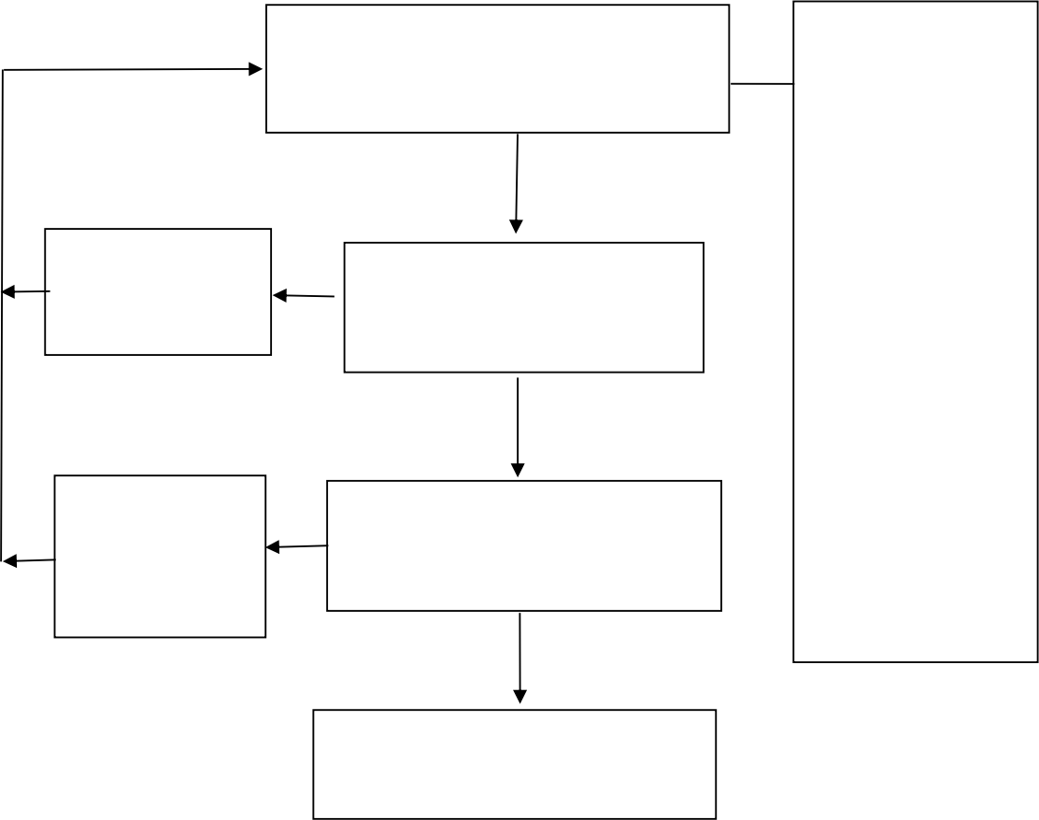
申请人提出申请（到市政务服务中 心综合窗口申请或四川政务服务网 的“遂宁市卫生健康委 ”网页申报）
新办申请材料：
护士执业注册申请 审核表；
变更申请材料：
护士变更注册申请 审核表；
注销申请材料：

护士执业证书注销 申请表
要件不全，不予 受理（一次性告 知补正资料）
市卫生健康委受理 （0.5 个工作日）
以上材料的电 子表格和模板可在 “ 遂宁市卫生健康 委官网 ”下载，或到 市民中心三号花瓣 1 楼 D04-D10 号窗口 领取

市卫生健康委审批（0.5 个工
审查不合格，
出具不予许可
通知书
作日）

审查通过

综合窗口发放（或收回）《护 士执业证书》，并通知申请人

现场申请地址：市民中心三号花瓣 1 楼 D04-D10 号窗口
网上申请网址：
https://www.sczwfw.gov.cn/jiq/front/item/bmft_in dex?deptCode=008490438&areaCode=510900000000
业务咨询电话：0825-2655017
法定办结时限：1 个工作日
承诺办结时限：1 个工作日

护 士 变 更 注 册 申请审核表

中华人民共和国卫生部制

填 表 说 明

1．本表供申请护士变更注册使用。
2．用钢笔或者签字笔填写，内容真实，字迹清晰。
3．本表的第 1、2、3、4 四项由申请人填写，第 5、6 项由有关医疗卫 生机构填写，第 7 项由注册机关填写。
4．表内的年月日时间，用公历阿拉伯数字填写。
5．申请人学历，填写护理或者助产专业最高学历。
6．申请人健康状况，填写健康状况良好、一般或者有慢性病。
7．申请人工作类别，填写临床护理、护理行政管理、预防保健或者 其他。
8．申请人现技术职称，填写护士、护师、主管护师、副主任护师、 主任护师、未评定。
9．使用的照片为近期二寸免冠正面半身照。

护士变更注册申请审核表

填报日期： 年 月 日

1．申请人情况
 | 姓 名 |  | 性 别 |  | 民 族
 | 出生日期 | 年 月 日 |  |  | 国 籍
 | 身份证号
 | 毕业学校
 | 所学专业 |  |  |  | 学 制
学 历 |  | 学 位 |  |  | 健康状况
毕业时间 | 年 月 日 |  | 护士执业证书编号
专业学习经历

20**年*月-20**年*月 在**学校护理专业学习

2．申请人原工作单位情况
原工作单位名称
单位行政区划 | 省(自治区/直辖市) 地区(市) 县（区）
邮政编码
工作科室 |  | 技术职称
工作类别 |  | 职务
工作时间 | 年 月 日 至 年 月 日

3．申请人拟工作单位情况
拟工作单位名称
单位行政区划 | 省(自治区/直辖市) 地区(市) 县（区）
邮政编码
拟工作科室 |  | 技术职称
拟工作类别 |  | 职务

4．申请人签名

5．申请人原工作单位意见（由工作单位填写）
工作单位意见：  同意□ 不同意□  单位法定代表（授权者）签字 | 单位盖章
填写日期 | 年 月 日

6．申请人拟工作单位意见（由工作单位填写）
工作单位意见：  同意□ 不同意□  单位法定代表（授权者）签字 | 单位盖章
填写日期 | 年 月 日

7．注册机关意见（由注册机关填写）
准予变更注册□ | 不准予变更注册□
不准予变更注册理由：
注册机关盖章
 | 填写日期 | 年 月 日

护士执业证书注销申请表

编号：XXXXXXXX

姓名 | X X X | 性别 | X | 出生日期 | XXX | 照片
身份证号 | X X X X X X X X X X X X |  |  |  |  | 照片
护士执业证书号 | X X X X X X X X X X X X |  |  |  |  | 照片
执业机构 | XXXXX 医疗机构 |  |  | 联系电话 | X X X X
通讯地址 | X X X X |  |  | 邮政编码 | X X X X
申请注销
原因说明
申请人签字： X 年 X 月 X 日
执业机构意见（盖章）  经办人：  年 月 日 |  |  | 县（区）卫生健康行政部门意见（盖章）  经办人：  年 月 日

注：此表需和本人身份证原件与复印件、近期小二寸免冠正面彩色半 身照 1 张、证明材料（1.录入错误由录入部门出具录入错误证明；2. 公安机关修改由公安机关出具相关证明）一并提供。

护士执业注册申请审核表

姓 名 ：

执业证书编码 ：

填 表 时 间 ： 年 月 日

国家卫生健康委员会监制

填表说明

1.本表仅供申请护士执业注册使用。
2.用钢笔或签字笔填写，内容具体真实，字迹端正清楚。
3.表内的年月日时间，用公历阿拉伯数字填写。
4.学历应当填写护理或者助产专业最高学历。
5.健康状况填写良好、一般或者有慢性病。
6.工作类别填写临床护理、护理行政管理、预防保健或 者其他。
7.技术职称填写护士、护师、主管护师、副主任护师、 主任护师或者未评定。
8.首次注册人员现工作单位相关信息可不填写。
9.首次注册、变更注册等需拟执业机构填写意见，延续 注册需执业机构填写意见。
10.使用的照片为近期小二寸免冠正面半身照。

姓 名 |  | 性 别 |  | （照片）
出生日期 |  | 民 族 |  | （照片）
国 籍 |  | 健康状况 |  | （照片）
通过护士执业 考试时间 |  | 是否首次注册 | 囗是 囗否 | （照片）
证件类型 |  | 证件号码
毕业时间 |  | 毕业学校
专 业 |  | 学 制
学 历 |  | 学 位
参加工作时间 |  | 手机号码
现执业机构 |  |  | 工作电话
单位登记号 |  |  | 邮政编码
行政区划 | 省（自治区/直辖市） 市（地区） 区（县）
现工作科室 |  |  | 技术职称
现工作类别 |  |  | 职 务
拟执业机构 |  |  | 工作电话
单位登记号 |  |  | 邮政编码
行政区划 | 省（自治区/直辖市） 市（地区） 区（县）
拟工作科室 |  |  | 技术职称
拟工作类别 |  |  | 职 务
何时何地因何
种原因受过何
种奖励或表彰
何时何地因何
种原因受过何
种处罚或处分
其他要说明的
问题
个人学习经历（与护理或者助产专业相关）

开始时间 | 结束时间 | 学校名称 | 专 业 | 学历/学位
个人工作经历（与护理或者助产专业相关）
开始时间 | 结束时间 | 工作单位 | 职 务 | 职 称
申请人签字： 年 月 日
（拟）执业机构 意见 | 意见：囗同意  囗不同意  负责人签字：  印 章  年 月 日
注册机关  意见 | 意见：囗准予注册 护士执业证书编号：  囗准予变更注册  囗准予延续注册  囗不准予注册  不准予注册理由：  印 章  年 月 日

外籍医师在华短期执业许可办事流程图（流程图 7）

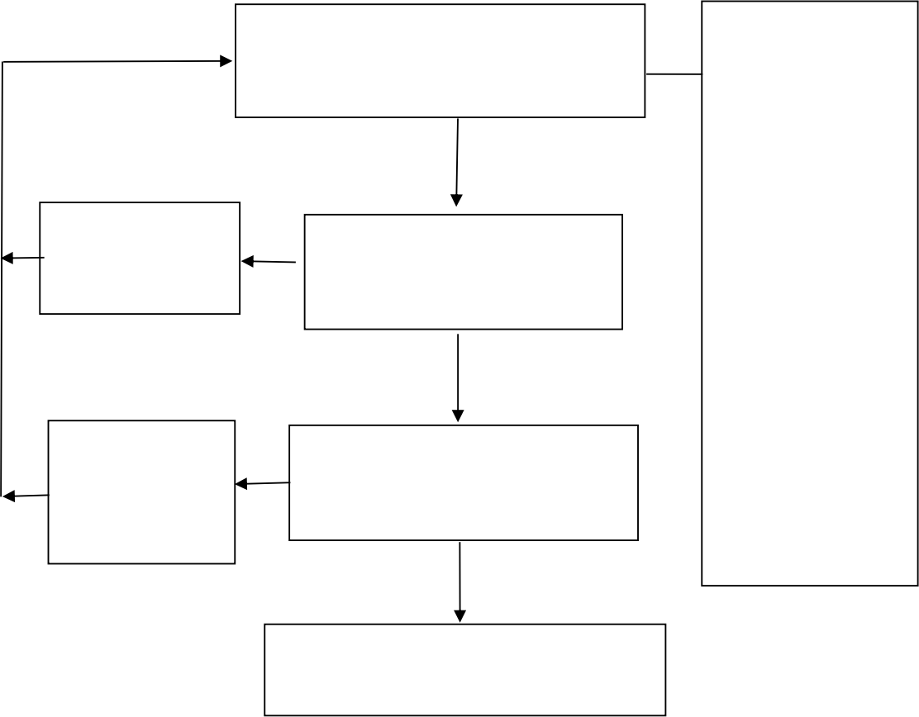
申请人提出申请（到市政务服务中 心综合窗口申请或四川政务服务网 的“遂宁市卫生健康委 ”网页申报）
申请材料：
1.《外籍医师在华短 期行医申请表》；
2 外籍医师身份证 明复印件；
3.外籍医师学位证 书复印件；
4.外籍行医执照；
5.邀请或聘用外籍 医师单位证明以及 协议书或承担有关 民事责任的声明书；
6.外籍医师近 3 个 月的体检健康证明；
以上材料的电 子表格和模板可在 “ 遂宁市卫生健康 委官网 ”下载，或到 市民中心三号花瓣 1 楼 D04-D10 号窗口 领取

市卫生健康委受理
要件不全，不予 受理（一次性告 知补正资料）
（0.5 个工作日）

市卫生健康委审批（0.5 个工
审查不合格，
出具不予许可
通知书
作日）

审查通过

综合窗口发放《外籍医师来华短期 执业证书》，并通知申请人领取

现场申请地址：市民中心三号花瓣 1 楼 D04-D10 号窗口
网上申请网址：
https://www.sczwfw.gov.cn/jiq/front/item/bmft_in dex?deptCode=008490438&areaCode=510900000000
业务咨询电话：0825-2655017
法定办结时限：30 个工作日
承诺办结时限：1 个工作日

外籍医师在华短期行医申请表

姓 名 |  | 性 别 |  | 近 期  照 片
出生日期 |  | 国 籍  （地区） |  | 近 期  照 片
身份证件名称 及编号 |  |  |  | 近 期  照 片
毕业院校 |  |  | 学 历
所学专业 |  | 拟聘用科  室
取得行医  资格时间 |  | 行医资格  证书编码
申请执业时间 | 年 月 日至 年 月 日
联系地址 |  | 联系电话
专业技术

工作经历
医疗机构邀请 或聘用外国 医师的事由 | 医疗机构无法满足的专科诊疗需求□  希望通过外国医师引入国际先进的医疗技术□  需要外国医师协助解决复杂或罕见病例 □  需要外国医师进行高难度或新型手术 □  希望通过外国医师加强国际间的学术交流与合作 □  是否希望通过外国医师的参与提高医院的国际知名度 □ 希望通过外国医师培训本地医务人员 □  其他： ___________
邀请或聘用  医疗机构名  称、  地址 | （签名、盖章）  年 月 日

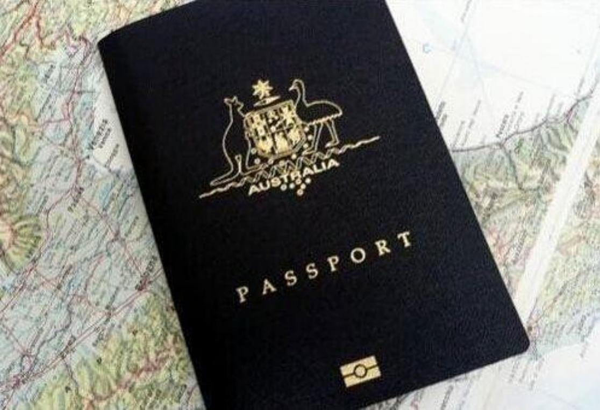

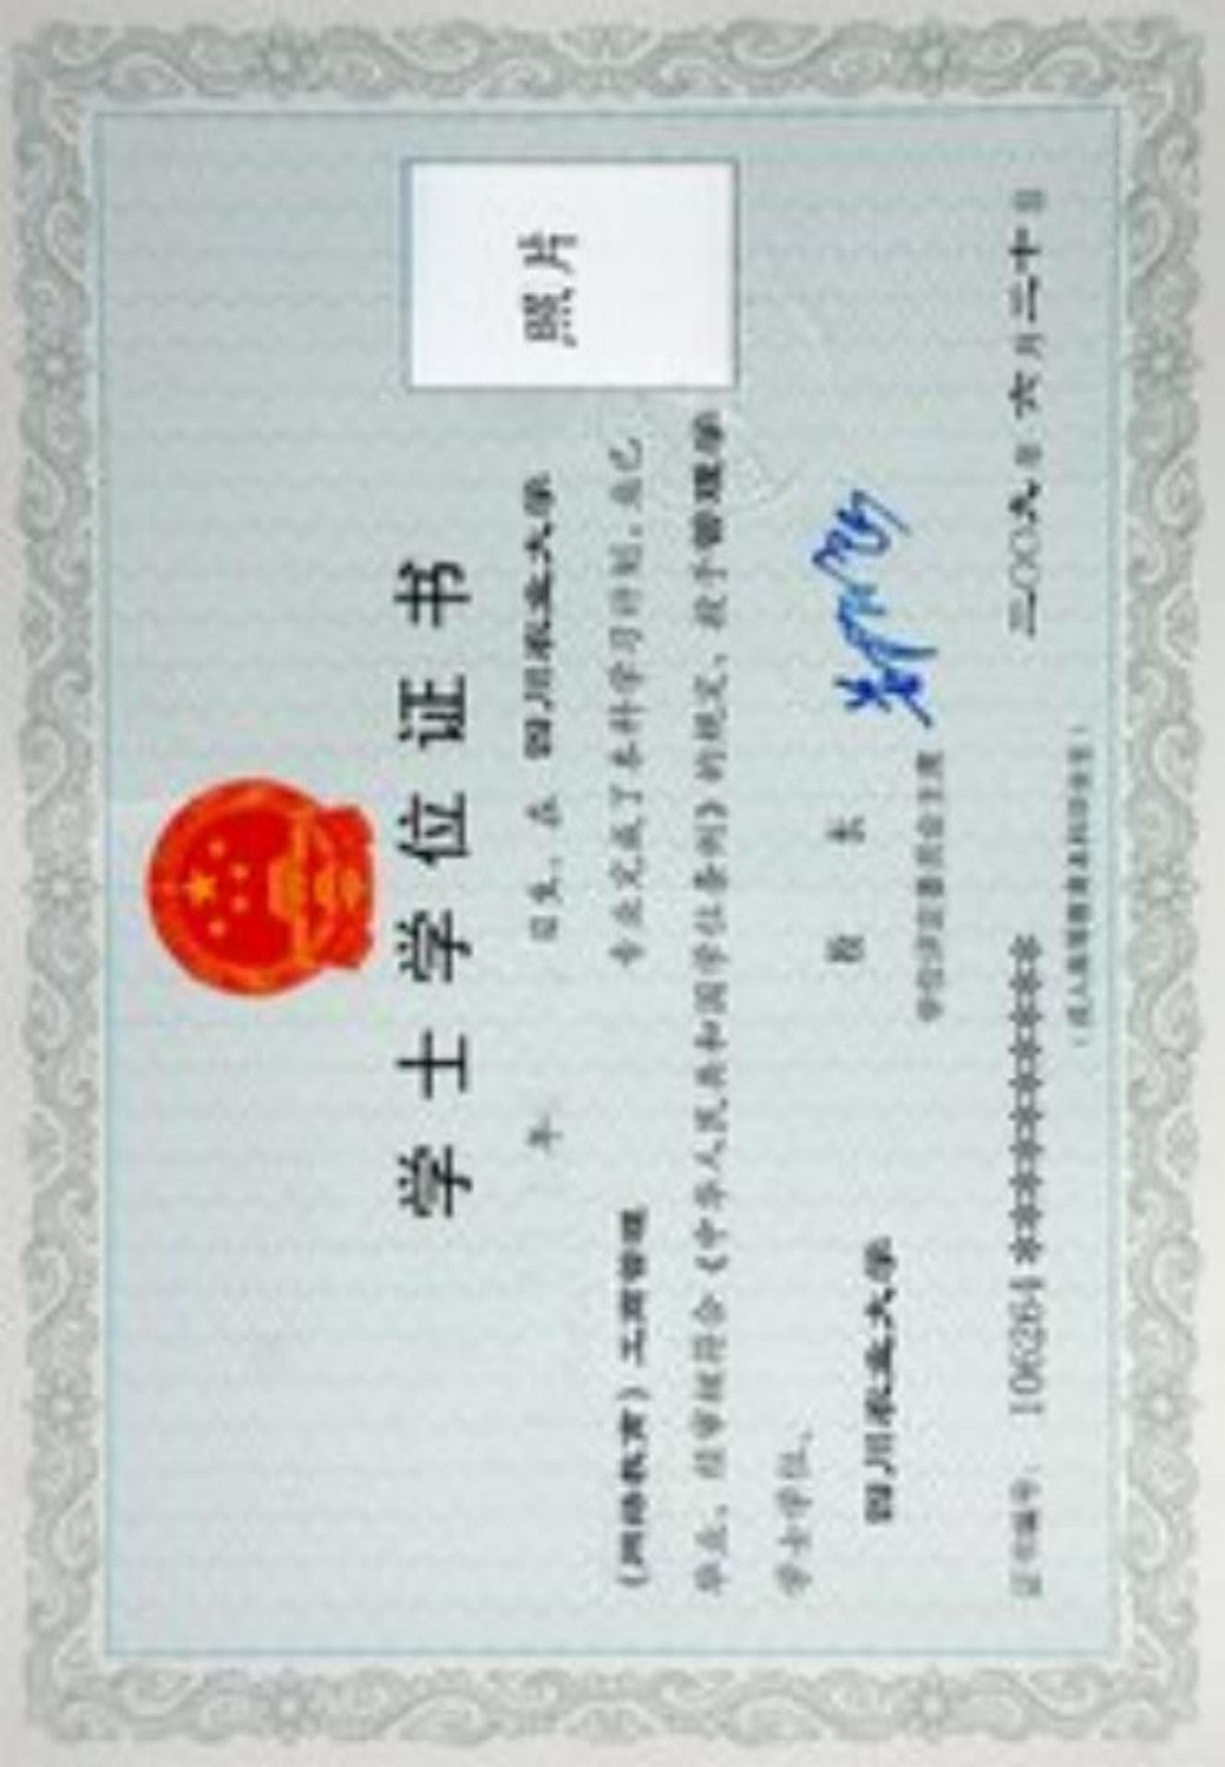

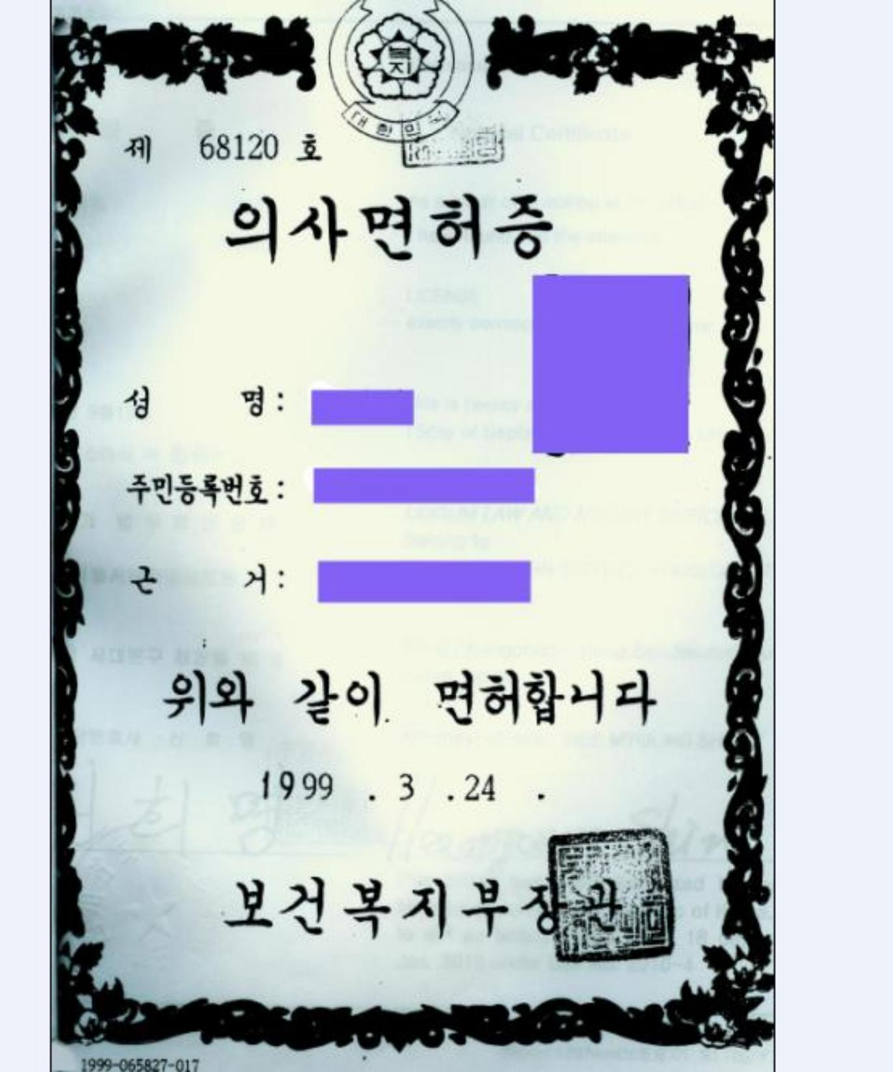

邀请或聘用外籍医师单位证明以及协议书

致：XXX 卫生健康委员会

我院（**XXX 医院**）为合法设立的医疗机构，执业许可证编号：**XXXXX**， 现因工作需要，拟聘请外籍医师 **（姓名） **（国籍：**XX** ，护照号：
XXXXXX**）来华从事短期/长期医疗执业工作，具体信息如下：

一、医师基本信息
- 姓名（英文） ：_________
- 性别：_________
- 护照号：_________
- 外国医师执业资格证号：_________（需附认证文件）
- 专业领域：_________（如心血管外科、口腔种植等）

二、聘用安排
- 聘用岗位：_________（如临床医师、顾问专家等）
- 工作内容：_________（如门诊、手术、教学等）
- 聘用期限：_________（需与《外国医师短期行医许可证》一致）
- 工作地点：_________（医院科室/分支机构地址）

三、单位承诺 我院承诺：
1. 依法为该医师办理《外国医师短期行医许可证》及相关手续；
2. 对其在华执业行为进行监督管理，确保符合中国法律法规；
3. 承担其在执业期间因医疗行为引发的法律责任。

医疗机构（盖章） ：_________
法定代表人签字：_________
日期：_________
联系电话：_________

外籍医师近 3 个月的体检健康证明
指定体检医院名称： 体检日期： 年 月 日
姓 名 |  |  |  |  | 性别 |  |  |  |  |  | 出生日期 |  |  |  | 体检单位骑缝章  照 片
工作单位
出 生 地 |  |  |  |  |  |  |  |  | 民族
既往病史
家 族 史
外科 | 甲状腺 |  |  |  |  | 脊 柱 |  |  |  |  |  |  |  |  | 医师签字：
外科 | 淋 巴 |  |  |  |  | 四 肢 |  |  |  |  |  |  |  |  | 医师签字：
外科 | 肛 门 |  |  |  |  | 关 节 |  |  |  |  |  |  |  |  | 医师签字：
外科 | 泌 尿生殖器 |  |  |  |  |  |  |  |  |  |  |  |  |  | 医师签字：
外科 | 其 它 |  |  |  |  |  |  |  |  |  |  |  |  |  | 医师签字：
内科 | 血压 |  |  |  |  |  |  |  |  |  |  |  |  |  | 医师签字：
内科 | 神经及精神 |  |  |  |  |  |  |  |  |  |  |  |  |  | 医师签字：
内科 | 肺及呼吸道 |  |  |  |  |  |  |  |  |  |  |  |  |  | 医师签字：
内科 | 心脏及血管 |  |  |  |  |  |  |  |  |  |  |  |  |  | 医师签字：
内科 | 腹部器官 |  |  |  | 肝 |  |  |  |  |  |  |  |  |  | 医师签字：
内科 |  |  |  |  | 脾 |  |  |  |  |  |  |  |  |  | 医师签字：
内科 | 其它
胸部 X 线透视 |  |  |  |  |  |  |  |  |  |  |  |  | 医师签字：
心 电 图 |  |  |  |  |  |  |  |  |  |  |  |  | 医师签字：
转 氨 酶 |  |  |  | 乙肝表面抗原 |  |  |  |  |  |  |  |  | 化验员签字：

医疗机构购用麻醉药品 、第一类精神药品许可（新办 、延
续）办事流程图（流程图 8）

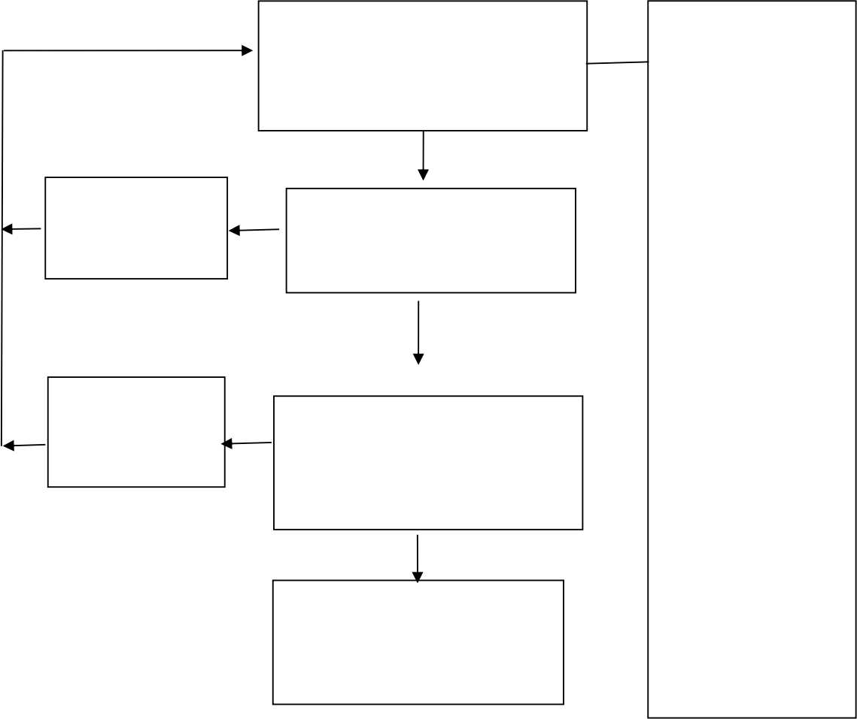
医疗机构提出申请（到市政务
（一）新办申请材料：
1.《麻醉药品、第一 类精神药品购用印鉴 卡》申请表;
2.麻醉药品和第一类 精神药品安全储存设 施情况及相关管理工 作情况。
（二）延续申请材料：
1.《麻醉药品、第一 类精神药品印鉴卡》 换证申请表 ；
2.麻醉药品和第一类精神药品安全储存设施情况及相关管理工作情况 ；
3.年度麻醉药品、第一类精神药品购用情况表。
以上材料的电子 表格和模板可在“遂 宁市卫生健康委官 网 ”下载，或到市民 中 心 三 号 花 瓣 1 楼 D04-D10 号 窗 口 领 取。
服务中心综合窗口申请或四川
政务服务网的“遂宁市卫生健
康委 ”网页申报）

市卫生健康委受理
要件不全，不予 受理（一次性告 知补正资料）
（0.5 个工作日）

审查不合格，出
市卫生健康委按照《精神药
具不予许可通
知书。
品和麻醉药品管理条例》第
三十七条的内容，开展现场
审查（2 个工作日）
审查通过
综合窗口发放《麻醉药品和
第一类精神药品购用许
可》，并通知申请人领取
（0.5 个工作日）

现场申请地址：市民中心三号花瓣 1 楼 D04-D10 号窗口
网上申请网址：
https://www.sczwfw.gov.cn/jiq/front/item/bmft_index ?deptCode=008490438&areaCode=510900000000
业务咨询电话：0825-2655017
法定办结时限：20 个工作日
承诺办结时限：3 个工作日

《麻醉药品、第一类精神药品购用印鉴卡》申请表

医疗机构名称
医疗机构代码
地址
电话号码 |  |  | 邮政编码
床位数 |  |  | 平均日门诊量
医疗机构  法定代表人  （负责人）签章 |  |  | 医疗机构公章：  年月 日
医疗管理部门负 责人签章
药学部门 负责人签章
采购人员签章及 身份证号码
具有麻醉药品、第一类精神药品处方权执业医师人数
批准  单位  意见 | 审核人签字：  （公章）  年月日
注： 口腔医疗机构在“床位数 ”栏需同时填写床位数和牙椅数，如无病床，只填写牙椅数。

《麻醉药品、第一类精神药品印鉴卡》换证申请表

医疗机构名称 |  | ****医院（与医疗机构执业许可证一致）
医疗机构代码 |  | *************（与医疗机构执业许可证一致）
地 址 |  | **市**县****（与医疗机构执业许可证一致） |  |  |  |  |  | 邮政编码 |  | ******
电话号码 |  | ******* |  |  | 床位数 |  | **张（与医疗机构执业 许可证一致） | 平均日门诊量 |  | **人次
医 疗 机 构 负 责 人 |  | 张三（与原证一致） |  |  | 医疗管理部门负责人 | 姓名 | 李四（与原证一致） | 药学  部门  负责 人 | 姓名 | 王二（与原证一致）
  姓名
  签名
  印章
 |  | (本人手签) |  |  | 医疗管理部门负责人 | 签名 | (本人手签) | 药学  部门  负责 人 | 签名 | (本人手签)
 |  | (盖本人印章) |  |  | 医疗管理部门负责人 | 印章 | (盖本人印章) | 药学  部门  负责 人 | 印章 | (盖本人印章)
药学部门负责人于 **** 年** 月毕业于*****学校 |  |  |  |  |  |  |  | 现职称 |  | **药师
采 购 人 员 | 姓名 |  | 赵五（与原证一 致） | 身份证号码（填写采购人员身份证号码）  □ □□□□□□□□□□□□□□□□□□
采 购 人 员 | 签名 |  | (本人手签)
采 购 人 员 | 印章 |  | (盖本人印章)
医 疗 机 构 公 章 |  |  |  |  |  | (盖单位公章)
医 疗 机 构 公 章 | **** 年 ** 月 ** 日
承 诺 声 明 | 承诺声明  我（单位）保证本申请表中所申报的内容和所附资料均真实、合法，符合国家有关规范、标准和规定。如有不实之处，我单 位愿负相应法律责任，并承担由此造成的一切后果。  法定代表人签字： (本人手签)  ****年**月**日

麻醉药品和第一类精神药品安全储存设施
情况及相关管理工作情况
一、基本信息
1. 单位名称
单位名称为：__________ 2. 负责人信息
负责人姓名：__________
联系电话：__________
二、储存设施情况
1. 储存场所类型
储存场所类型为：__________ [ ] 专用库房
[ ] 保险柜
[ ] 其他，请注明：__________ 2. 储存场所面积
储存场所面积为：__________平方米
3. 温湿度控制
是否具备温湿度控制系统：
[ ] 是，温度范围为：__________ ℃ ,湿度范围为： __________% [ ] 否
4. 防盗措施
是否安装防盗报警系统：
[ ] 是，具体设备为：__________ [ ] 否
5. 监控设备
是否配备视频监控设备：
[ ] 是，监控覆盖范围为：__________ [ ] 否
6. 双人双锁管理
是否实行双人双锁管理制度：
[ ] 是，两名管理人员分别为：__________ 和 __________ [ ] 否，原因：__________
------------------------
三、药品管理情况
1. 采购渠道
药品采购渠道是否合法合规：
[ ] 是，供应商名称为：__________ [ ] 否，原因：__________
2. 验收记录

是否建立药品验收记录制度：
[ ] 是，记录保存期限为：__________年 [ ] 否
3. 库存盘点
是否定期进行库存盘点：
[ ] 是，盘点频率为：__________次/月 [ ] 否，原因：__________
4. 过期药品处理
过期药品是否按规定销毁：
[ ] 是，销毁记录保存期限为：__________年 [ ] 否，原因：__________
------------------------
四、人员培训与管理
1. 培训情况
是否对相关人员进行麻醉药品和第一类精神药品管理培训：
[ ] 是，最近一次培训时间为：__________年__________月 [ ] 否，计划培训时间为：__________年__________月
2. 授权人员名单
授权接触麻醉药品和第一类精神药品的人员名单为：__________ 3. 违规处罚机制
是否建立违规处罚机制：
[ ] 是，具体措施为：__________ [ ] 否，原因：__________
------------------------
五、应急预案
1. 应急预案制定情况
是否制定麻醉药品和第一类精神药品丢失或被盗的应急预案：
[ ] 是，预案主要内容为：__________ [ ] 否，原因：__________
2. 演练情况
是否定期组织应急演练：
[ ] 是，最近一次演练时间为：__________年__________月 [ ] 否，计划演练时间为：__________年__________月
------------------------
六、其他说明
1. 其他需要说明的情况
其他需要说明的情况包括：__________
------------------------
设置人签字或盖章：__________
日期：__________年__________月__________ 日

麻醉药品和第一类精神药品安全储存设施
情况及相关管理工作情况
一、基本信息
1. 单位名称
单位名称为：__________ 2. 负责人信息
负责人姓名：__________
联系电话：__________
二、储存设施情况
1. 储存场所类型
储存场所类型为：__________ [ ] 专用库房
[ ] 保险柜
[ ] 其他，请注明：__________ 2. 储存场所面积
储存场所面积为：__________平方米
3. 温湿度控制
是否具备温湿度控制系统：
[ ] 是，温度范围为：__________ ℃ ,湿度范围为： __________% [ ] 否
4. 防盗措施
是否安装防盗报警系统：
[ ] 是，具体设备为：__________ [ ] 否
5. 监控设备
是否配备视频监控设备：
[ ] 是，监控覆盖范围为：__________ [ ] 否
6. 双人双锁管理
是否实行双人双锁管理制度：
[ ] 是，两名管理人员分别为：__________ 和 __________ [ ] 否，原因：__________
------------------------
三、药品管理情况
1. 采购渠道
药品采购渠道是否合法合规：
[ ] 是，供应商名称为：__________ [ ] 否，原因：__________
2. 验收记录

是否建立药品验收记录制度：
[ ] 是，记录保存期限为：__________年 [ ] 否
3. 库存盘点
是否定期进行库存盘点：
[ ] 是，盘点频率为：__________次/月 [ ] 否，原因：__________
4. 过期药品处理
过期药品是否按规定销毁：
[ ] 是，销毁记录保存期限为：__________年 [ ] 否，原因：__________
------------------------
四、人员培训与管理
1. 培训情况
是否对相关人员进行麻醉药品和第一类精神药品管理培训：
[ ] 是，最近一次培训时间为：__________年__________月 [ ] 否，计划培训时间为：__________年__________月
2. 授权人员名单
授权接触麻醉药品和第一类精神药品的人员名单为：__________ 3. 违规处罚机制
是否建立违规处罚机制：
[ ] 是，具体措施为：__________ [ ] 否，原因：__________
------------------------
五、应急预案
1. 应急预案制定情况
是否制定麻醉药品和第一类精神药品丢失或被盗的应急预案：
[ ] 是，预案主要内容为：__________ [ ] 否，原因：__________
2. 演练情况
是否定期组织应急演练：
[ ] 是，最近一次演练时间为：__________年__________月 [ ] 否，计划演练时间为：__________年__________月
------------------------
六、其他说明
1. 其他需要说明的情况
其他需要说明的情况包括：__________
------------------------
设置人签字或盖章：__________
日期：__________年__________月__________ 日

年至 年度麻醉药品、第一类精神

药品购用情况表

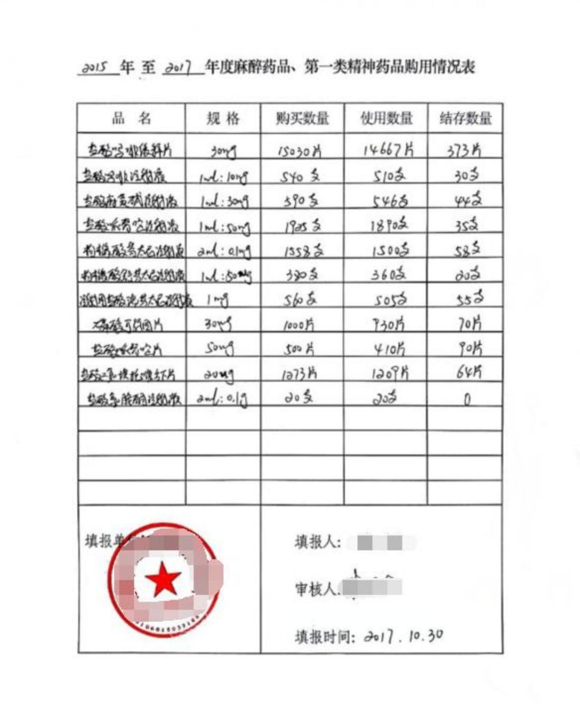
本

示范

医疗机构购用麻醉药品、第一类精神药品许可（遗失补办、
变更）办事流程图（流程图 9）

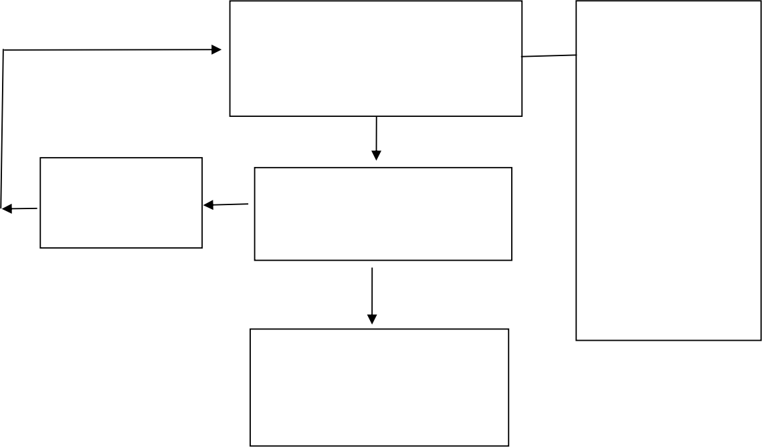
医疗机构提出申请（到市政务
（一）遗失补办申请 材料：
卫生健康行政许可证 件遗失补办申请表。
（二）变更申请材料：
1.《麻醉药品、第一 类精神药品购用印鉴 卡》变更申请表。
以上材料的电子 表格和模板可在“遂 宁市卫生健康委官 网 ”下载，或到市民 中 心 三 号 花 瓣 1 楼 D04-D10 号 窗 口 领 取。
服务中心综合窗口申请或四川
政务服务网的“遂宁市卫生健
康委 ”网页申报）

市卫生健康委受理
要件不全，不予 受理（一次性告 知补正资料）
（0.5 个工作日）

审查通过

综合窗口补办《麻醉药品和
第一类精神药品购用许
可》，并通知申请人领取
（0.5 个工作日）

现场申请地址：市民中心三号花瓣 1 楼 D04-D10 号窗口
网上申请网址：
https://www.sczwfw.gov.cn/jiq/front/item/bmft_i ndex?deptCode=008490438&areaCode=510900000000
业务咨询电话：0825-2655017
法定办结时限：（遗失补办）1 个工作日；（变更）1个工作日
承诺办结时限：1 个工作日

《麻醉药品、第一类精神药品购用印鉴卡》变更申请表

项目 原核准事项 申请变更事项

医疗机构名称

医疗机构地址名称

医疗机构法人代表 （负责人）
医疗管理部门

负责人
药学部门负责人



申请单位意见
法定代表人签字：
医疗机构名称（盖章）

年月日

注：当医疗机构重建或迁建时，按印鉴卡新办审批程序办理。

卫生健康行政许可证件遗失补办申请表

许可证件名称
许可证件证号
单位名称
地址
统一社会信用代码
法定代表人  （负责人） |  | 电 话
许可证件有效期 | 年 月 日至 年 月 日
联系人 |  | 电 话
遗失情况说明：
遗失时间：______年______月______ 日______时左右
遗失地点：______________________（详细地点，如科室、病房、办公室等）
遗失原因（请勾选可能的原因，并在空白处补充详细情况）：
□ 人为疏忽（如未妥善保管、未按规定存放等）
□ 环境因素（如场所混乱、缺乏标识等）
□ 管理漏洞（如缺乏出入库记录、缺乏保管制度等）
□ 其他原因（请注明）：______________________ 详细情况说明：
______________________

法定代表人（负责人）签字：
单位公章
年 月 日

饮用水供水单位卫生许可（新办 、延续）办事流程图（流程
图 10）

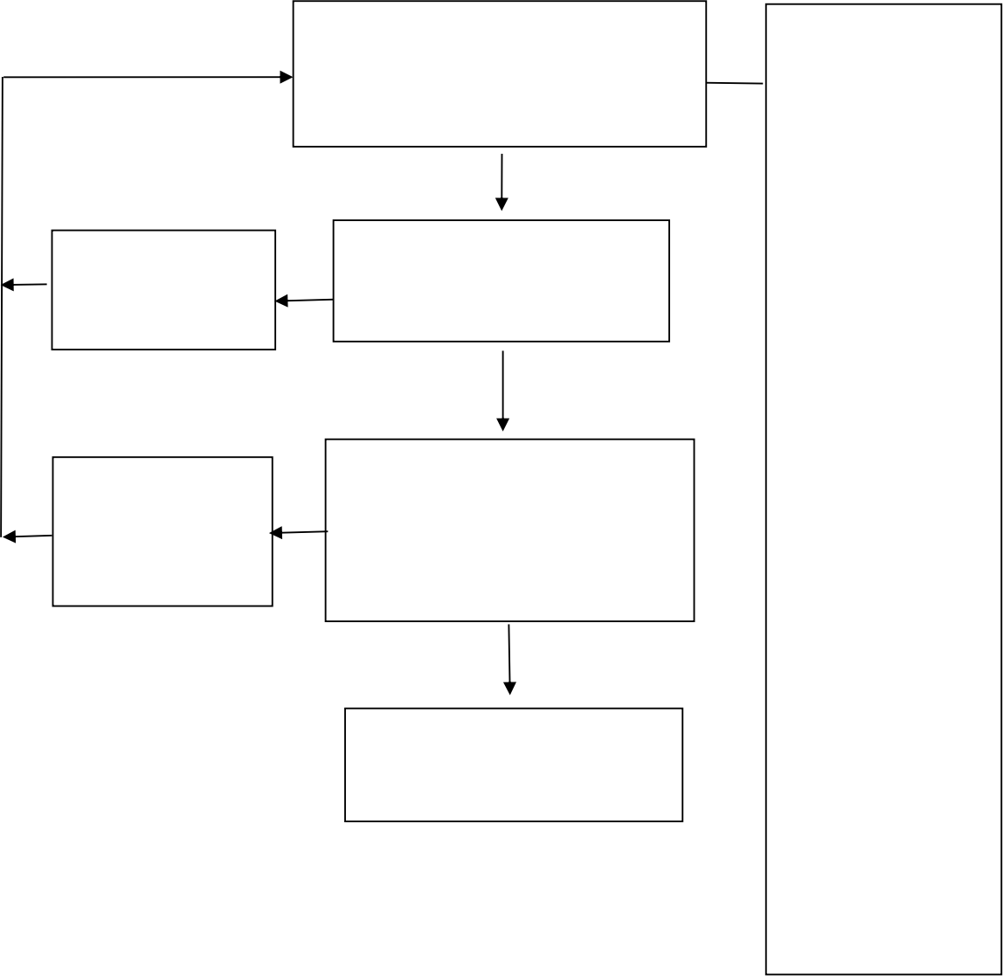
申请人提出申请（到市政务服务
（一） 新 办 申请材 料：
1. 生 活饮用水 集 中 式 供水单 位 卫 生 行 政许可申请表;
2、涉及饮用水卫生 安 全 产品 的 卫 生 许 可批文复印件;
3.建设 项目设计 图 纸 复 印件 及 相 关 的 文字说明;
4.集 中 式供水 制水 工 艺流程 资料 或 二 次 供水卫 生基 本 情 况表。
（二） 延续 申请材 料：
1.饮用水集 中 供水 单 位 卫生 许 可证延 续申请书；
以上材料的电 子 表格和模板 可 在 “ 遂 宁 市卫 生健康 委官网 ”下载，或到 市民中心三号花瓣 1 楼 D04-D10 号窗口领 取。
中心综合窗口申请或四川政务服
务网的“遂宁市卫生健康委 ”网
页申报）

市卫生健康委受理
要件不全，不予 受理（一次性告 知补正资料）
（0.5 个工作日）

市卫生健康委按照《生活饮用
审查不合格，出
具不予许可通知
书
水卫生监督管理办法》《四川
省生活饮用水卫生监督管理
办法》的内容，组织现场审查
（2 个工作日）
审查通过

综合窗口发放《饮用水供水
单位卫生许可证》（0.5 个
工作日）

现场申请地址：市民中心三号花瓣 1 楼 D04-D10 号窗口
网上申请网址：
https://www.sczwfw.gov.cn/jiq/front/item/bmft_in dex?deptCode=008490438&areaCode=510900000000
业务咨询电话：0825-2655017
法定办结时限：20 个工作日
承诺办结时限：3 个工作日

生活饮用水集中式供水单位
卫生行政许可申请表

申请 单位 **水务公司

四川省卫生健康委员会制

填 表 说 明

一、本表用于申请四川省生活饮用水集中式供水单位卫生行政许可证；
二、填写此表前，请认真阅读有关法规及申报受理的规定；
三、本申请表的内容应当准确完整，不得涂改，否则无效。所附材料均使用 A4 规 格纸打印（建议中文用宋体小 4 号字，英文用12 号字）或复印；
四、申请单位应当在申请表及相应的材料逐页加盖单位公章，并按规定的顺序排列， 装订成册；
五、申请材料一式两份。填写完毕后送交所在地卫生行政部门，按照程序办结相关 手续后，一份由实施行政许可的卫生行政部门留存，一份申报单位存档备查；
六、申请表封面右上角受理编号申请单位不填写。

申请单位 | 遂宁市***水务公司
详细地址 | 遂宁市***路**号 |  | 邮 编 | 225300
联系人 | *** |  | 电 话 | 0523-********
水源类型 | 地表水（长江水） |  | 供水人口 | **万
设计日供水量 | **万吨 |  | 实际日供水量 | **万吨
本申请表中所申报的内容及所附材料均真实、合法、有效，符合国家有关规范、标准和 规定。如有不实之处或侵权行为，我单位愿负相应的法律责任，并承担由此所造成的一切后 果。
申请单位(签章) |  | 法定代表人/负责人  (签 字)
年 月 日 年 月 日

饮用水集中供水单位卫生许可证延
续申请书



申请单位：XX 市 XXX 自来水公司
本

申请日期：2018 年 X 月 X 日

申请单位 | XX 市 XXX 自来水公司 | 经济性质 | XXX
单位地址 | XX 市 XX 区 XXXX 路 XXX 号
电 话 | （0838）230XXXX | 邮 编 | 618XXX
法定代表人□ 负责人□（请在相应的□内打“ √ ”)姓名：
竣工验收认可书号 | XXXXXXXX | 职工人数 | XX 人
原卫生许可证号 | 川（ 卫水 ）证字[2018]第 51060000000x 号 | 应体检人数 | XX 人
固定资产（万元） | XX | 使用面积 | XX 平方米
申请许可项目：卫生许可证延续

卫生设施：
一、卫生设施类型
请根据本单位实际情况，选择以下卫生设施类型，并在对应选项前打“ √ ”:
1. 水源卫生防护设施
□水源保护区标识
□防护围栏
□防渗漏设施
□其他（请注明）：______________________
2. 水质净化处理设施
□沉淀池
□过滤池
□絮凝剂投加设备
□其他（请注明）：______________________
3. 水质消毒设施
□消毒剂投加设备（如氯消毒设备）
□紫外线消毒设备
□臭氧消毒设备
□其他（请注明）：______________________

4. 水质检验设施
□水质检验实验室
□水质分析仪器（如浊度仪、余氯测定仪）
□水质采样设备
□其他（请注明）：______________________
5. 储水设施
□清水池
□蓄水池
□水箱（如高位水箱、低位水箱）
□其他（请注明）：______________________
6. 输水管网设施
□输水管道
□阀门井
□消火栓
□其他（请注明）：______________________
7. 其他卫生设施
□防鼠板
□溢水管、排水管纱网
□水箱锁具
□其他（请注明）：______________________
二、卫生设施分布情况
请填写本单位卫生设施的具体分布情况：

| 卫生设施类型 | 具体位置 | 数量 | 备注 |
| 水源卫生防护设施 | ____________ | ____________ | ____________ |

| 水质净化处理设施 | ____________ | ____________ | ____________ |
| 水质消毒设施 | ____________ | ____________ | ____________ |
| 水质检验设施 | ____________ | ____________ | ____________ |
| 储水设施 | ____________ | ____________ | ____________ |
| 输水管网设施 | ____________ | ____________ | ____________ |
| 其他卫生设施 | ____________ | ____________ | ____________ |
三、卫生设施管理情况
请根据本单位实际情况，填写以下内容：
1. 卫生设施维护记录
- 维护时间：______________________
- 维护内容：______________________
- 维护人员：______________________
- 维护结果：______________________
2. 卫生设施消毒记录
- 消毒时间：______________________
- 消毒方式：______________________
- 消毒人员：______________________
- 消毒结果：______________________
3. 卫生设施检查记录
- 检查时间：______________________
- 检查内容：______________________
- 检查人员：______________________
- 检查结果：______________________
四、卫生设施相关资质
请提供以下资质文件的复印件或相关信息：
1. 卫生许可证
- 许可证编号：______________________
- 发证机关：______________________
- 有效期：______________________
2. 涉水产品卫生许可批件
- 产品名称：______________________
- 批件编号：______________________
- 有效期：______________________
3. 水质检验报告
- 报告编号：______________________
- 检验机构：______________________
- 检验日期：______________________
- 检验结果：______________________
五、其他说明
请补充说明本单位卫生设施的其他相关信息：
1. 是否有完善的卫生管理制度？ 是 否
2. 是否定期对卫生设施进行维护和消毒？ 是 否
3. 是否有专人负责卫生设施的管理？ 是 否
4. 其他需要说明的情况：______________________

申请单位（人）签章：

涉及饮用水卫生安全产品的卫生许可批文复印件

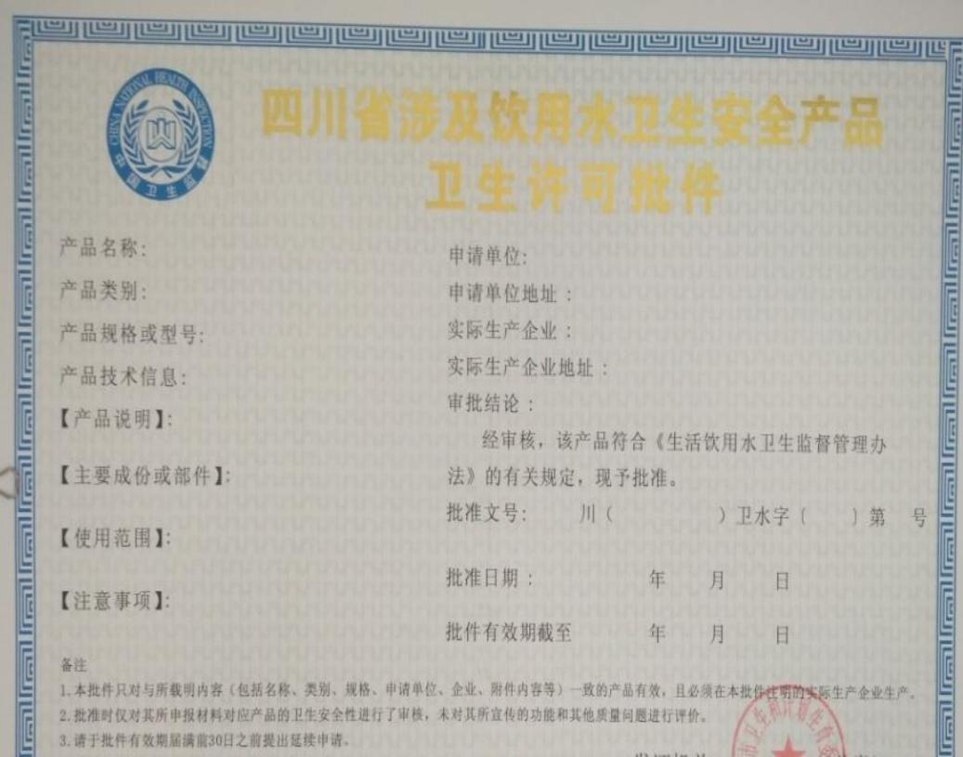

建设项目设计图纸复印件及相关的文字说明
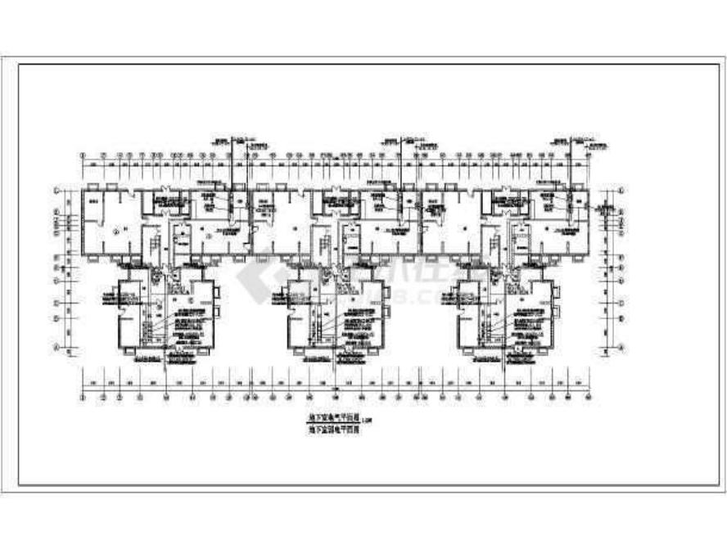

二次供水卫生基本情况表
单位名称
地 址
法定代表人 卫生管理员 水池(数量）
联系号码 联系号码
水池容积
储水池所在楼层
管理人员体检（人）
有无加盖加锁
消洗消毒一年几次

涉水产品名称
及卫生批件文号

备注

本



饮用水供水单位卫生许可（遗失补办 、注销和变更）办事流
程图（流程图 11）

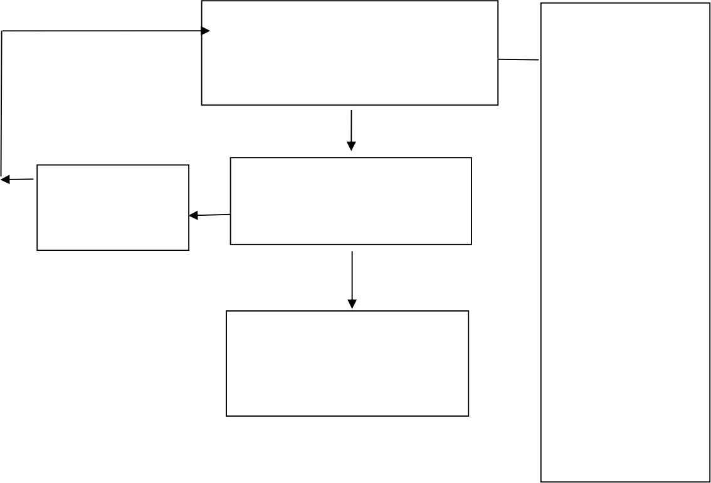
申请人提出申请（到市政务服务
（一）遗失补办申请 材料：
卫 生健康 行 政 许 可 证件 遗失 补 办 申请 表。
（二） 注 销 申请材 料：
卫 生健康 行 政 许 可 证件注销申请表（注 销）。
（三） 变 更 申请材 料：
饮用水供水 单 位 卫 生许可变更登记表。
以上材料的电 子 表格和模板 可 在 “ 遂 宁 市卫 生健康 委官网 ”下载，或到 市民中心三号花瓣 1 楼 D04-D10 号窗口领 取。
中心综合窗口申请或四川政务服
务网的“遂宁市卫生健康委 ”网
页申报）

市卫生健康委受理
要件不全，不予 受理（一次性告 知补正资料）
（0.5 个工作日）

审查通过

综合窗口发放（或收回）《饮

用水供水单位卫生许可
证》，并通知领取（或交回）
（0.5 个工作日）

现场申请地址：市民中心三号花瓣 1 楼 D04-D10 号窗口
网上申请网址：
https://www.sczwfw.gov.cn/jiq/front/item/bmft_in dex?deptCode=008490438&areaCode=510900000000
业务咨询电话：0825-2655017
法定办结时限：1 个工作日
承诺办结时限：1 个工作日

卫生健康行政许可证件遗失补办申请表

许可证件名称
许可证件证号
单位名称
地址
统一社会信用代码
法定代表人  （负责人） |  | 电 话
许可证件有效期 | 年 月 日至 年 月 日
联系人 |  | 电 话
遗失情况说明：
遗失时间：______年______月______ 日______时左右
遗失地点：______________________（详细地点，如科室、病房、办公室等）
遗失原因（请勾选可能的原因，并在空白处补充详细情况）：
□ 人为疏忽（如未妥善保管、未按规定存放等）
□ 环境因素（如场所混乱、缺乏标识等）
□ 管理漏洞（如缺乏出入库记录、缺乏保管制度等）
□ 其他原因（请注明）：______________________ 详细情况说明：
______________________

法定代表人（负责人）签字：
单位公章
年 月 日


卫生健康行政许可证件注销申请表

许可证件名称
许可证件证号
单位名称
地址
法定代表人  （负责人） |  | 电 话
许可证件有效期 | 发证时间 年 月 日至 年 月 日
联系人 |  | 电 话
注 销 原 | [ ] 机构解散或终止营业  [ ] 许可证有效期届满未延续 [ ] 依法被吊销  [ ] 依法被撤销  [ ] 发证机关因不可抗力因素无法继续履行职责    [ ] 机构主动申请注销 [ ] 其他（请详细说明）：  式  法定代表人（负责人）签字：  单位公章  年 月 日

川（ 卫水 ）证字[2018]第 51060000000x 号

卫 生 许 可 证 变 更 登 记 表



申请单位 XX 市 XXX 自来水公司 申请日期 20XX 年 X 月 X 日
本

1

填 写 说 明

1、本表由申请者填写后交所在地政务服务中心卫生计生窗口。

3、申请变更事项均应提供相应证明材料。 本
2、填写时要用毛笔或钢笔，文字要求简练、清楚，不得有涂改现象，空格处以

“无 ”字填写。

、、、证责。人一栏时，请直接在相应称谓后的“ □ ”内打“ √ ”。

6、申请单位承诺书，申请单位在申请时，郑重承诺本单位在申请中所申报的内 容和所附资料均真实、合法，所提交的文件、证件及有关证明真实有效，复印件 与原件一致可信。如有不实之处，本单位愿负相应法律责任，并承担由此造成的 一切后果。

2

本

单 位 名 称 |  | XX 市 XXX 自来水公司
法定代表人□ √负责人□（请在相应的□内打“ √ ”)姓名： 张 XX
地址 |  |  |   XX 市 XX 区 XXXX 路 XXX 号  本
卫生许可证编号 |  |  | 川（ 卫水 ）证字[2018]第 51060000000x 号
卫生许可证发证时间  示范 |  |  | 2018 年 X 月 X 日
卫生许可证有效期限 |  |  | 2022 年 X 月 X 日
联系人 | 张 XX |  | 联系电话 | 15881460XXX | 邮编 | 61800X
申请变更内容（请在相应的□内打“ √ ”)
□ √单位名称：由 XX 市 XXX 自来水公司 变更为 XX 市 XXX 公司

□ 法定代表人 □负责人 ：由变更为

□ 路名或门牌号：由 变更为
申请变更理由：

公司进一步发展需要。（据实填写）

法定代表人（负责人）： 张 XX（印章）
20XX 年 X 月 X 日

示 3

公共场所卫生许可（新办、变更、延续）办事流程图
（流程图 12）

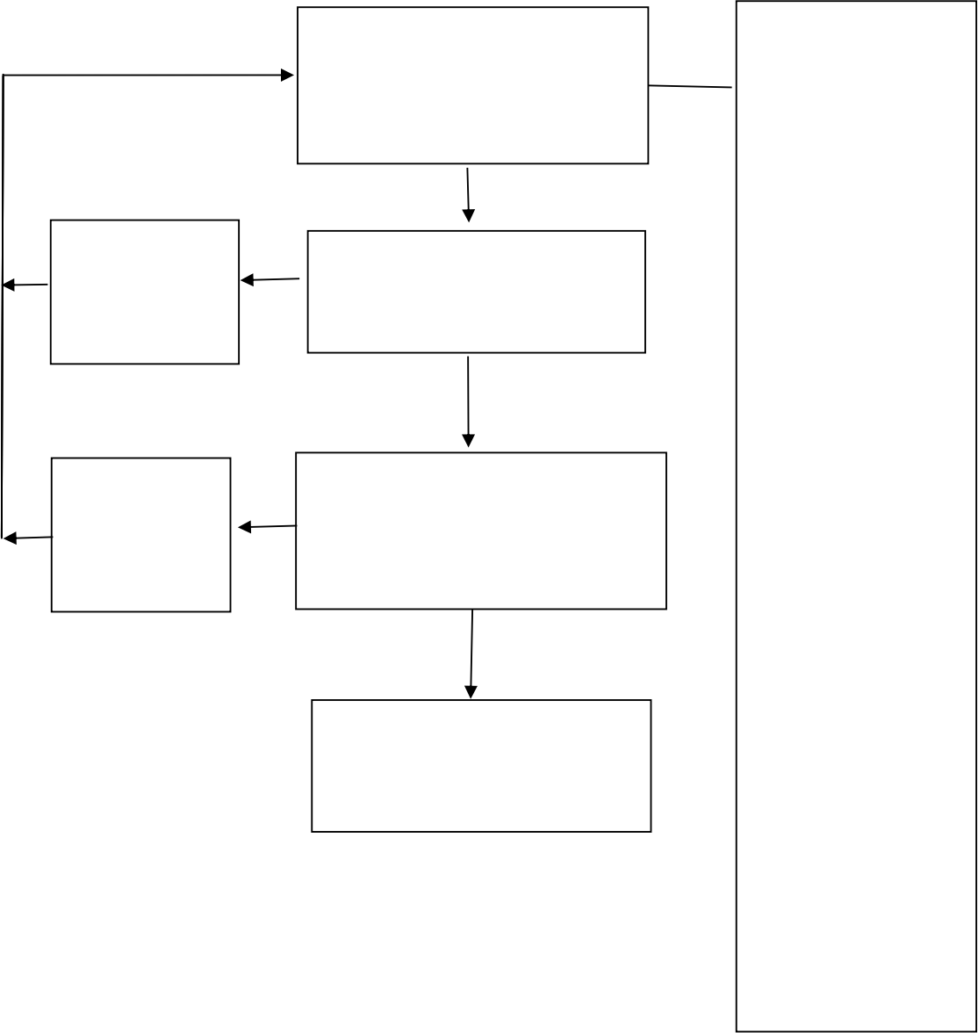
申请人提出申请（到市政务
（ 一 ） 新办申请材 料：
1. 公共场所卫生许 可证申请书；
2.方位示意图；
3. 一 年 内 的 合 格 公 共场所卫生检测或 评价报告（使用集中 空调通风系统的，还 应当提供一年内的 合格集中空调通风 系统卫生检测或评 价报告）；
4. 公 共 场 所 卫 生 管 理制度。
服务中心综合窗口申请或四
川政务服务网的“遂宁市卫
生健康委 ”网页申报）

市卫生健康委受理
要件不全，不
予受理（一次
性告知补正
资料）
（0.5 个工作日）

（二 ） 变更申请材 料：
市卫生健康委审批（0.5 个工
公共场所卫生许可 变更申请表。
（三 ） 延续申请材 料：
1. 公共场所卫生许 可证延续申请书；
2. 公 共 场 所 卫 生 检 测报告。
以上材料的电 子表格和模板可在 “ 遂 宁 市 卫 生 健 康 委官网 ”下载，或到 市民中心三号花瓣 1 楼 D04-D10 号窗口领 取
审查不合格，
出具不予许
作日）
可通知书

审查通过

综合窗口发放《公共场所卫
生许可》，并通知申请人领
取

现场申请地址：市民中心三号花瓣 1 楼 D04-D10 号窗口
网上申请网址：
https://www.sczwfw.gov.cn/jiq/front/item/bmft_i ndex?deptCode=008490438&areaCode=510900000000
业务咨询电话：0825-2655017
法定办结时限：1 个工作日
承诺办结时限：1 个工作日

公共场所卫生许可证申请书

申请单位：

申请日期：

四川省卫生健康委员会制

单位名称 |  | 经济性质
单位负责人 |  | 法定代表人
单位地址 |  | 统一社会  信用代码
联系电话 |  | 职工总人数
固定资产  （万元） |  | 使 用 面 积  （平方米）
申请许可项目  （项目上打√ ) | （一）宾馆、旅店、招待所；  （二）公共浴室、理发店、美容店；  （三）影剧院、录像厅（室）、游艺厅（室）、舞厅、音乐厅；  （四）体育场（馆）、游泳场（馆）、公园；  （五）展览馆、博物馆、美术馆、图书馆；  （六）商场（店）、书店；  （七）候诊室、候车（机、船）室、公共交通工具。
申报材料目录：

本申请书中所申报的内容和所附资料均真实、合法，所提交的文 件、证件及有关证明是真实有效的，复印件与原件是一致可信的。如 有不实之处，本单位愿负相应法律责任，并承担由此造成的一切后果。

申请单位（盖章）：
法定代表人（签字）：

公共场所卫生许可证延续申请书

申请单位：

申请日期：

四川省卫生健康委员会制

填 写 说 明

1.本申请书由公共场所申请人填写后报行政审批部门。
2.填写时使用毛笔或钢笔，文字要简练、字迹清楚，不得有涂改现象， 空格处以“无 ”字填写。
3.“ 申请许可项目 ”填写申请生产经营范围和种类。

申请单位 |  | 经济性质
单位负责人 |  | 法定代表人
单位地址 |  | 电话
职工人数 |  | 持健康证人数
固定资产(万元) |  | 使 用 面 积  （平方米）
原卫生许可证号
公共场所类别
本申请书中所申报的内容和所附资料均真实、合法，所提交的文件、证 件及有关证明是真实有效的，复印件与原件是一致可信的。如有不实之处， 本单位愿负相应法律责任，并承担由此造成的一切后果。

申请单位（盖章）：

法定代表人（签章）：

卫生设施：
公共部分：
空调（ ）台、排风扇（ ）台，禁止吸烟标志（ ）个。
旅游行业：
布草间（ ）间，布草柜（ ）个，茶具洗消间（ ）间，洗消池（ ）个，茶具消 毒柜（ ）个，保洁柜（ ）个。
美容美发业：
毛巾专用洗衣机（） 台，毛巾专用消毒桶（）个，毛巾专用保洁归（） 个。头癣者患 者专用理发工具一套。
游泳场：
男、女洗手间各一间，男女更衣室各一间，男女更衣柜（）个，男女淋浴室各一间， 强制性浸脚消毒池一个，循环水处理设备一套。

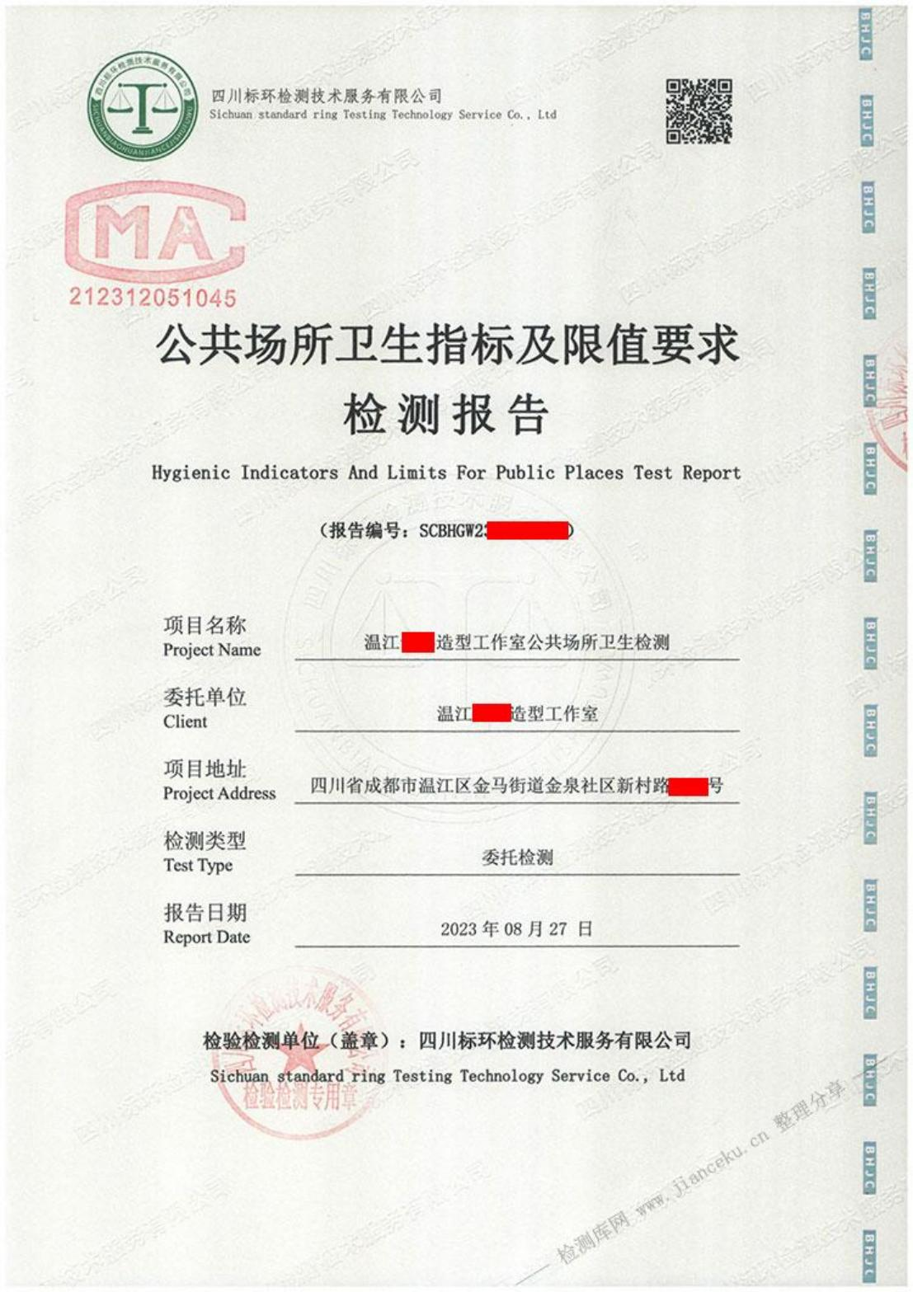

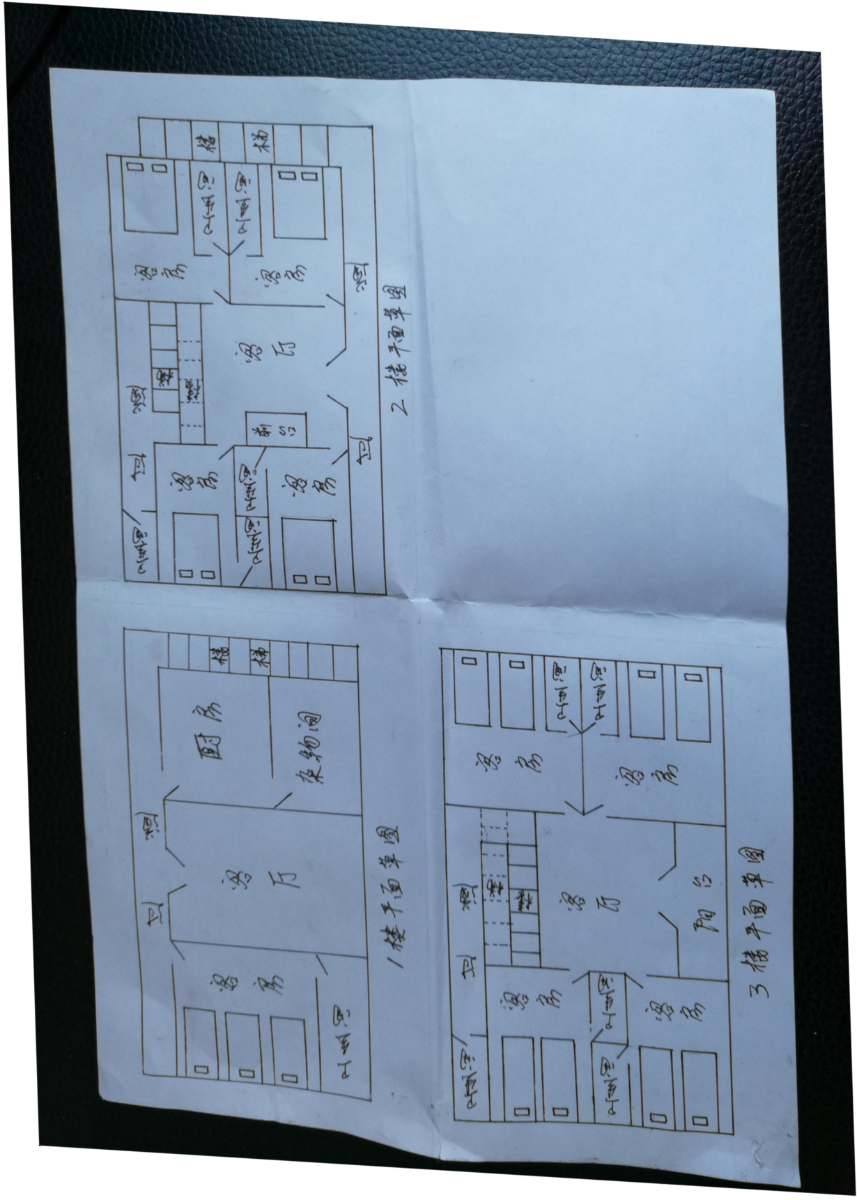

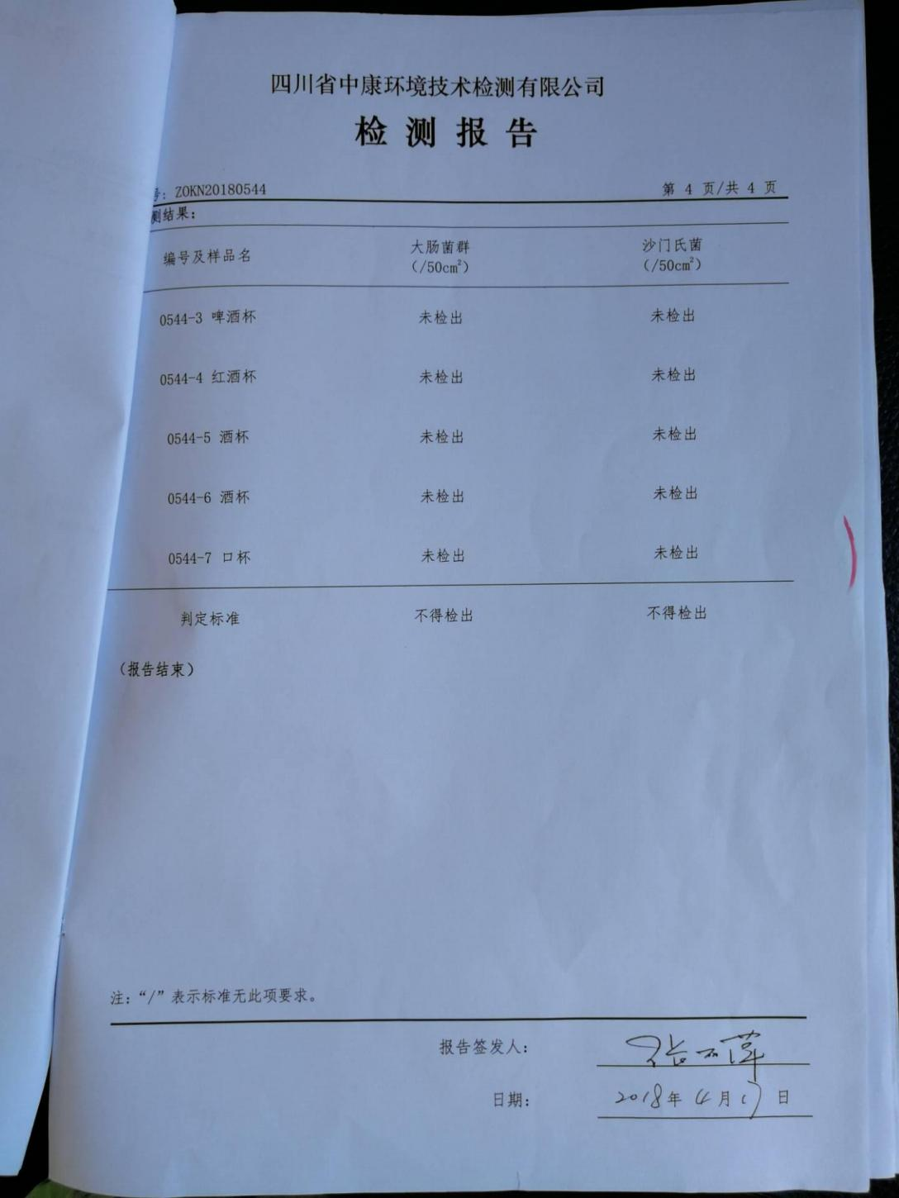

公共场所卫生管理制度

一、总则
目的
制定本制度的目的是为了规范公共场所的卫生管理，保障公众健康和安全。 适用范围
本制度适用于以下公共场所：__________（如宾馆、饭店、商场、车站候车 室等）。
二、卫生管理责任
责任人
公共场所的卫生管理第一责任人是：__________（单位名称或个人姓名）。 职责分工
主要卫生管理人员包括：__________（职位/姓名）。
责任分配为：__________（具体描述各岗位职责）。
三、环境卫生要求
清洁频率
公共区域的清洁频率为：__________次/天。
清洁标准
地面应保持干净无杂物，桌面及设施表面应无明显灰尘。
垃圾处理
垃圾桶应每天清理并更换垃圾袋，确保无异味扩散。
通风换气
每日通风时间不少于：__________小时，或使用空气净化设备进行循环净化。
四、从业人员健康管理
健康检查
所有从业人员需每年进行一次健康检查，持有效健康证明上岗。
培训要求
新入职人员需接受卫生知识培训，培训内容包括：__________（如传染病预 防、消毒方法等）。
个人卫生
工作期间需穿戴整洁的工作服，勤洗手，避免直接用手接触食品或公共物品。
五、消毒管理
消毒频率

高频接触区域（如门把手、电梯按钮）每日消毒次数为：__________次。 消毒剂选择
使用的消毒剂种类为：__________，符合国家标准。
记录管理
每次消毒后需填写《消毒记录表》，记录保存期限为：__________年。
六、突发事件处理
应急预案
制定突发公共卫生事件（如疫情传播）的应急预案，具体内容为：__________。 报告机制
发现传染病或其他公共卫生问题时，需在__________小时内向当地卫生部门 报告。
七、监督检查
内部检查
每月进行一次内部卫生检查，由__________负责实施。
外部监督
接受卫生监督部门的定期检查，并配合整改发现的问题。
八、处罚与奖励
违规处罚
对违反本制度的行为，视情节轻重给予警告、罚款或停业整顿等处罚。
优秀奖励
对于表现优秀的卫生管理人员或团队，可给予表彰或物质奖励。

设置人签字或盖章：__________
日期：__________年__________月__________ 日

公共场所卫生许可证变更申请表

申请单位： 攀枝花市瑞琪酒店管理有限公司

法人代表： 张 三

申请日期： 2023 年 10 月 1 日

四川省卫生健康委员会制

单 位 名 称 |  | 攀枝花市瑞琪酒店管理有限公司
法定代表人 |  | 张 三 |  |  | 负责人 |  | 张三
地 址 |  | 攀枝花市东区三线大道北段 69 号
卫生许可证编号 |  | 川卫公证字[2013]第 510400000010 号
许可证发证时间 |  | 2023 年 8 月 20 日
许可证有效期限 |  | 2027 年 8 月 19 日止
联系人 | 王五 |  | 联系电话 | 13912345678 |  | 邮编 |  | 617000
申请变更内容（请在相应的□内打“ √ ”)
申请变更理由：
公司人事变动。
申请人（签章）
2023 年 10 月 1 日
变更事项：
单位名称：
法定代表人：
负责人：
业主：
地名：

变更许可
事项内容

公共场所卫生许可（遗失补办和注销）办事流程图
（流程图 13）

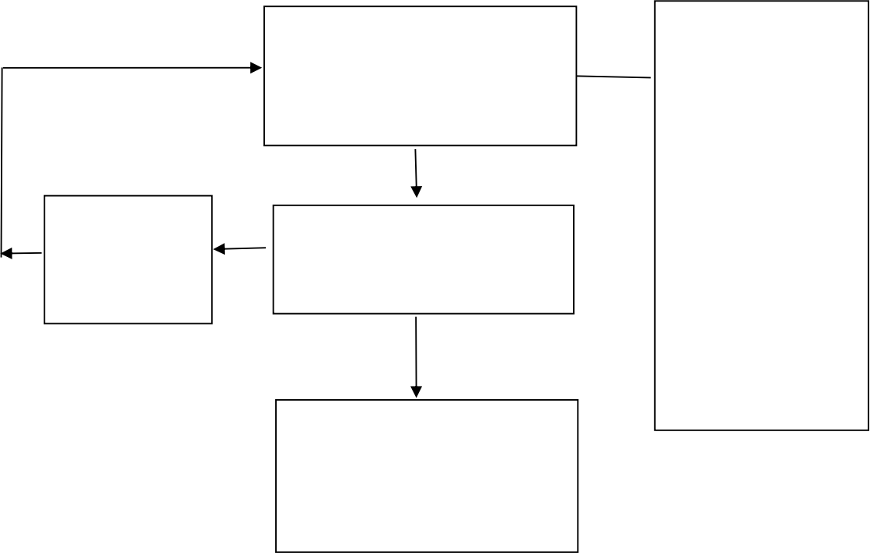
申请人提出申请（到市政务
（一）遗失补办申请 材料：
卫生健康行政许可 证件遗失补办申请 表
（二 ） 注销申请材 料：
服务中心综合窗口申请或四
川政务服务网的“遂宁市卫
生健康委 ”网页申报）

卫生健康行政许可 证件注销申请表
要件不全，不
予受理（一次
性告知补正
资料）
市卫生健康委受理
以上材料的电 子表格和模板可在 “ 遂 宁 市 卫 生 健 康 委官网 ”下载，或到 市民中心三号花瓣 1 楼 D04-D10 号窗口领 取
（0.5 个工作日）

审查通过

综合窗口发放（或收回）《公
共场所卫生许可》，并通知
申请人领取（或交回）（0.5
个工作日）

现场申请地址：市民中心三号花瓣 1 楼 D04-D10 号窗口
网上申请网址：
https://www.sczwfw.gov.cn/jiq/front/item/bmft_i ndex?deptCode=008490438&areaCode=510900000000
业务咨询电话：0825-2655017
法定办结时限：1 个工作日
承诺办结时限：1 个工作日

卫生健康行政许可证件遗失补办申请表

许可证件名称
许可证件证号
单位名称
地址
统一社会信用代码
法定代表人  （负责人） |  | 电 话
许可证件有效期 | 年 月 日至 年 月 日
联系人 |  | 电 话
遗失情况说明：
遗失时间：______年______月______ 日______时左右
遗失地点：______________________（详细地点，如科室、病房、办公室等）
遗失原因（请勾选可能的原因，并在空白处补充详细情况）：
□ 人为疏忽（如未妥善保管、未按规定存放等）
□ 环境因素（如场所混乱、缺乏标识等）
□ 管理漏洞（如缺乏出入库记录、缺乏保管制度等）
□ 其他原因（请注明）：______________________ 详细情况说明：
______________________

法定代表人（负责人）签字：
单位公章
年 月 日

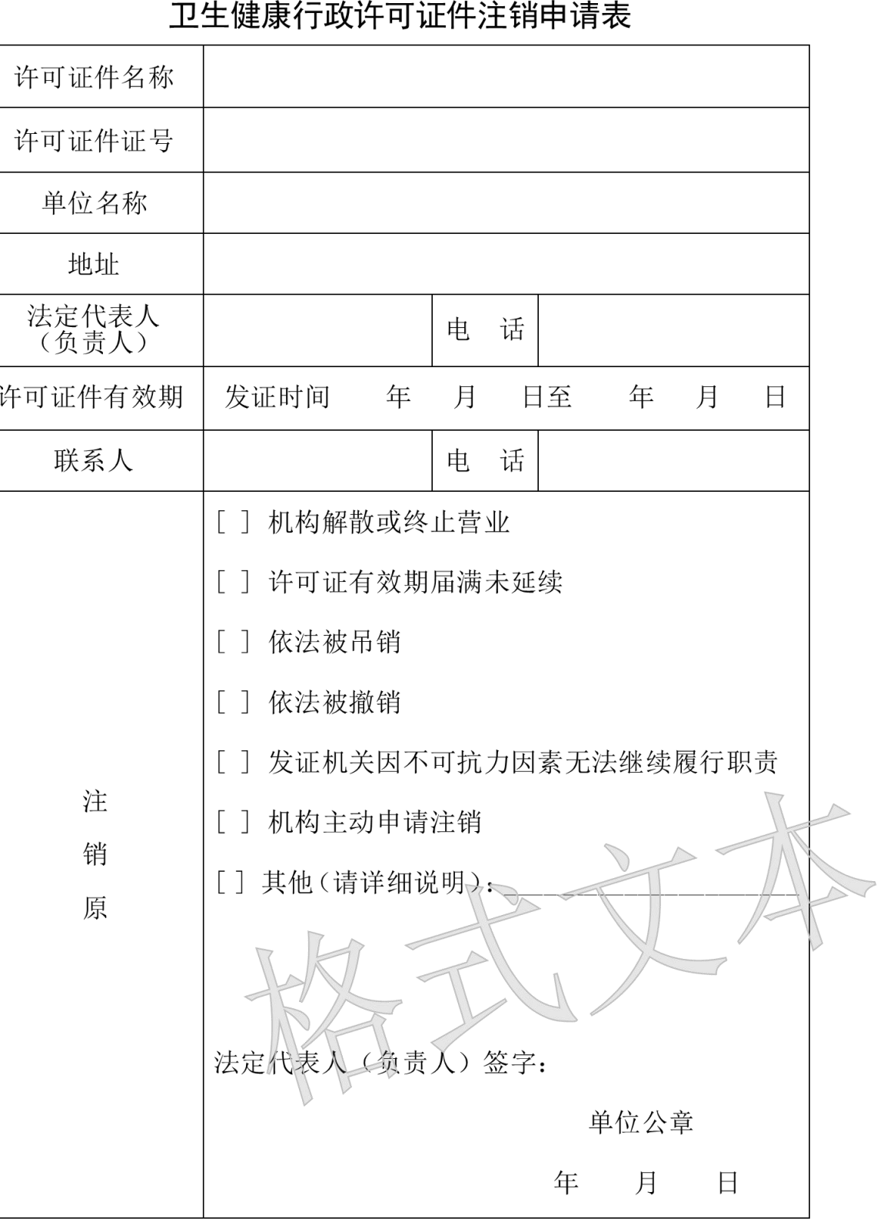

放射源诊疗技术和医用辐射机构许可（新办、变更、校验）
办事流程图（流程图 14）

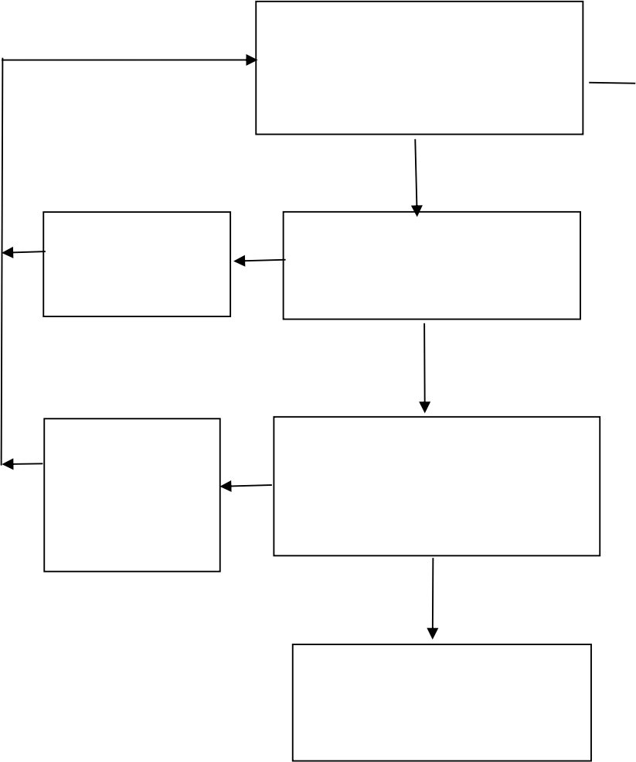
医疗机构提出申请（到市政务
服务中心综合窗口申请或四
川政务服务网的“遂宁市卫生
健康委 ”网页申报）

市卫生健康委受理
要件不全，不予 受理（一次性告 知补正资料）
（0.5 个工作日）

市卫生健康委按照《放射诊疗
审查不合格，
出具不予许可
通知书
管理规定》的内容，开展现场
审查（2 个工作日）

审查通过

综合窗口发放《放射诊疗许
可证》，并通知申请人领取
（0.5 个工作日）

现场申请地址：市民中心三号花瓣 1 楼 D04-D10 号窗口
网上申请网址：
https://www.sczwfw.gov.cn/jiq/front/item/bmft_i ndex?deptCode=008490438&areaCode=510900000000
业务咨询电话：0825-2655017
法定办结时限：20 个工作日
承诺办结时限：3 个工作日


（一 ） 新 办申请材 料：
1.放射诊疗 许可证 申请表;
2.放射诊疗设备、放 射防护与 质量 控制 设备清单;
3.放射诊疗专业技 术人员一览表;
4.环保 主管 部门 发 放的《辐射安全许可 证》。
（二 ） 变 更申请材 料：
放射 放疗 许可证 变更申请表；
（三 ） 校验申请材 料：
1. 关于 放射诊疗设 备、人员清单及变动 情况的说明；
2. 关于 放射 工作 人 员个人剂量监测、健 康检 查和教育 培训 情况的说明；
3.关于 放射事件 发 生与 处理 的情 况说 明。
以上材料的电 子表格和模板 可在 “ 遂宁 市卫 生健康 委官网 ”下载，或到 市民中心三号花瓣 1 楼D04-D10 号窗口领 取。

申请编号：

川( )市（州）( )区（县）

放射诊疗许可证申请表

申请项目 XXXXXX 项目

医疗机构(盖章) XX 医院

申请日期 2020 年 6 月 6 日

中华人民共和国卫生部制

放射诊疗许可申请表

医疗机构 名 称 | XX 医院 |  |  |  |  |  |  | 负责人 |  | 王某某
地 址 | XX 省 XX 市 XX 县 XX 街道 X 号 |  |  |  |  |  |  | 邮编 |  | 610000
联 系 人 | 王某某 |  | 电话 |  | 182XXXXX XXX |  |  | 传真 |  | 028-XXXXXXX
机 构 总 人 数 | 100 |  | 放射工作人员数 |  |  |  |  | 6
申 请  许 可  项 目 | 放射治疗□  立体定向（X 刀） 治疗☐  立体定向( γ刀） 治疗☐ 医用加速器治疗□  质子治疗□  中子治疗□  其他放射治疗项目 □ |  |  |  |  | 钴-60 机治疗□  后装治疗□  深部 X 射线机治疗□ 敷贴治疗□  重离子治疗□
申 请  许 可  项 目 | 核医学□  PET 影像诊断□  CT-PET 影像诊断□ SPECT 影像诊断□ γ相机影像诊断□ |  |  |  |  | γ骨密度测量□  籽粒插植治疗☐  放射性药物治疗☐  其他核医学诊疗项目 □
申 请  许 可  项 目 | 介入放射学□  DSA 介入放射诊疗□ |  |  |  |  | 其他影像设备介入放射诊疗□
申 请  许 可  项 目 | X 射线影像诊断□  X 射线 CT 影像诊断□ CR 影像诊断□  DR 影像诊断□  其它 X 射线影像诊断□ |  |  |  |  | 乳腺 X 射线影像诊断□  普通 X 射线机影像诊断□ 牙科 X 射线影像诊断□
射 线  装 置 | 装置  名称 | 型 号 |  | 生 产  厂 家 |  |  | 设 备  编 号 |  | 主 要  参 数 |  | 所 在  场 所
射 线  装 置 | 全身 X 射线计算机体 层螺旋扫描装置 | 西门子  Emotion16 |  | 上海西门  子 |  |  | 85899 |  | 45KW/140K  V |  | 放射科
射 线  装 置 | 医用诊断 X 射线机 | HF51-3A |  | 北京万东 |  |  | 01502Y9-7  6-1 |  | 150W/630m  A |  | 放射科

非密封型  放射性同 位素 | 核素名称 |  |  | 用 途 |  |  | 物理  状态 |  | 最大年  操作量  (Bq) |  |  | 最大日  操作量  (Bq) |  |  |  | 操作  场所
非密封型  放射性同 位素 | 工作场所  级别 (个数) |  |  | 甲级  □ ( ) |  |  |  |  | 乙级  □ ( ) |  |  |  | 丙级  □ ( )
密封型  放射性  同位素 | 核素  名称 |  | 活度  (Bq) |  |  | 活度测  量日期 |  |  |  | 生产  厂家 |  |  |  |  | 所在  场所
含密封源  装置 | 编号 | 装置  名称 |  |  | 型号 |  |  | 生产  厂家 | 放 射 源 |  |  |  |  |  |  |  | 所在  场所
 |  |  |  |  |  |  |  |  | 核素  名称 |  | 活度  (Bq) |  |  | 活度  测量  日期 |  |  | 所在  场所

审查  机构  意见 | 经办人(签章) 审查机构(盖章)  年 月 日
卫生  行政  部门  审批  意见 | 经办人(签章) 卫生行政部门 (盖章)  年 月 日
发放  许可证 日期  及编号 | 日期： 年 月 日  编号： （ ）卫放证字( )第 号

放射诊疗设备、放射防护与质量控制设备清单
- 放射治疗
设备及配套设备 | 型 号 | 生 产厂 家 | 所在场所
安全防护装置、辐射检测仪器：
二、核医学
设备：
安全防护装置、辐射检测仪器：
- 介入放射学
设备及配套设备：
个人防护用品：
- X射线影像诊断
设备名称 | 型 号 | 生 产  厂 家 | 所在场所
个人防护用品：

××医院
××年××月××日

放射诊疗专业技术人员一览表
单位名称（盖章）：

开展放射治疗工作配备的人员
姓 名 | 性别 | 出生年月 | 放射工龄（年） | 学 历 | 所学专业 | 从事岗位 | 从事岗位年限（年） | 职 称 | 医师执业证证号 | 职称证证号 | 备 注
开展核医学工作配备的人员
姓 名 | 性别 | 出生年月 | 放射工龄（年） | 学 历 | 所学专业 | 从事岗位 | 从事岗位年限（年） | 职 称 | 医师执业证证号 | 职称证证号 | 备 注
开展介入放射学工作配备的人员
姓 名 | 性别 | 出生年月 | 放射工龄（年） | 学 历 | 所学专业 | 从事岗位 | 从事岗位年限（年） | 职 称 | 医师执业证证号 | 职称证证号 | 备 注
开展 X 射线影像诊断工作配备的人员
姓 名 | 性别 | 出生年月 | 放射工龄（年） | 学 历 | 所学专业 | 从事岗位 | 从事岗位年限（年） | 职 称 | 医师执业证证号 | 职称证证号 | 备 注
备注： 1 、“从事岗位 ”一栏填写放射肿瘤、放射治疗、病理学、医学影像学、医学物理、核医学、放射影像、维修、心血管内科、神经外科等。
2、按附件要求提交相应放射诊疗专业技术人员的医师执业证、职称证、学历证复印件。

环保主管部门发放的《辐射安全许可证》

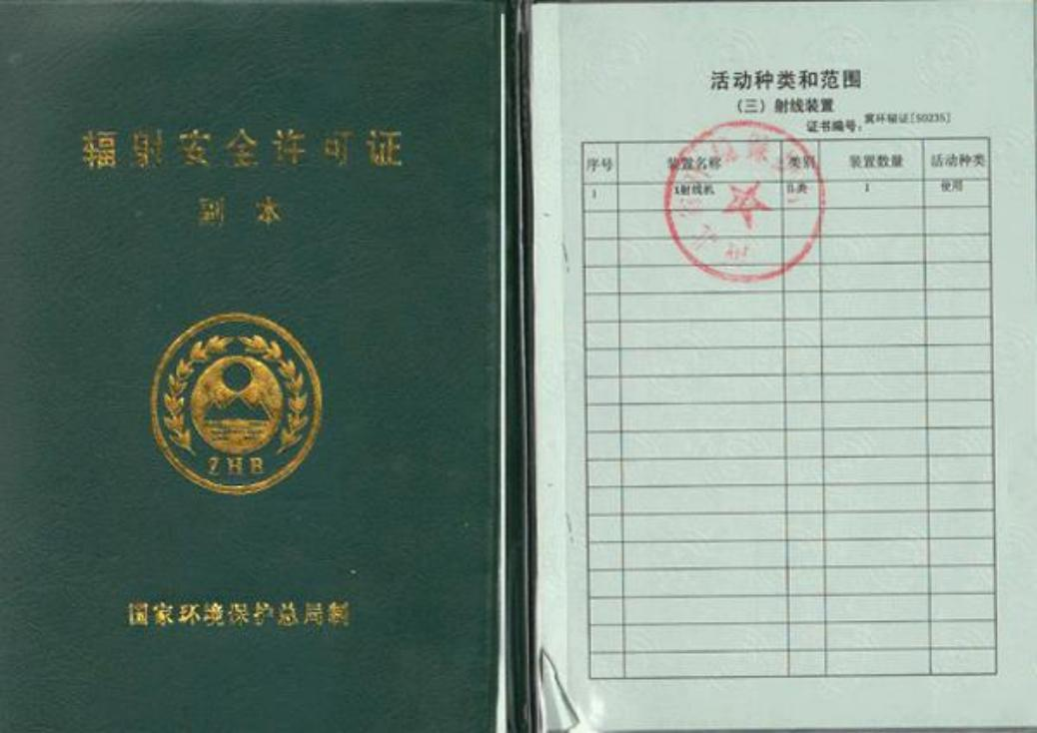

放 射 诊 疗 许 可 证

变 更 申 请 表

申请单位(盖章) xxxxx 单位

地 址 xxxxx

负 责 人 张三

申 请 日 期 xx 年

申 请 单 位 |  |  | xxxx 单位 |  |  |  |  | 负责人 |  |  |  |  | 张三 |  |  |  | 地 址 |  |  | xxxx |  |  |  |  |  |  | 放射工作人员  数 |  |  |  | xx
原许可证编号 |  |  | xxxx |  |  |  | 发证日  期 |  |  |  | xx 年 xx 月 xx 日 |  |  |  | 联系人 |  | 李四 |  |  | 电 话 |  | xxxxxxxx |  |  |  |  | 经济类  型 |  | xxxx
一、变更单位名称： 原单位名称：
二、变更负责人： 原负责人：
三、变更单位地址： 原单位地址：
四、更换射线装置（限原工作场所）
更换前装置情况 |  |  |  |  |  |  |  |  |  |  |  |  |  |  |  |  | 更换后装置情况
名称 | 型号 |  |  | 生产  厂家 | 出厂  日期 |  | 启用  日期 |  |  | 主要  参数 |  | 所在  场所 |  |  |  | 用途 | 名称 | 型号 |  |  | 生产  厂家 |  | 出厂  日期 |  | 启用  日期 |  | 主要  参数 | 所在  场所 |  |  |  | 用途
五、增加射线装置
装置名称 |  | 型号 |  |  |  | 生产厂家 |  |  | 出厂日期 |  |  |  |  | 产品编号 |  |  | 启用日期 |  | 主要参数 |  |  |  |  | 所在场所 |  | 操作场所 |  |  |  | 用途
六、注销射线装置
装置名称 |  | 型号 |  |  |  | 生产厂家 |  |  | 出厂日期 |  |  |  |  | 产品编号 |  |  | 启用日期 |  | 主要参数 |  |  |  |  | 所在场所 |  | 操作场所 |  |  |  | 用途

关于放射诊疗设备、人员清单及变动情况的说明

遂宁市卫健委：
我院于xxxx年x月x日取得《放射诊疗许可证》，许可证编号为xxxxxxxx号。xxxx年x月x日校验后截至目前，我院现有放射诊疗设备xx台（写明有无注销、新增情况）；现有放射工作人员xxx人（写明有无新上岗、离岗情况）。

xx医院
xx年x月xx日

关于放射工作人员个人剂量监测、健康检查
和教育培训情况的说明
遂宁市卫健委：
现将本校验年度内我院放射人员个人剂量监测、职业健康体检和 教育培训情况作如下说明：
一、个人剂量监测
监测对象： 我院所有从事放射工作的人员， 共计（ ） 人。
监测周期：个人剂量监测的周期为（ ）（如每月 、每季度 、每 半年）。
监测方法：采用（ ）（如热释光剂量计 、 电子剂量计等）进行 个人剂量监测。
监测结果：本（ ） 内， 所有放射工作人员的个人剂量均未超 过国家规定的剂量限值。其中， 最高个人剂量为（ ）mSv， 最低 个人剂量为（ ）mSv。
异常处理：对于个人剂量接近或超过剂量限值（ ）％的情况， 我院将及时采取措施，包括（ ）（如暂停工作、调整工作岗位 、加 强防护措施等）。
二、职业健康检查
检查对象：所有在岗的放射工作人员，共计（ ）人。
检查频率：职业健康检查的频率为（ ）（如每年一次 、每两年 一次）。
检查项目：包括（ ）（如血常规 、肝功能 、 肾功能 、外周血淋

巴细胞染色体畸变分析等）。
检查结果：本（ ） 内， 所有放射工作人员的职业健康检查结 果均未发现与放射工作相关的职业禁忌证或职业病。其中，（ ）人 发现有轻微的健康异常，但经复查后确认与放射工作无关。
后续措施：对于发现的健康异常人员，我院将（ ）（如安排进 一步检查、提供健康咨询、跟踪观察等）。
三、教育培训
培训对象：所有放射工作人员，共计（ ）人。
培训内容：包括（ ）（如放射防护法律法规、辐射防护知识、
放射设备操作规程、个人剂量监测方法、职业健康防护等）。
培训方式：采用（ ）（如集中授课、线上培训 、实地操作演示 等）相结合的方式进行。
培训频次：本（ ） 内，共组织了（ ）次教育培训活动，每 次培训时长为（ ） 小时。
培训效果：通过培训，放射工作人员的防护意识和操作技能得到 了显著提高，培训考核合格率为（ ）%。
四、其他情况说明

xxxxx 医院
xxxx 年 x 月 xx 日

关于放射事件发生与处理的情况说明

遂宁市卫健委：
我院严格遵照《中华人民共和国职业病防治法》、《放射诊疗管理 规定》、《放射工作人员职业健康管理办法》等相关法律 、法规规定开 展放射诊疗工作，xxxx 年 x 月至今无放射事件发生。

xxxxxxx 医院
xxxx 年 x 月 x 日

放射源诊疗技术和医用辐射机构许可（遗失补办和放射设
备、放射诊疗项目、放射诊疗许可证注销）办事流程图
（流程图 15）

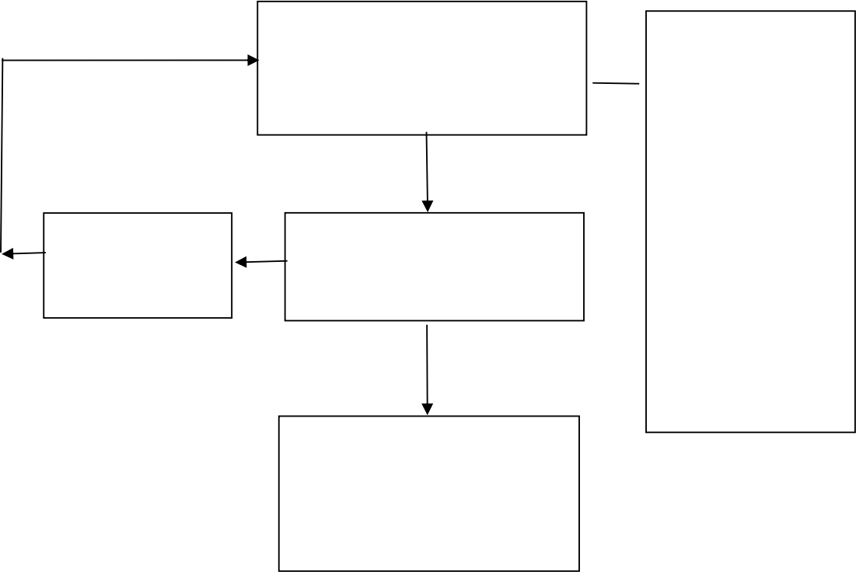
医疗机构提出申请（到市政务
（一）遗失补办申请 材料：
放射诊疗 许可 申请 表（遗失补办）
（二）放射设备、放 射诊疗项目、放射诊 疗许 可证 注销 申请 材料：
放射诊疗 许可证注 销申请表
以上材料的电 子表格和模板 可在 “ 遂宁 市卫 生健康 委官网 ”下载，或到 市民中心三号花瓣 1 楼D04-D10 号窗口领 取。
服务中心综合窗口申请或四
川政务服务网的“遂宁市卫生
健康委 ”网页申报）

市卫生健康委受理 （0.5 个工作日）
要件不全，不予 受理（一次性告 知补正资料）

审查通过

综合窗口发放（或注销）《放
射诊疗许可证》，并通知申
请人领取（或交回）（0.5
个工作日）

现场申请地址：市民中心三号花瓣 1 楼 D04-D10 号窗口
网上申请网址：
https://www.sczwfw.gov.cn/jiq/front/item/bmft_i ndex?deptCode=008490438&areaCode=510900000000
业务咨询电话：0825-2655017
法定办结时限：1 个工作日
承诺办结时限：1 个工作日

放射诊疗许可申请表（遗失补办）

申请项目

医疗机构(盖章)

申请日期

中华人民共和国卫生部制

填 写 说 明

一、 医疗机构应当在申请表封面加盖医疗机构公章。
二、 医疗机构基本情况及申请许可内容由医疗机构填写。
三、 表中 “负责人 ”，法人医疗机构是指法定代表人姓名；非法人的医疗机构，则填写主要负 责人姓名。
四、 凡文字后有 □ 者，应当选择与申请内容相符的方框中打 √ 。
五、 射线装置的 “主要参数 ”是指 X 射线机的电流（mA）和电压（kV）、加速器线束能量等主 要性能参数。
六、 非密封型放射性同位素工作场所级别按照有关标准确定，工作场所级别后括号内填写该级 别工作场所个数。
七、 “最大等效年操作量 ”、“ 最大等效日操作量 ”应当按照有关标准计算得出。
八、 对于籽粒插植治疗，在密封型放射源同位素一栏中填写年最大使用量。

放射诊疗许可申请表

医疗机构名 称 |  |  |  |  |  | 负责人
地 址 |  |  |  |  |  | 邮编
联系人 |  | 电话 |  |  |  | 传真
机 构 总人数 |  |  | 放射工作人员数
申请  许可  项目 | 放射治疗□  立体定向（X 刀）治疗□  立体定向( γ刀）治疗□ 医用加速器治疗□  质子治疗□  中子治疗□  其他放射治疗项目 □ |  |  |  | 钴-60 机治疗□  后装治疗□  深部 X 射线机治疗□ 敷贴治疗□  重离子治疗□
申请  许可  项目 | 核医学□  PET 影像诊断□  CT-PET 影像诊断□ SPECT 影像诊断□ γ相机影像诊断□ |  |  |  | γ骨密度测量□  籽粒插植治疗□  放射性药物治疗□  其他核医学诊疗项目 □
申请  许可  项目 | 介入放射学□  DSA 介入放射诊疗□ |  |  |  | 其他影像设备介入放射诊疗□
申请  许可  项目 | X 射线影像诊断□  X 射线CT 影像诊断□ CR 影像诊断□  DR 影像诊断□  其它 X 射线影像诊断□ |  |  |  | 乳腺 X 射线影像诊断□  普通 X 射线机影像诊断□ 牙科 X 射线影像诊断□

提交资料 | 《医疗机构执业许可证》或《设置医疗机构批准书》 大型医用设备配置许可证明文件  《放射工作卫生许可证》或《辐射安全许可证》 放射诊疗专业技术人员一览表及其任职资格证书 放射诊疗设备、放射防护与质量控制设备清单  放射诊疗设备放射防护性能检测报告  放射诊疗建设项目竣工验收合格证明文件
射线装置 | 装 置 名  称 |  | 型 号 |  |  |  | 生 产  厂 家 |  |  | 设 备  编 号 |  |  | 主 要  参 数 |  |  |  | 所 在  场 所
射线装置 | 钴-60 治疗  机 |  | 如实填写 |  |  |  | 如实填写 |  |  | 如实填写 |  |  | 如实填写 |  |  |  | 如实填写
非密封型放  射性同位素 | 核素名称 |  | 用 途 |  |  |  | 物理  状态 |  |  | 最大年操 作量(Bq) |  |  | 最大日操 作量(Bq) |  |  |  | 操作  场所
非密封型放  射性同位素 | 工作场所  级别(个数) |  |  |  | 甲级  □ ( ) |  |  |  |  | 乙级  □ ( ) |  |  |  | 丙级  □ ( )
密封型  放射性  同位素 | 核素  名称 |  |  | 活度  (Bq) |  |  |  | 活度测  量日期 |  |  |  | 生产  厂家 |  |  |  | 所在  场所
含密封源装  置 | 编号 | 装置  名称 |  |  |  | 型号 |  |  | 生产  厂家 |  | 放 射 源 |  |  |  |  |  |  | 所在  场所
 |  |  |  |  |  |  |  |  |  |  | 核素  名称 |  | 活度  (Bq) |  | 活度  测量  日期 |  |  | 所在  场所

放 射 诊 疗 许 可 证
注 销 申 请 表

申请单位(盖章) XXXXXXX

地址 XXXXXXX

负责人 XXXXXXX

申请日期 XXXXXXX

医疗机构 名 称 | XXXXXX |  |  |  | 负责人 |  | XXXX
地 址 | XXXXXX |  |  |  | 联系人 |  | XXXX
原许可证 编 号 | XXXXXX |  |  |  | 电话 |  | XXXXXX
发证日期 | XXXXXX |  |  |  | 放射工作 人员数 |  | XX
注 销 理 由 | XXXXXXXX
原射线装置处置情况
装 置  名 称 | 型号 | 生产  厂家 | 设备  编号 | 主要  参数 |  | 处置  方式 |  | 处置机  构名称
XXX | XXX | XXX | XX | XX |  | XX |  | XX
XXX | XXX | XXX | XX | XX |  | XX |  | XX
医疗机构意见：

XXXXX

（ 盖 章 ）
法定代表人（负责人）： XXXXX 年 XX 月 XX 日

医疗机构建设项目放射性职业病危害预评价报告审核办事
流程图（流程图 16）

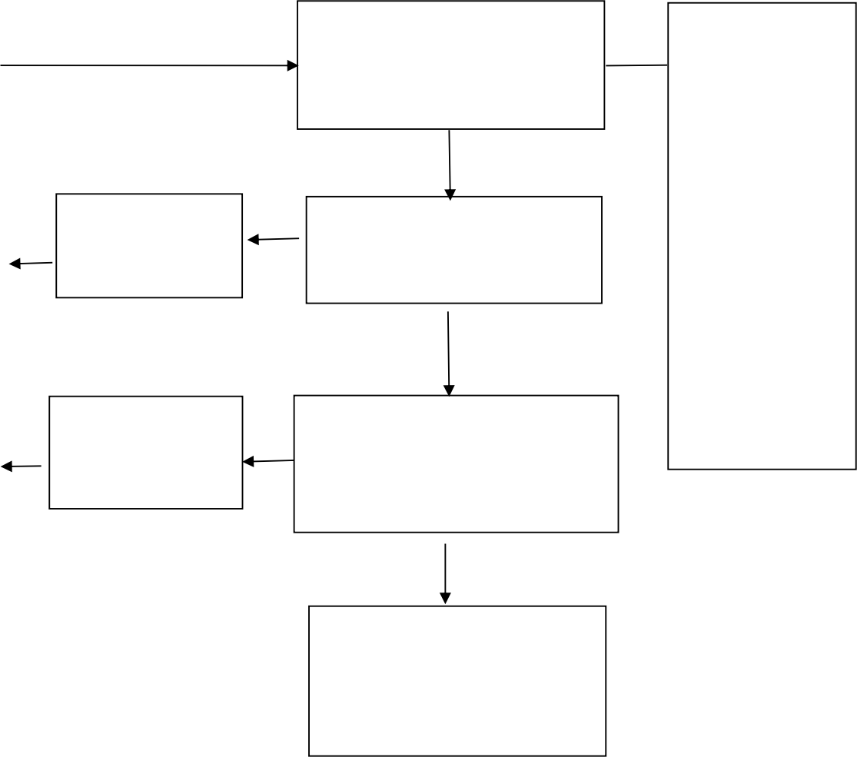
医疗机构提出申请（到市政 务服务中心综合窗口申请或 四川政务服务网的“遂宁市 卫生健康委 ”网页申报）
申请材料：
1. 《医疗机构放 射性职业病危害 建设项目预评价 报 告 审 核 申 请 表》;
2. 具 有 资 质（备 案）的放射卫生技 术服务机构出具 的建设项目职业 危害放射防护预 评价报告书（表）;
材料1 的电子 表格和模板可在 “ 遂 宁 市 卫 生 健 康委官网 ”下载， 或 到 市 民 中 心 三 号 花 瓣 1 楼 D04-D10 号窗口领 取

市卫生健康委受理
要件不全，不予 受理（一次性告 知补正资料）
（0.5 个工作日）

市卫生健康委根据《放射诊断 放射防护要求
审查不合格，出
具不予许可通知
书。
（GBZ130—2020）》，开展内
容审核（2 个工作日）

审查通过

综合窗口发放《医疗机构放 射性职业病危害建设项目 预评价批复》，并通知申请 人领取（0.5 个工作日）

现场申请地址：市民中心三号花瓣 1 楼 D04-D10 号窗口
网上申请网址：
https://www.sczwfw.gov.cn/jiq/front/item/bmft_i ndex?deptCode=008490438&areaCode=510900000000
业务咨询电话：0825-2655017
法定办结时限：30 个工作日
承诺办结时限：3 个工作日

申请编号：
川( )市（州）( )区（县）
( )年第 号

医疗机构放射性职业病危害
建设项目预评价报告审核申请表

申请项目

医疗机构(盖章)

申请日期

四川省卫生健康委

填 写 说 明

一、医疗机构应当在申请表封面加盖医疗机构公章。
二、医疗机构基本情况及申请许可内容由医疗机构填写。
三、表中 “负责人”，法人医疗机构是指法定代表人姓名；非 法人的医疗机构，则填写主要负责人姓名。
四、凡文字后有 □ 者，应当选择与申请内容相符的方框中打 √ 。
五、射线装置的“主要参数”是指 X 射线机的额定电压（KV）
和额定电流（mA）、加速器的额定能量（Mv）等主要性能参 数。
六、非密封型放射性同位素工作场所级别按照有关标准确定， 工作场所级别后括号内填写该级别工作场所个数。
七、“最大等效年操作量”、“ 最大等效日操作量”应当按照有 关标准计算得出。
八、对于籽粒插植治疗，在密封型放射源同位素一栏中填写年 最大使用量。

申请表
医疗机构名称 |  |  |  |  |  |  |  |  |  |  |  |  |  |  | 负责人
地 址 |  |  |  |  |  |  |  |  |  |  |  |  |  |  | 邮 编
联系人 |  |  |  |  |  | 电 话 |  |  |  |  |  |  |  |  | 传 真
项目名称
申请许可项目 | 新建建设项目☐ 扩建建设项目☐ |  |  |  |  |  |  |  |  |  | 改建建设项目 □  技术改造建设项目 □
射线装置 | 装置  名称 |  | 型号 |  |  |  | 生产  厂家 |  |  | 设备  编号 |  |  |  | 主要  参数 |  |  |  | 所在  场所
非密封型放射 性同位素 | 核素  名称 |  | 用 途 |  |  |  | 物理  状态 |  |  | 最大年操 作量(Bq) |  |  |  | 最大日操 作量(Bq) |  |  |  | 操作  场所
非密封型放射 性同位素 | 工作场所  级别（个数) |  |  | 甲级 □ ( ) |  |  |  |  |  | 乙级 □ ( ) |  |  |  |  |  | 丙级 □ ( )
密封型  放射性  同位素 | 核素  名称 |  | 活度  (Bq) |  |  |  |  | 活度测  量日期 |  |  |  |  | 生产  厂家 |  |  |  | 所在  场所
含密封源装置 | 编 号 | 装置  名称 |  |  | 型号 |  |  |  | 生产  厂家 |  |  | 放 射 源 |  |  |  |  |  |  | 所在  场所
 |  |  |  |  |  |  |  |  |  |  |  | 核素  名称 |  | 活度  (Bq) |  |  | 活度  测量  日期 |  | 所在  场所

具有资质（备案）的放射卫生技术服务机构 出具的建设项目职业危害放射防护预评价 报告书（表）
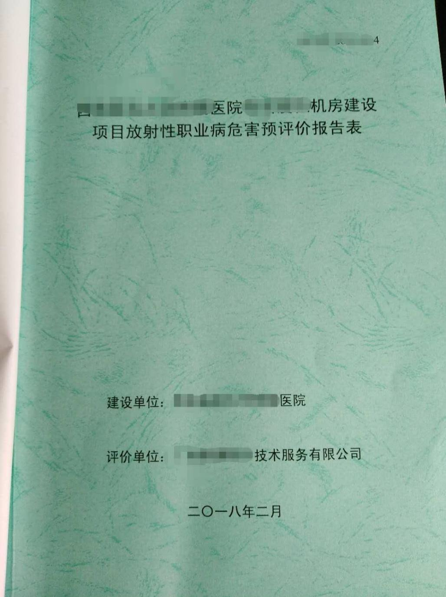

医疗机构建设项目放射性职业病防护设施竣工验收办事流
程图（流程图 17）

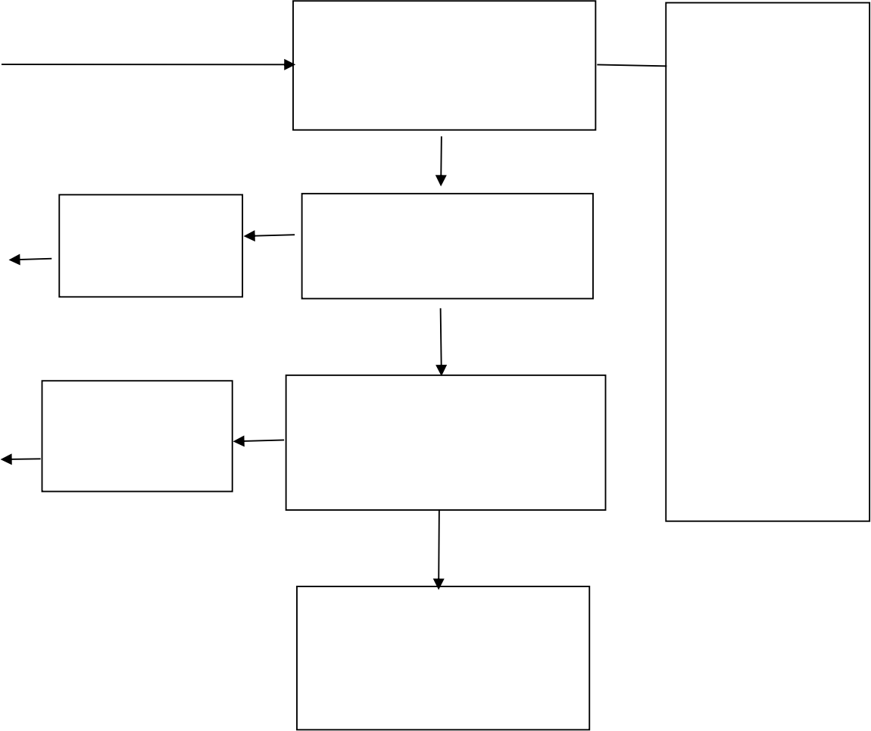
医疗机构提出申请（到市政 务服务中心综合窗口申请或 四川政务服务网的“遂宁市 卫生健康委 ”网页申报）
申请材料：
1. 医疗机构 放射 性 职业 病危害建设项 目竣工验收申请表;
2.有具有相应资 质 （备案）的放射卫生 技术服务机构 制作 的建设项 目职业病 危害 控制 效果 放射 防 护 评 价 报 告 书 （表）。
以上材料的电 子表格和模板 可在 “ 遂宁 市卫 生健康 委官网 ”下载，或到 市民中心三号花瓣 1 楼D04-D10 号窗口领 取

市卫生健康委受理
要件不全，不予 受理（一次性告 知补正资料）
（0.5 个工作日）

市卫生健康委按照《放射诊断
审查不合格，出
具不予许可通知
书
放射防护要求（GBZ
130—2020）》的内容，开展
现场审查（2 个工作日）

审查通过

综合窗口发放《医疗机构放 射性职业病危害建设项目 竣工验收批复》，并通知申 请人领取（0.5 个工作日）

现场申请地址：市民中心三号花瓣 1 楼 D04-D10 号窗口
网上申请网址：
https://www.sczwfw.gov.cn/jiq/front/item/bmft_i ndex?deptCode=008490438&areaCode=510900000000
业务咨询电话：0825-2655017
法定办结时限：30 个工作日
承诺办结时限：3 个工作日

申请编号：
川( )市（州）( )区（县）
( )年第 号

医疗机构放射性职业病危害建设项目

竣工验收申请表

申请项目 改建 CT 室建设项目

医疗机构(盖章) xxx 医院

申请日期 2023 年 7 月 1 日

四川省卫生健康委员会

填 写 说 明

一、医疗机构应当在申请表封面加盖医疗机构公章。
二、医疗机构基本情况及申请许可内容由医疗机构填写。
三、表中 “负责人”，法人医疗机构是指法定代表人姓名；非 法人的医疗机构，则填写主要负责人姓名。
四、凡文字后有 □ 者，应当选择与申请内容相符的方框中打 √ 。
五、射线装置的“主要参数”是指 X 射线机的额定电压（KV）
和额定电流（mA）、加速器的额定能量（Mv）等主要性能参 数。
六、非密封型放射性同位素工作场所级别按照有关标准确定， 工作场所级别后括号内填写该级别工作场所个数。
七、“最大等效年操作量”、“ 最大等效日操作量”应当按照有 关标准计算得出。
八、对于籽粒插植治疗，在密封型放射源同位素一栏中填写年 最大使用量。

申请表
医疗机构名称 | xxx 医院 |  |  |  |  |  |  |  |  |  |  |  |  |  |  | 负责人 |  |  |  | 张三
地 址 | 填写具体地址（与医疗机构执业许可证上地址一 致 |  |  |  |  |  |  |  |  |  |  |  |  |  |  | 邮编 |  |  |  | 617000
联系人 | 李四 |  |  |  |  |  | 电话 |  |  |  | 139xxxxxxxx |  |  |  |  | 传真 |  |  |  | 0812-xxxxxxx
项目名称 | 改建 CT 室建设项目
申请许可项目 | 新建建设项目 □ 扩建建设项目 □ |  |  |  |  |  |  |  |  |  |  |  | 改建建设项目 □  技术改造建设项目 □
射线装置 | 装置名称 |  |  | 型号 |  |  |  | 生产  厂家 |  |  |  | 设备  编号 |  |  |  |  | 主要  参数 |  |  | 所在  场所
射线装置 | X 射线计算机体 层摄影设备 |  |  | Optime  CT520 |  |  |  | xxx 有限公  司 |  |  |  | CBARG17  00066HM |  |  |  |  | 140KV  350mA |  |  | 4 号综合楼二层 CT 机房
非密封型放射 性同位素 | 核素名称 |  |  | 用 途 |  |  |  | 物理  状态 |  |  |  | 最大年操 作量(Bq) |  |  |  |  | 最大日操 作量(Bq) |  |  | 操作  场所
非密封型放射 性同位素 | 99mTC 显像 |  |  | 显影  诊断 |  |  |  | 液态 |  |  |  | 2.78E＋12 |  |  |  |  | 1.11E＋12 |  |  | SPECT/CT 检查室
非密封型放射 性同位素 | 工作场所  级别(个数) |  |  |  | 甲级  □ ( ) |  |  |  |  |  |  | 乙级  □ ( 1 ) |  |  |  |  |  | 丙级  □ ( )
密封型  放射性  同位素 | 核素  名称 |  | 活度  (Bq) |  |  |  |  |  | 活度测  量日期 |  |  |  |  |  | 生产  厂家 |  |  |  |  | 所在  场所
密封型  放射性  同位素 | 90Sr |  | 1.37×109 |  |  |  |  |  | 2012 年 3 月 |  |  |  |  |  | 中国原子能科  学院 |  |  |  |  | 核医学科
含密封源装置 | 编号 | 装置  名称 |  |  |  | 型号 |  |  |  | 生产  厂家 |  |  |  | 放 射 源 |  |  |  |  |  |  | 所在  场所
 |  |  |  |  |  |  |  |  |  |  |  |  |  | 核素  名称 |  |  | 活度  (Bq) |  | 活度  测量  日期 |  | 所在  场所
含密封源装置 | 01000  0554 | 敷贴治疗  仪 |  |  |  | SRSA-  103 |  |  |  | 中国原  子能科 学院 |  |  |  | 90Sr |  |  | 1.37  ×109 |  | 2012  年 3  月 |  | 核医学科

有具有相应资质（备案）的放射卫生技术服
务机构制作的建设项目职业病危害控制效
果放射防护评价报告书（表）
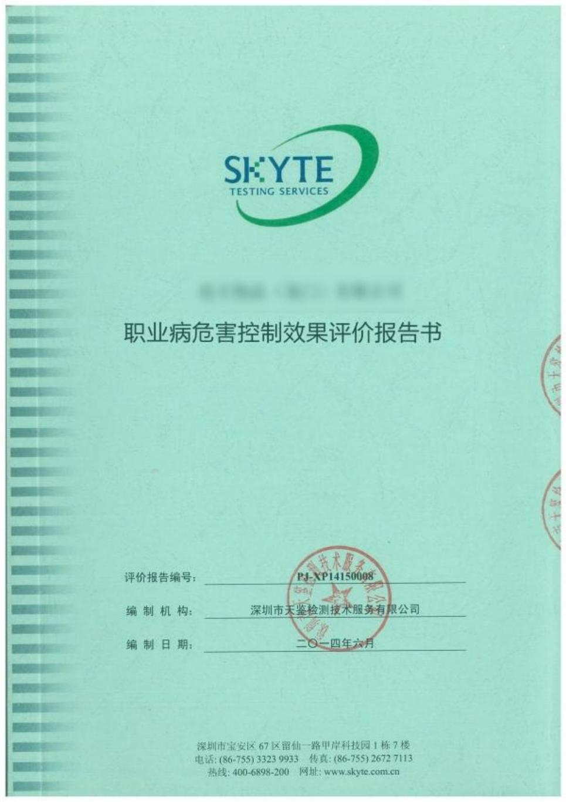

四川省妇幼保健机构等级评审办事流程图（流程图 18）

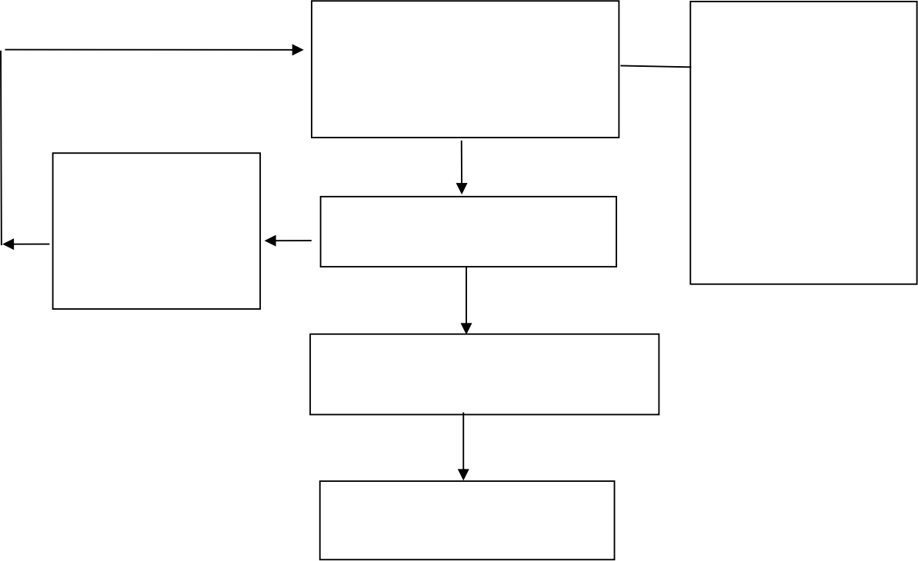
妇幼保健机构提出申请
申请材料：
1.《四川省妇幼保健机 构评审申请书》；
2.妇幼保健机构法人 证书复印件。
材料1 的电子表格 和模板可在“遂宁市卫 生健康委官网 ”下载， 或到市民中心三号花 瓣 1 楼 D04-D10 号窗口 领取
（市民中心综合窗口申请或 四川省政务服务网“遂宁市 卫生健康委 ”页面申报）

市卫生健康委受理
要件不全，不予受
理（一次性告知补
正资料）
要件齐全，再次申报
（3 个工作日）

受理合格报送省卫生健康委

审核通过 通知申请人领取批复文件

现场申请地址：市民中心三号花瓣 1 楼 D04-D10 号
窗口
网上申请网址：
https://www.sczwfw.gov.cn/jiq/front/item/bmf t_index?deptCode=008490438&areaCode=51090000 0000
业务咨询电话：0825-2655025
法定办结时限：45 个工作日
承诺办结时限：3 个工作日

模板

四川省妇幼保健机构评审申请书

申 请 单 位：

执业许可证代码：

统一社会信用代码：

法 定 代 表 人：

申 请 日 期：

四川省卫生健康委员会

单位名称：1、
2、
3、

隶属关系
单位地址 邮政编码 妇幼保健院原等级 申请等级 联系人 电话号码 联系人身份证号码 法定代表人签名 电话号码 法定代表人身份证号码
单位盖章
申报日期

A、基本情况

一、 规模与建筑设施
1 、编制床位数 张
2 、实际开放床位数 张
其中：妇产科床位数 张 儿科床位数 张 ICU 床位数 张 急诊留观床位数 张
3 、 占地面积 （m2）
4 、建筑总面积 （m2）
5 、医疗保健业务用房建筑面积 （m2）
其中：门诊建筑面积 （m2）
住院建筑面积 （m2）
平均每床建筑面积 （m2）
平均每床净使用面积 （m2）
二、人员编配
1、职工总人数 人
2、专业技术人员数 人
（1）卫生专业技术人员数 人
①临床卫生专业技术人员数 人
其中：医师数 人 护士数 人 助产士数 人

②医技人员数 人
（2）非卫生专业技术人员数 人
3、非专业技术人员数 人
4、卫生专业技术人员职称情况：
（1）医疗技术人员职称情况：
主任医师 人；副主任医师 人；
主治医师 人；住院医师 人。
（2）护理人员职称情况：
主任护师 人；副主任护师 人；
主管护师 人；护师 人；护士 人。
（3）其他技术人员职称情况：
初级 人；中级 人；高级 人。
5、床位与职工总人数之比
6、床位与医师人数之比
7、床位与护士总人数之比
8、母婴同室、新生儿病室护床比
9、全院病区护士与实际开放床位比
10、专职院感人员配备 人，名单如下：

姓名 性别 年龄 职称 所学专业 所在科室

三、住院病人前十位疾病构成（顺位）

顺位 | 疾病名称 | 占出院总人数%

四、住院患者死亡例数及前五位死因构成（顺位）
死亡原因 | 死亡例数

五、教学任务：有( ) | 无（ ）（统计评审前三年）
学校或规培基地名称 | 专业（系） 人数

六、继续医学教育项目（统计评审前三年）

年份 国家级 | 省级 | 培训期数 | 人数

七、科研任务：有( ) | 无（ ）（统计评审前三年）
序号 课题名称 | 研究起止日期 是否获奖 颁奖单位

八、领导班子

姓名 性别 年龄 职务 职称 任现职年限 分管工作

九、职能科室

科室名称 科主任姓名 性别 年龄 职称 文化程度 任现职年限

十、一级科室

名称 部门科主任姓名 性别 年龄 职称 所学专业 床位数

十一、医疗设备
10 万元以上医疗设备 台。
其中：1、10 万元至 50 万元（不含 50 万元）医疗设备 台。
2、50 万元至 100 万元医疗设备 台。
十二、机构运行基本情况（分别列出评审前三年）
1、年总收入 万元。
其中：财政拨款 万元，含人员经费 万

元、工作经费 万元、设备购置经费 万元、建设 经费 万元；业务收入 万元。
2、重点专（学）科：有（ ） 无（ ） 名称及级别（国家级、省级、 市级等）
十三、其它情况（评审前三年）：
1.三级妇幼保健院绩效考核国家监测排（ ）名，等级为（ ）；省 级监测排（ ）名。二级妇幼保健院绩效考核省级监测排（ ）名。
2.电子病历系统应用水平分级评价达到（ )级。

B、技术水平
各业务科室近 3 年开展的主要技术项目情况

序号 科室名称 | 已开展主要技术项目

C、主要统计资料
一、群体保健指标
市（州）级妇幼保健院必须掌握并监测、监督、指导全市（州）完成 以下妇幼卫生指标：
1、婴儿、5 岁以下儿童死亡率：

2、孕产妇死亡率：
3、出生缺陷发生率：
4、新生儿破伤风发生率：
5、婚前健康检查率：
6、孕产妇保健覆盖率：
7、高危孕产妇检出率及管理率：
8、新法接生率：
9、住院分娩率：
10、儿童系统管理覆盖率：
11、体弱儿童管理率：
12、母乳喂养率：
13、托幼机构卫生保健管理率：
二、院内的统计指标：
1、入院诊断与出院诊断符合率(≥95%）：
2、手术前后诊断符合率 (≥95%）：
3、临床诊断与病理诊断符合率(≥60%）：
4、危重病人病房抢救成功率 (≥84%）：
5、无菌手术切口甲级愈合率 (≥97%）：
6、住院孕产妇死亡率 (≤0.02%）：
7、新生儿死亡率 (≤0.5%）：
8、围产儿死亡率 (≤1.5%）：
9、处方合格率 (≥95%）：
10、门诊病历书写合格率 (≥90%）：

11、甲级病案率 (≥90%）：
12、院内感染率 (≤8%）：
13、无菌手术切口感染率 (≤0.5%）：
14、医疗事故发生率 （0）：
15、医疗事故、严惩差错定性处理正确率（100%）：
16、年意外事故发生 （0）：
（含火灾、爆炸、建筑物倒塌、患者人身伤害等）
17、病床使用率 (≥80%）：
18、平均住院日 天 (≤20 天）
19、病床周转次数(≥17 次/年）：
20、完成指令性任务 （100%）：
（含抢救、援外、支边）
21、万元以上医疗保健设备仪器完好率(≥95%）：
22、医务人员三基考核合格率 （100%）：
23、急救药品完好率 （100%）：
24、一人一针一管执行率 （100%）：
25、住院患者跌倒发生率：
26、院内压疮发生率：
27、插管患者非计划性拔管发生率：
28、输血/输液反应发生率：
29、ICU 呼吸机相关性肺炎发生率：
30、ICU 尿管相关尿路感染发生率：
31、ICU 中心导管相关血流感染发生率：

D、妇幼保健院自评结果汇总表

项目名称 | 第一章至第五章标准条款 |  |  | 核心条款
项目名称 | C 级 | B 级 | A 级 | C 级 | B 级 | A 级
首次
自查结果
末次
自查结果

E、自查明细表

序号 | 条款代码 | 首次  自评结果 | 存在  问题 | 末次自评 结果 | 改进  措施 | 需要说明的  问题

《出生医学证明》首次签发办理流程图（流程图 19）

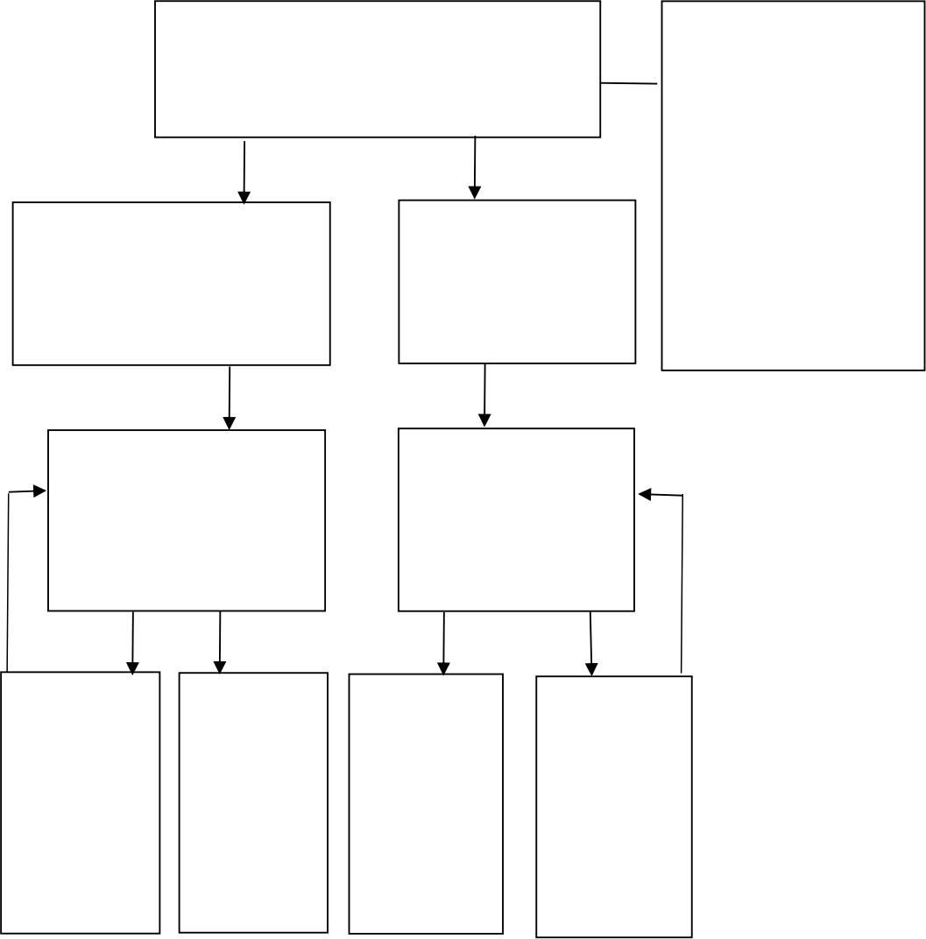
申请材料：
申请人提出申请（到新生儿出生助产 机构线下申请或通过四川政务网线 的“遂宁市卫生健康委 ”网页申请）
1. 出生医学证明首 次签发办理登记表
2.新生儿父母有效 身份证原件和复印 件

线下申请：到新生儿出生 助产机构填写《出生医学 证明首次签发办理登记 表》并签字
材 料 1 的 电 子 表格和模板可在“遂 宁市卫生健康委官 网 ”下载，或到市民 中心三号花瓣 1 楼 D04-D10 号窗口领取
线上申请：登陆四 川政务服务网，填 写父母身份信息、 新生儿姓名等

上传材料：新生儿 父母身份证、结婚 证及户口簿，《新 生儿出生一件事 办理申请表》

领证人进行人脸识 别，身份核验

系统审核 通过，按照
申请人意
愿，邮寄或 自行到政 务服务窗 口领取(2个工作日）
身份核验 通过 ，助 产机构工 作 人 员当 场签发， 领取(2个工作日)
身份核验 不通过，办 证人员上 报公安部 门核查
系统审核 不过，补正 材料

现场申请地址：在新生儿出生助产机构直接申请 网上申请网址：
https://www.sczwfw.gov.cn/jiq/front/item/bmft_in dex?deptCode=008490438&areaCode=510900000000
业务咨询电话：0825-2655016
法定办结时限：2 个工作日
承诺办结时限：2 个工作日

出生医学证明首次签发办理登记表

新生儿姓名及其父母相关信息
新生儿姓名 |  |  |  |  | 性别 |  |  | 出生时间
母 亲 信 息 | 姓名 |  |  |  |  |  | 年龄
母 亲 信 息 | 国籍 |  |  |  |  |  | 民族
母 亲 信 息 | 有效身份证件类别
母 亲 信 息 | 有效身份证件号码
母 亲 信 息 | 住址（填写有效身 份证件住址）
父 亲 信 息 | 姓名 |  |  |  |  |  | 年龄
父 亲 信 息 | 国籍 |  |  |  |  |  | 民族
父 亲 信 息 | 住址
父 亲 信 息 | 有效身份证件类别
父 亲 信 息 | 有效身份证件号码
领证人  (仅限母  亲) | 姓名 |  |  |  |  |  | 与新生儿关系
领证人  (仅限母  亲) | 有效身份证件类别
领证人  (仅限母  亲) | 有效身份证件号码
领证人  (仅限母  亲) | 联系电话
送达方式 | o自行领取（在新生儿出生的助产机构办证窗口领取）  o邮寄（邮费自付）
送达方式 | 邮寄地址 |  |  | 联系人 |  |  |  |  | 联系电话
须知 | 1.本申请受理条件为:本省助产机构内出生(含在家中、途中分娩后即送往助产机 构),且符合四川省落户条件的,一岁以内的婚生婴儿。  2.本申请仅限新生儿母亲实名认证提交。请提供真实的身份信息和材料。若被查证 在办理过程中存在隐瞒事实、弄虚作假行为,将接受相关部门处理、依法承担法律 责任并注销办理结果。  3.请按《通用规范汉字表》慎重确定新生儿姓名。《出生医学证明》一经签发,证 件记载的各项信息原则上不作变更。  4.“《出生医学证明》首次签发”指为新生儿首次办理出生医学证明,若不符合受 理条件(如需要办理证件换发、补发等其他情况),请咨询分娩机构并按当地要求办 理。  o我已阅读并确认上述《出生医学证明首次签发办理须知》
此表由申请人在线填写。

医院评审办事流程图（流程图 20）

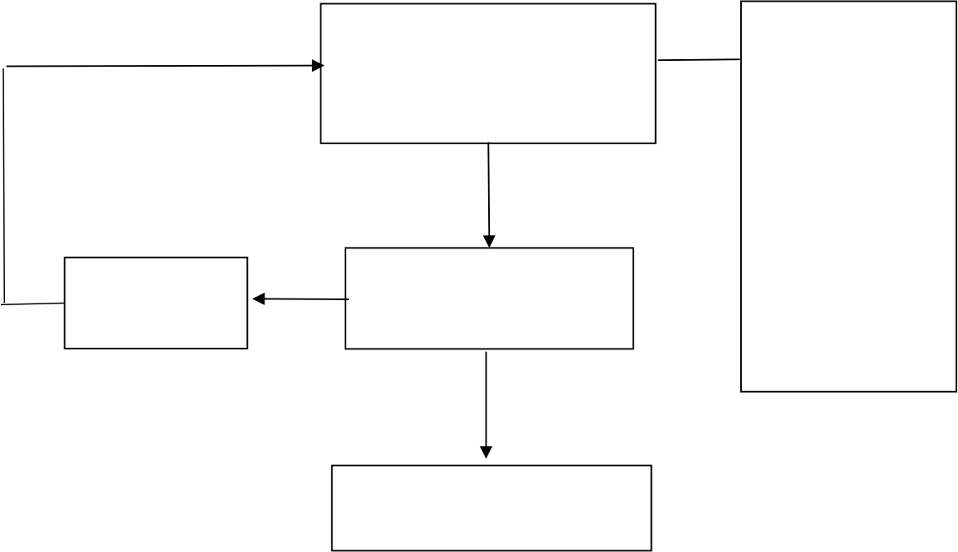
医疗机构在市民中心综合窗
申请材料：
遂宁市医院评审 申请书
以上材料的 电子表格和模板 可在“ 遂宁市卫 生健康委官网 ” 下载，或到市民 中心三号花瓣 1 楼 D04-D10 号窗 口领取
口或四川政务服务网的“遂
宁市卫生健康委 ”网页提出
申请

市卫生健康委受理、审核
审查不合格， 予以退件
（0.5 个工作日）

审查通过

通知申请人领取批复文件
（0.5 个工作日）

现场申请地址：市民中心三号花瓣 1 楼 D04-D10 号窗口
网上申请网址：
https://www.sczwfw.gov.cn/jiq/front/item/bmft_index?d eptCode=008490438&areaCode=510900000000
业务咨询电话：0825-2655023
法定办结时限：30 个工作日
承诺办结时限：1 个工作日

遂宁市医院评审申请书

一、拟评审等次
（一）新评
□二级甲等 □二级乙等
（二）复评
□二级甲等 □二级乙等
二、前置要求审核
是否通过前置要求审核？ □是/□否
三、数据审核
是否通过数据审核？ □是/□否

单位（盖章）
202 年 月 日

外出健康体检备案办事流程图（流程图 21）

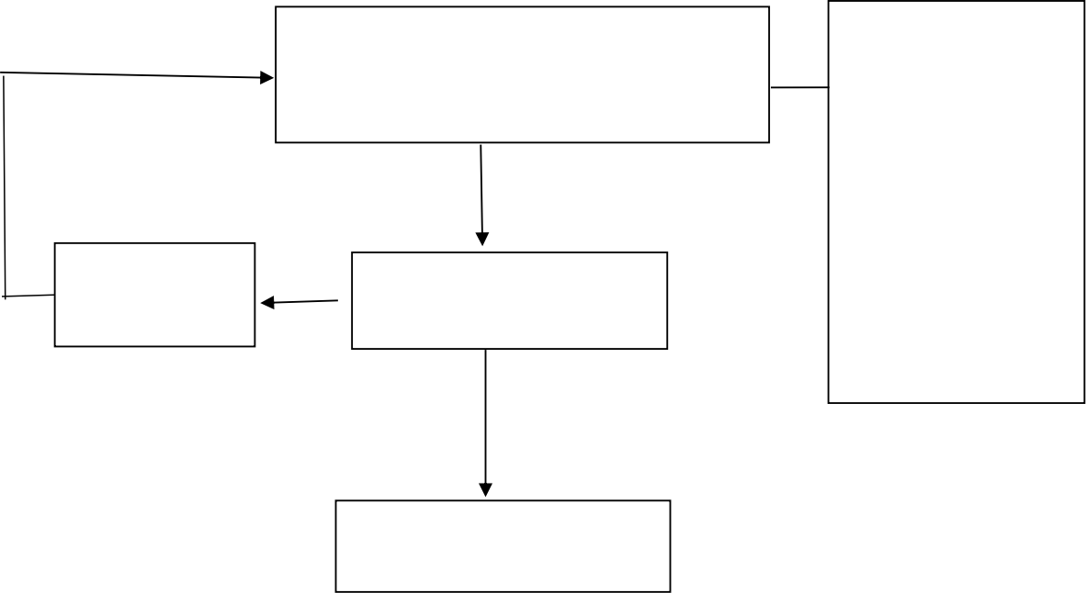
医疗机构在市民中心综合窗口或四川
申请材料：
遂宁市医疗机构外 出健康体检备案表
以上材料的电 子表格和模板可在 “遂宁市卫生健康 委官网 ”下载，或 到市民中心三号花 瓣 1 楼 D04-D10 号 窗口领取
政务服务网的“遂宁市卫生健康委 ”网
页提出申请

市卫生健康委受理、审核
审查不合格， 予以退件
（0.5 个工作日）

审查通过

通知申请人领取备案表
（0.5 个工作日）

现场申请地址：市民中心三号花瓣 1 楼 D04-D10 号窗口
网上申请网址：
https://www.sczwfw.gov.cn/jiq/front/item/bmft_index?d eptCode=008490438&areaCode=510900000000
业务咨询电话：0825-2655023
法定办结时限：1 个工作日
承诺办结时限：1 个工作日

遂宁市医疗机构外出健康体检备案表

医疗机构名称 |  | 遂宁市中心医院 |  |  | 医疗机构负责人 |  | XXX
邀请单位名称 |  | 遂宁中学介福路校区 |  |  | 邀请单位负责人 |  | XXX
体检地点 |  | 船山区介福西路 |  |  | 体检人数 |  | 100 人
体检时间 |  | 2025 年 5 月 4 日 9 时至 2025 年 5 月 4 日 11 时
医疗机构联系人 |  | 张三 |  |  | 联系电话 |  | XXX
邀请单位联系人 |  | 李四 |  |  | 联系电话 |  | XXX
体检医务人员信息
序号 | 姓名 | 性别 | 执业类别 | 职称 |  | 医师执业证编号

体检项目 | □体格检查（身高、体重、血压、心率测量等）  □实验室检测（血液、尿液等）  □影像学检查（心电图、腹部影像、胸部影像等）  □其他__________________________
医废处置 | □医废处置单位处置  □带回医疗机构处置  □其他__________________________
体检机构 意 见 | （盖章）  年 月 日
邀请单位 意 见 | （盖章）  年 月 日
备案机关 意 见 | （盖章）  年 月 日

注：表格一式 3 份。

义诊活动备案办事流程图（流程图 22）

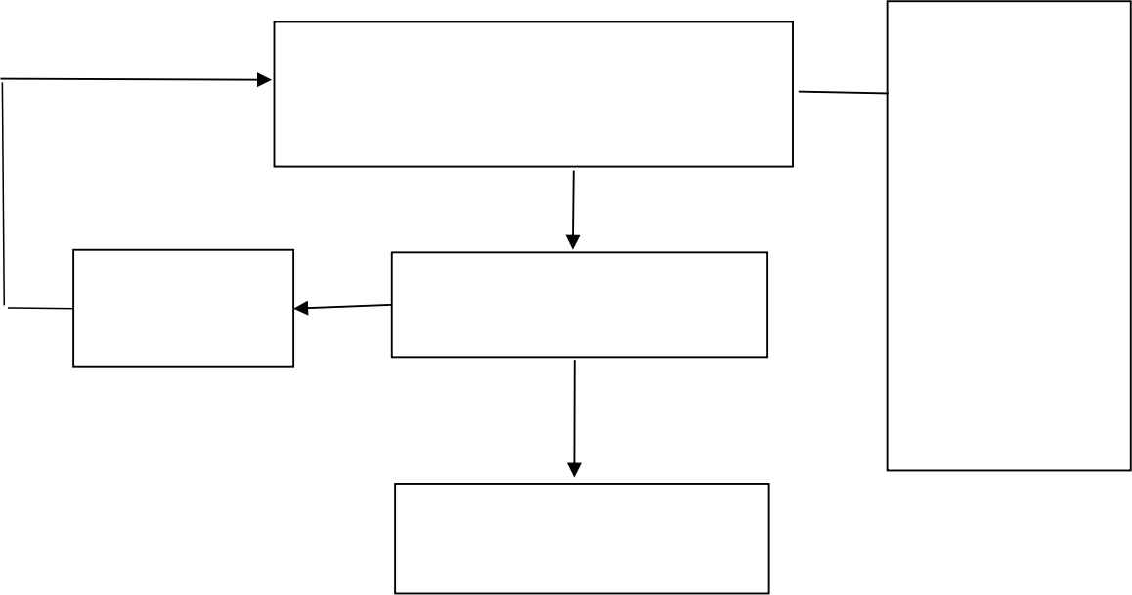
申请材料：
医疗机构在市民中心综合窗口或四川
政务服务网的“遂宁市卫生健康委 ”
网页提出申请
遂宁市义诊活动 备案表
以上材料的 电子表格和模板 可在“遂宁市卫 生健康委官网 ” 下载，或到市民 中心三号花瓣 1 楼 D04-D10 号窗 口领取
市卫生健康委受理、审核
（0.5 个工作日）
审查不合格， 予以退件
审查通过

通知申请人领取备案表
（0.5 个工作日）

现场申请地址：市民中心三号花瓣 1 楼 D04-D10 号窗口
网上申请网址：
https://www.sczwfw.gov.cn/jiq/front/item/bmft_index?d eptCode=008490438&areaCode=510900000000
业务咨询电话：0825-2655023
法定办结时限：1 个工作日
承诺办结时限：1 个工作日

遂宁市义诊活动备案表

组织单位 | 遂宁市中心医院 |  | 法人代表 | 张三
协办单位 | Xx 协会 |  | 法人代表 | 李四
义诊联系人 | 王五 |  | 联系电话 | 13771001212
义诊时间 | 2025 年 5 月 4 日 9 时至 2025 年 5 月 4 日 11 时
义诊地点 | 中央商务区 |  | 场所面积 |  | 50m²
义诊内容 | □免费测血压、测血糖、听诊心肺等  □专科疾病咨询与筛查  □健康知识普及、发放健康教育资料  □其他_______________________
参加的医 疗、预防、 保健机构  及派出医  务人员数 | 机构名称 | 登记  机关 | 登记号或设置批准号 |  |  | 派出医务 人员数
参加的医 疗、预防、 保健机构  及派出医  务人员数 | 遂宁市中心医院 | 遂宁市 | 202020020 |  |  | 4
参加的医 疗、预防、 保健机构  及派出医  务人员数 | 以上共 XX 个医疗、预防、保健机构，XX 名医务人员参加义诊活动。
义诊医务人员情况

序号 | 姓名 |  | 性别 | 执业类别 | 职称 | 执业编号
义诊机构 意 见 |  | （盖章）  年 月 日
城管部门 意 见 |  | 在城镇公共场所开展义诊，组织单位须提供城管等部门意见 （盖章）  年 月 日
备案机关 意 见 |  | （盖章）  年 月 日

注：表格一式 3 份。

限制类医疗技术临床应用备案办事流程图（流程图 23）

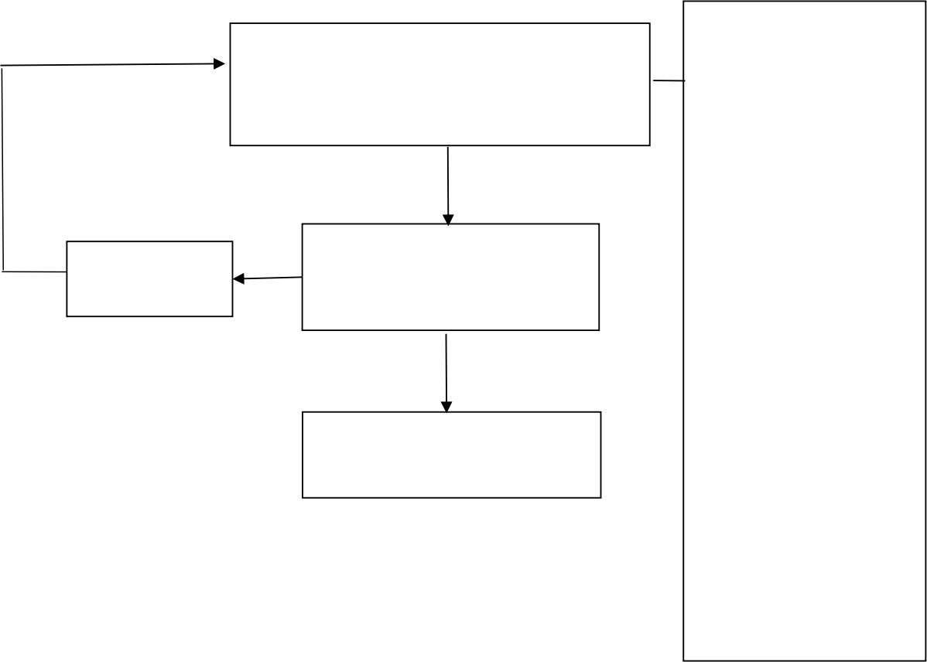
申请材料：
医疗机构在市民中心综合窗口或四川
1.本机构医疗技术临 床应用管理专门组织 和伦理委员会论证材 料；
2.技术负责人(限于 在本机构注册的执业 医师)资质证明材料；
3.限制类医疗技术临 床应用备案汇总表；
4.限制类医疗技术临 床应用自我评估表。
以上材料的电子 表格和模板可在“遂 宁市卫生健康委官 网 ”下载，或到市民 中 心 三 号 花 瓣 1 楼 D04-D10 号窗口领取
政务服务网的“遂宁市卫生健康委 ”网
页提出申请

市卫生健康委受理、审核
（0.5 个工作日）
审查不合格， 予以退件

审查通过

通知申请人领取备案批复
（0.5 个工作日）

现场申请地址：市民中心三号花瓣 1 楼 D04-D10 号窗口
网上申请网址：
https://www.sczwfw.gov.cn/jiq/front/item/bmft_index?d eptCode=008490438&areaCode=510900000000
业务咨询电话：0825-2655023
法定办结时限：15 个工作日
承诺办结时限：1 个工作日

本机构医疗技术临床应用管理专门组织和
伦理委员会论证材料

一、专家论证
（一）医疗技术临床应用管理专门组织专家论证 专家 A 意见： □同意/□不同意开展；
专家 B 意见： □同意/□不同意开展；
专家 C 意见： □同意/□不同意开展；

（二）医疗技术临床应用伦理委员会专家论证 专家 A 意见： □同意/□不同意开展；
专家 B 意见： □同意/□不同意开展；
专家 C 意见： □同意/□不同意开展；

二、结论
（一）医疗技术临床应用管理专门组织 □同意
□不同意 （签字/盖章） （二）医疗技术临床应用伦理委员会
□同意
□不同意 （签字/盖章）

技术负责人(限于在本机构注册的执业医师)

资质证明材料

序号 | 医师姓名 | 身份证号 | 是/否培训合格 | 备注
1 |  |  | □是  □否
2 |  |  | □是  □否
3 |  |  | □是  □否
4 |  |  | □是  □否

限制类医疗技术临床应用备案汇总表
医疗机构（盖章）：

序号 | 技术项目名称 | 国家级/省级 | 前期已备案技术  （是/否） | 拟开展技术  （是/否） | 自我评估合格  （是/否） | 备注
1 |  | □国家级  □省 级 | □是  □否 | □是  □否 | □是  □否
2 |  | □国家级  □省 级 | □是  □否 | □是  □否 | □是  □否

限制类医疗技术临床应用自我评估表

医疗机构： | 技术项目：  国家级□省级□
技术负责人 | 职务/职称
对照技术管理规范自查情况
医疗机构综合实力 | 符合条件□不符合条件□
相应诊疗科目 | 符合条件□不符合条件□
配套设施设备 | 符合条件□不符合条件□
人员资质 | 符合条件□不符合条件□
技术管理基本要求 | 符合条件□不符合条件□
综合评估结果是否符合开展该项技术条件 | 是□否□
技术自我评估真实性声明
本人承诺已严格按照该项技术管理规范要求进行自我评估，评估结果真实、 有效，愿意承担全部责任。

技术负责人（签名）
年 月 日
自我评估医疗机构意见
（对该项技术自查结果的真实性，是否同意备案该项技术项目的意见等）

负责人（签名）：
单位公章
年 月 日
备注:
医疗机构联系人： 联系电话：
注：一个技术项目填一页；有□的地方，请在所选框内打“ √ ”

医师定期考核结果备案办事流程图（流程图 24）

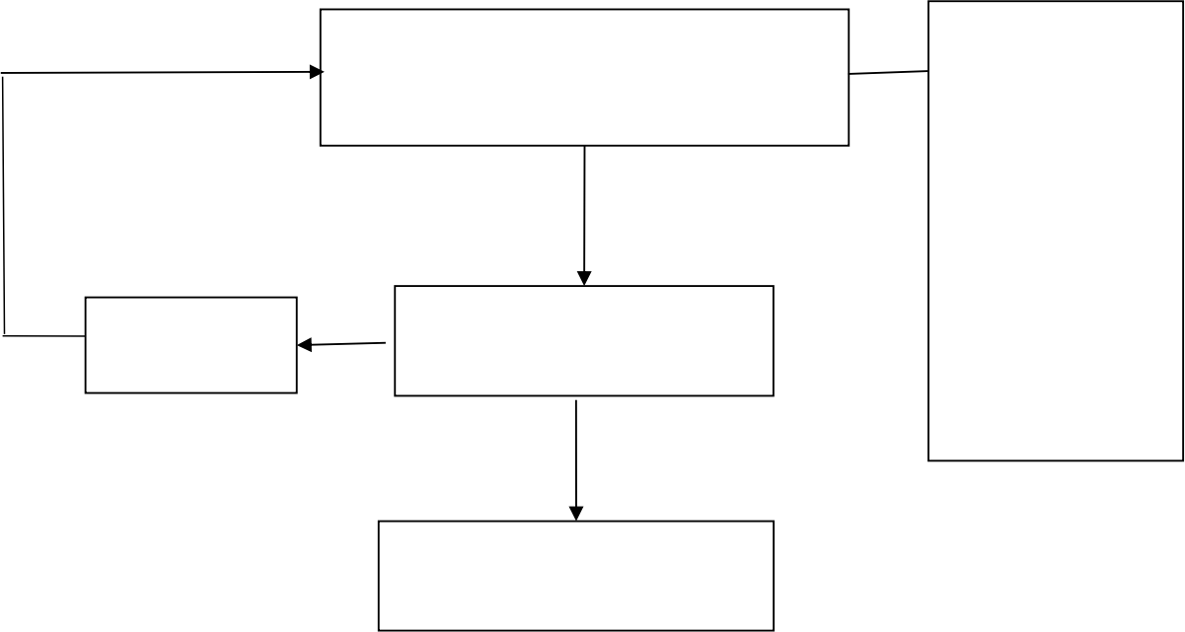
考核机构在市民中心综合窗口或四川
申请材料：
遂宁市医师定期 考核结果备案汇 总表
以上材料的 电子表格和模板 可在“ 遂宁市卫 生健康委官网 ” 下载，或到市民 中心三号花瓣 1 楼 D04-D10 号窗 口领取
政务服务网的“遂宁市卫生健康委 ”网
页提出申请

市卫生健康委受理、审核
审查不合格， 予以退件
（0.5 个工作日）

审查通过

通知考核机构领取备案批复
（0.5 个工作日）

现场申请地址：市民中心三号花瓣 1 楼 D04-D10 号窗口
网上申请网址：
https://www.sczwfw.gov.cn/jiq/front/item/bmft_index?d eptCode=008490438&areaCode=510900000000
业务咨询电话：0825-2655023
法定办结时限：1 个工作日
承诺办结时限：1 个工作日

遂宁市医师定期考核结果备案汇总表

考核机构（盖章）

时间 | 参加定考人数 | 合格人数 | 备案人数 | 备案率

对海外留学回国服务人员医师资格的认定办事流程图（流程
图 25）

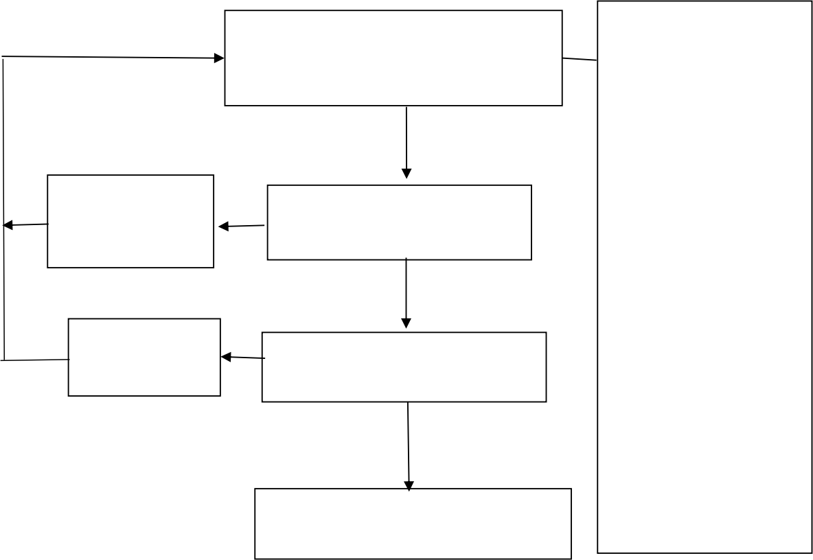
申请人在遂宁市船山区西山北路
申请材料：
1. 留 学 期 间 或 回 国 后的工作经历证明
2.6 个月内小一寸免 冠照片 2 张；
3.海外学历、学位证 书及中文翻译公证件 （均为复印件）；
4.任职资格证明（如 职称证书、聘书等） （复印件）；
5.有效身份证或护照 （复印件）。
以上材料中“ 1 ” 的电子表格和模板可 在“遂宁市卫生健康 委官网 ”下载，或到 市民中心三号花瓣 1 楼 D04-D10 号窗口领 取
276 号向遂宁市卫生健康委提出申
请（该事项仅支持线下办理）

市卫生健康委受理、审核
要件不全，不予 接件（一次性告 知补正资料）

认定不合格， 予以退件
（2 个工作日）

审查通过
报省卫生健康委最终认定
（15 个工作日）

认定通过

通知申请人领取《医师资格证书》
（1个工作日）

现场申请地址：遂宁市卫生健康委五楼医政药政管理科（遂宁
市船山区西山北路 276 号）
业务咨询电话：0825-2655023
法定办结时限：无具体规定
承诺办结时限：18 个工作日

留学期间或回国后的工作经历证明

姓名：
性别 [男/女]， 身份证号码：
护照号码：
于 [留学期间/回国后] ，在 [工作单位名称] 担任 [职位名称] 一职，工作时 间自 [入职日期] 至 [离职日期]。

一、工作内容
1. 负责 [临床工作/研究工作/教学工作]，具体包括：
- [选择题]
- A. 临床诊疗：参与患者诊断、治疗方案制定及手术操作（如适用）
- B. 医学研究：负责 [研究项目名称]，主要研究方向为 [研究方向]
- C. 教学工作：承担 [课程名称] 的教学任务，指导学生实践
- 具体工作内容描述：________________________

2. 参与 [科室名称] 的日常工作，包括但不限于：________________________
- [选择题]
- A. 病历管理
- B. 临床操作（如手术、检查等）
- C. 研究数据收集与分析
二、工作表现
1.在工作期间表现出极高的专业素养和责任心，能够独立承担并高效完成各项任 务，工作成果得到了 [工作单位名称] 的高度认可。
- [选择题]
- A. 获得过 [具体奖项或荣誉名称]
- B. 受到患者或同事的高度评价
- C. 发表过 [学术论文数量] 篇学术论文

2. 在工作中展现出良好的团队合作精神，能够与同事密切配合，共同解决工作 中遇到的复杂问题。
- [选择题]
- A. 参与多学科团队合作
- B. 指导或协助其他同事工作
- C. 参与跨部门协作项目
三、工作成果
1. 参与的 [项目名称] 成功 ________________________，对 [工作单位名称] 的 发展产生了积极影响。
- A. 提高了诊断准确率

- B. 优化了治疗流程
- C. 提升了科研水平
- D. 改善了患者满意度

2. 在工作期间，[共发表学术论文 ______ 篇，其中 ______ 篇被 [SCI/核心期刊 等] 收录。

3. 其他工作成果：
________________________

四、工作单位信息
工作单位名称：________________________
工作单位地址：________________________
工作单位联系人：________________________
联系电话：________________________

五、证明人信息
证明人姓名：________________________
职务：________________________
联系方式：________________________

特此证明。

[工作单位名称]（盖章） [证明人签字]
[日期]

放射工作人员证办理办事流程图（流程图 26）
（综合监督与职业健康科）

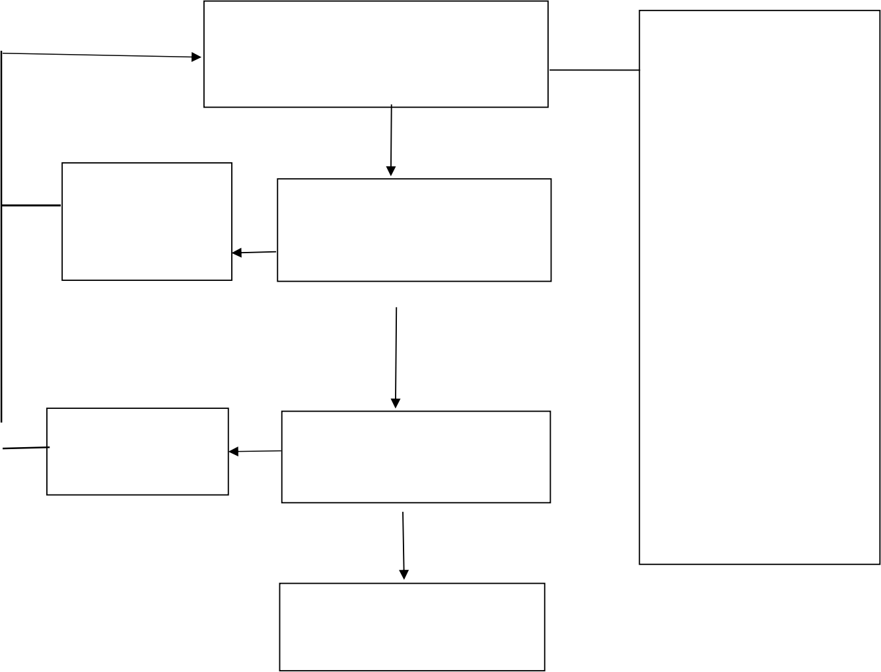
申请材料：
申请人提出申请（到市政务服务中心 综合窗口申请或四川政务服务网的 “遂宁市卫生健康委 ”网页申报
1.《放射工作人员证申请 表》；
2.放射工作人 员放射 防 护、法律法规知识培训证 明；
3.职业健康检查合格证 明材料；
要件不全，不予 受理（一次性告 知补正资料）
市卫生健康委受理
（0.5 个工作日）
4. 申请人照 片（证件照 近期免冠 2 寸半身彩色照 片）
以上 1-3 材料的电子表 格和模板可在“遂宁市卫生 健康委官网 ”下载， 或到市 民中心三号花瓣 1 楼D04-D10 号窗口领取

审查不合格，出具
市卫生健康委审批
（2 个工作日）
不予受理文书（告
知理由）

审查通过

制证并通知申请人领取《放
射工作人员证》（0.5 个工
作日）

现场申请地址：市民中心三号花瓣 1 楼 D04-D10 号窗口
网上申请网址：
https://www.sczwfw.gov.cn/jiq/front/item/bmft_index?d eptCode=008490438&areaCode=510900000000

咨询电话：0825-2311630

法定办结时限：15个工作日
承诺办结时限：3个工作日

编号：

放射工作人员证申请表

申请单位（盖章）： XX 单位

地 址： XX 省 XX 市 XX 县 XX 街道

邮政编码： 629000

联系电话： 0825-xxxxx

申请日期： XX 年 XX 月 XX 日

中华人民共和国卫生部制

填写说明
一 、“ 编号 ” 一栏填写县以上行政区划代码（ 6位） + 序 号 (4 位 0001－ 9999)： XXXXXX-YYYY。
二 、“ 工作岗位 ”一栏填写部门 、科室 、车间 、工种等。
三 、“ 职业照射种类代码 ” 按下表填写。

照射源 | 职业照射种类及其代码
1核燃料循 环 | 铀 矿 开 采 1A 铀 矿 水 冶 1B 铀 的 浓 缩 和 转 化 1C 燃 料 制 造 1D 反 应 堆 运 行 1E 燃 料 后 处 理 1F  核 燃 料 循 环研 究 1G
2 医 学 应 用 | 诊 断 放 射 学 2A 牙 科 放 射 学 2B 核 医 学 2C  放 射 治 疗 2D 介 入 放 射 学 2E 其 它 2F
3工业应用 | 工 业 辐 照 3A 工 业 探 伤 3B 发 光 涂 料 工 业 3C 放 射 性 同 位 素 生 产 3D 测 井 3E 加 速 器 运 行 3F 其 它 3G
4 天 然 源 | 民 用航 空 4A 煤 矿 开 采 4B 其 它 矿 藏 开 采 4C  石 油 和 天 然 气 工 业 4D 矿 物 和 矿 石 处 理 4E 其 它 4F
5 其 它 | 教 育 5A 兽 医 学 5B 科 学研 究 5C 其 它 5D

四 、“ 申请类型 ” 一栏填写初次申请 、 变更等。
五 、 如申请类型为 “ 变更 ”，应注明变更内容。
六 、“ 申请人员基本情况一览表 ” 可增加续页。

七 、 申报本表时需提交以下资料：
（ 一） 申请人居民身份证（复印件）；
（二）申 请 人 2 寸 免 冠 正 面 半 身 照 片 1 张（ 背 面 注 明 工 作单位和姓名）；
（三）职 业健康检 查 机 构 出 具 的 申 请 人 6 个 月 内 经 职 业 健康检查 ， 符合放射工作人员职业健康要求的证明材料；
（四 ）申 请 人 经 符 合 省 级 卫 生 行 政 部 门 规 定 条 件 的 单 位 组织的放射防护和有关法律知识培训考核合格的证明材 料；
（五 ） 申 请 人 接 受 个 人 剂 量 监 测 的 证 明 材 料 。

申请人员基本情况一览表

姓 名 | 性 别 | 出生  日期 | 居民身份证号码 | 从事放射  工作时间 | 工作岗位 | 职业照射  种类代码 | 申请  类型 | 变更项目 | 备注

放射工作人员放射 防护 、 法律法规知识培训证明

XX 医院 X 名在岗放射工作人员经“放射工作人员培训班 ”培训 考核，合格人员名单如下：

XX XX XXX XXX

年 月 日

职业健康检查合格证明材料
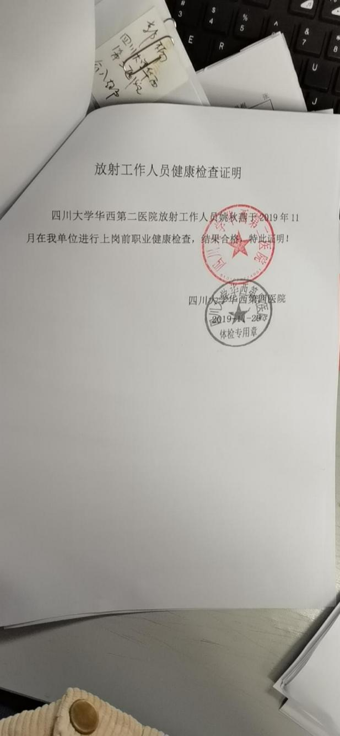

职业病鉴定办事流程图（流程图 27）

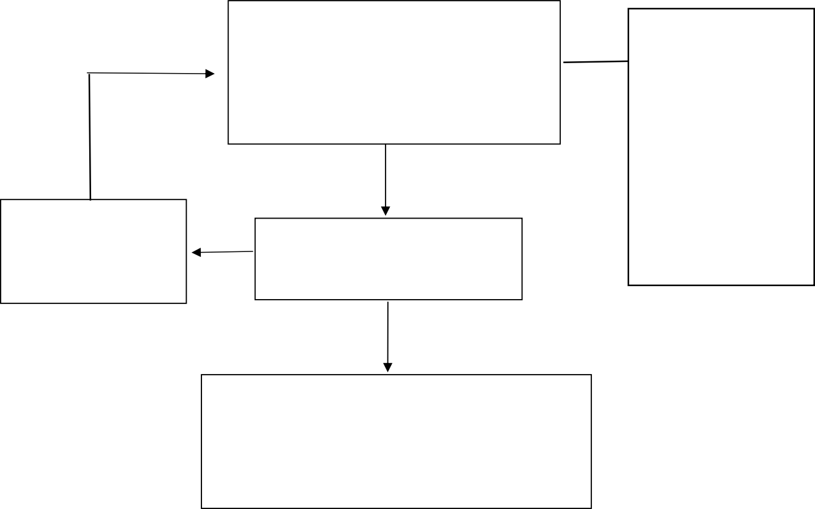
申请人对遂宁市辖区内的职业病诊断 机构作出的职业病诊断结论有异议，向 遂宁市卫生健康委提出鉴定申请（该事 项只支持线下办理）
申请材料：
1.职业病诊断鉴定 申请书；
2.职业病诊断证明 书；
以上材料的电子 表格和模板可在“遂宁 市卫生健康委官网 ”下 载，或到市卫生健康委 综合监督与职业健康 科领取

市卫生健康委审核，出具受理
要件不全，不予受理
（一次性告知补正
资料）
通知书（1 个工作日内）

组织鉴定并形成鉴定结论，出具职业病诊断鉴
定书，向申请人送达，同步送达申请人所在的
用人单位、用人单位所在地市级卫生健康主管
部门、原诊断机构各一份（29 日内）

线下办理地址：遂宁市船山区西山北路276号（遂宁市卫生健康委五楼综合监督与职业健康科）
业务咨询电话：0825-2655039
法定办理时限：40日
承诺办结时限：30日

职业病诊断鉴定申请书

遂宁市卫生健康委员会：
兹有xxx（当事人） ，身份证号（xxxxxx） ，现向你单 位申请进行职业病诊断鉴定，请予受理。
联系人：xxx 联系电话：xxxx

申请人：xxx（按手印）
xx年xx月xx日

职业病诊断证明书（样表）

姓名 | xxx | 性别 | 男/女 | 身份证号码 | 51xxxx962
用人单位名称 |  |  | xxx 公司
职业病危害因素接触史：
诊断结论：
处理意见：

诊断医师： 诊断机构：
（签名） （公章）
xx 年 xx 月 xx 日 xx 年 xx 月 xx 日
注：
1.此样表由职业病诊断机构签发。
2.申请职业病诊断人员如对本诊断结论有异议，可在接到证明书 三十日内向四川省遂宁市卫生健康委（遂宁市职业病诊断鉴定委员 会）申请职业病鉴定。

食品企业标准备案办事流程图（流程图 28）

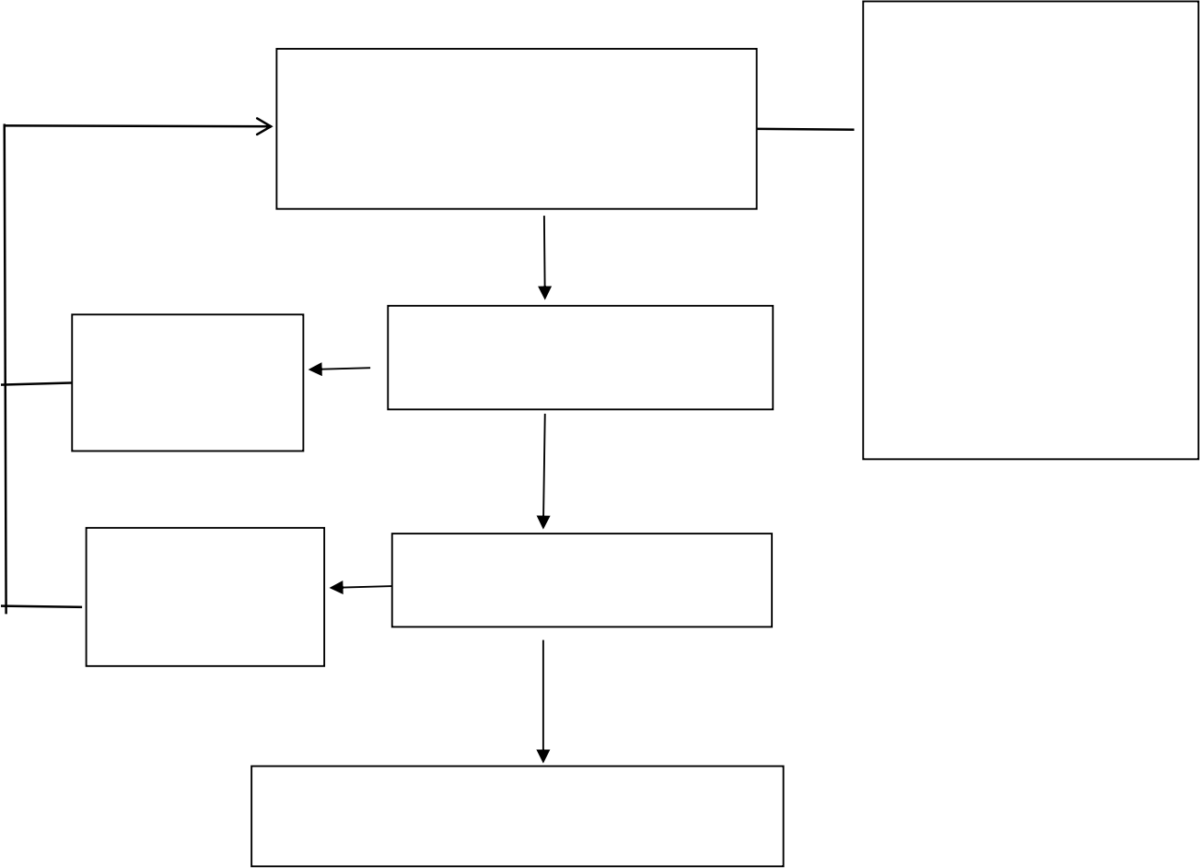
申请材料：
申请人提出申请（到市政务服务中心 综合窗口申请或四川政务服务网的 “遂宁市卫生健康委 ”网页申报）
1.企业标准文本（每页加盖 公章）；
2.食品生产许可证或营业执 照(原件 PDF 扫描件)；
3. 四川省食品企业标准备案 登记表（签字盖章）；
以上材料的电子表格和 模板可在“遂宁市卫生健康 委官网 ”下载， 或到市民中 心三号花瓣 1 楼 D04-D10 号 窗口领取

市卫生健康委受理 （1 个工作日）
要件不全，不予 受理（一次性告 知补正资料）

审查不合格，出 具不予备案通知 书（告知理由）
市卫生健康委审批
（1 个工作日）
审查通过

办理备案登记，将企业标准文本及备案登 记表在“遂宁市卫生健康委官网 ”公开

现场申请地址：市民中心三号花瓣 1 楼 D04-D10 号窗口
网上申请网址：
https://www.sczwfw.gov.cn/jiq/front/item/bmft_i ndex?deptCode=008490438&areaCode=510900000000
业务咨询电话：0825-2311630
法定办结时限：10个工作日
承诺办结时限：2个工作日

Q/XXX
X X X X X X X 企 业 标 准
Q/XXX0001S-2025

配制酒

2025-XX-XX 发布 2025-XX-XX 实施

XXXXXXXXXX 发 布

Q/XXX0001S-2025
（文本内容及格式应按照 GB/T 1.1《标准化工作导则 第 1 部分：
标准化文件的结构和起草规则》及其他相关规定进行编写）

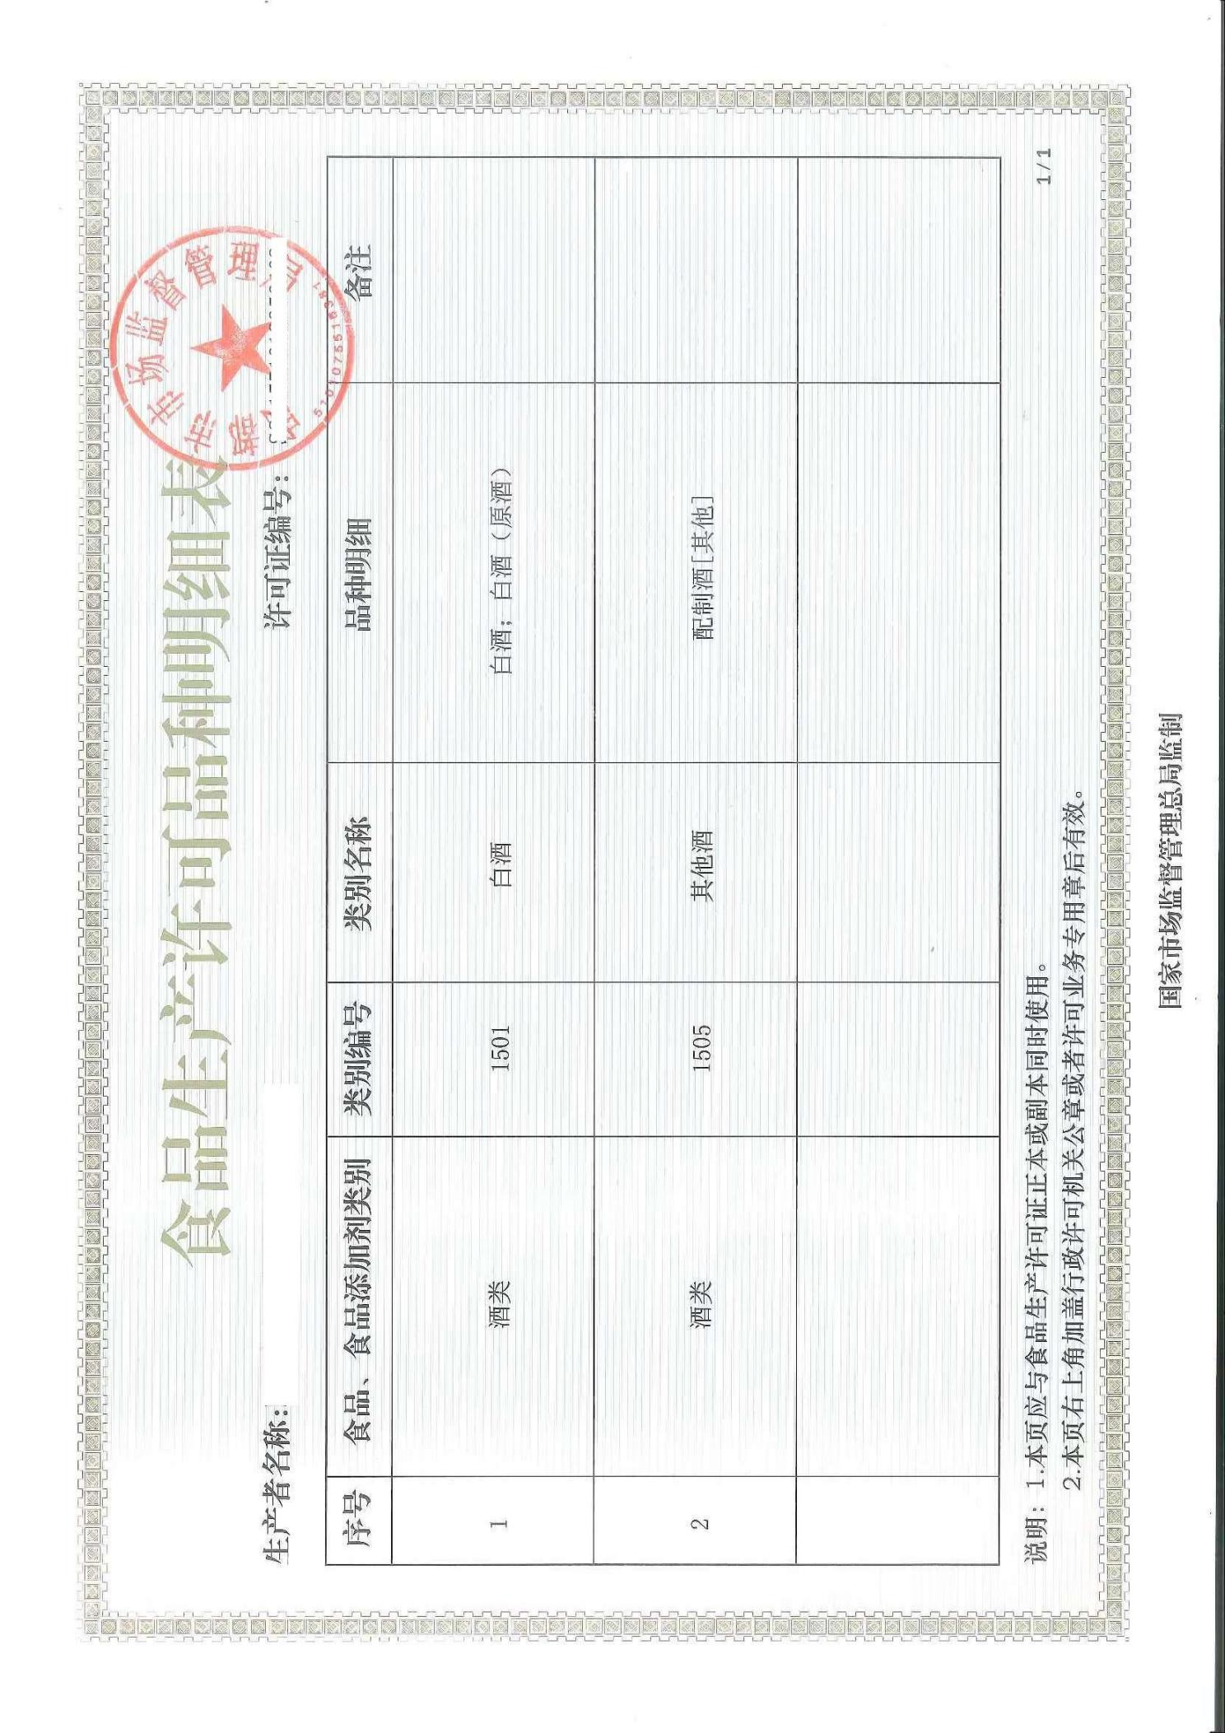

230

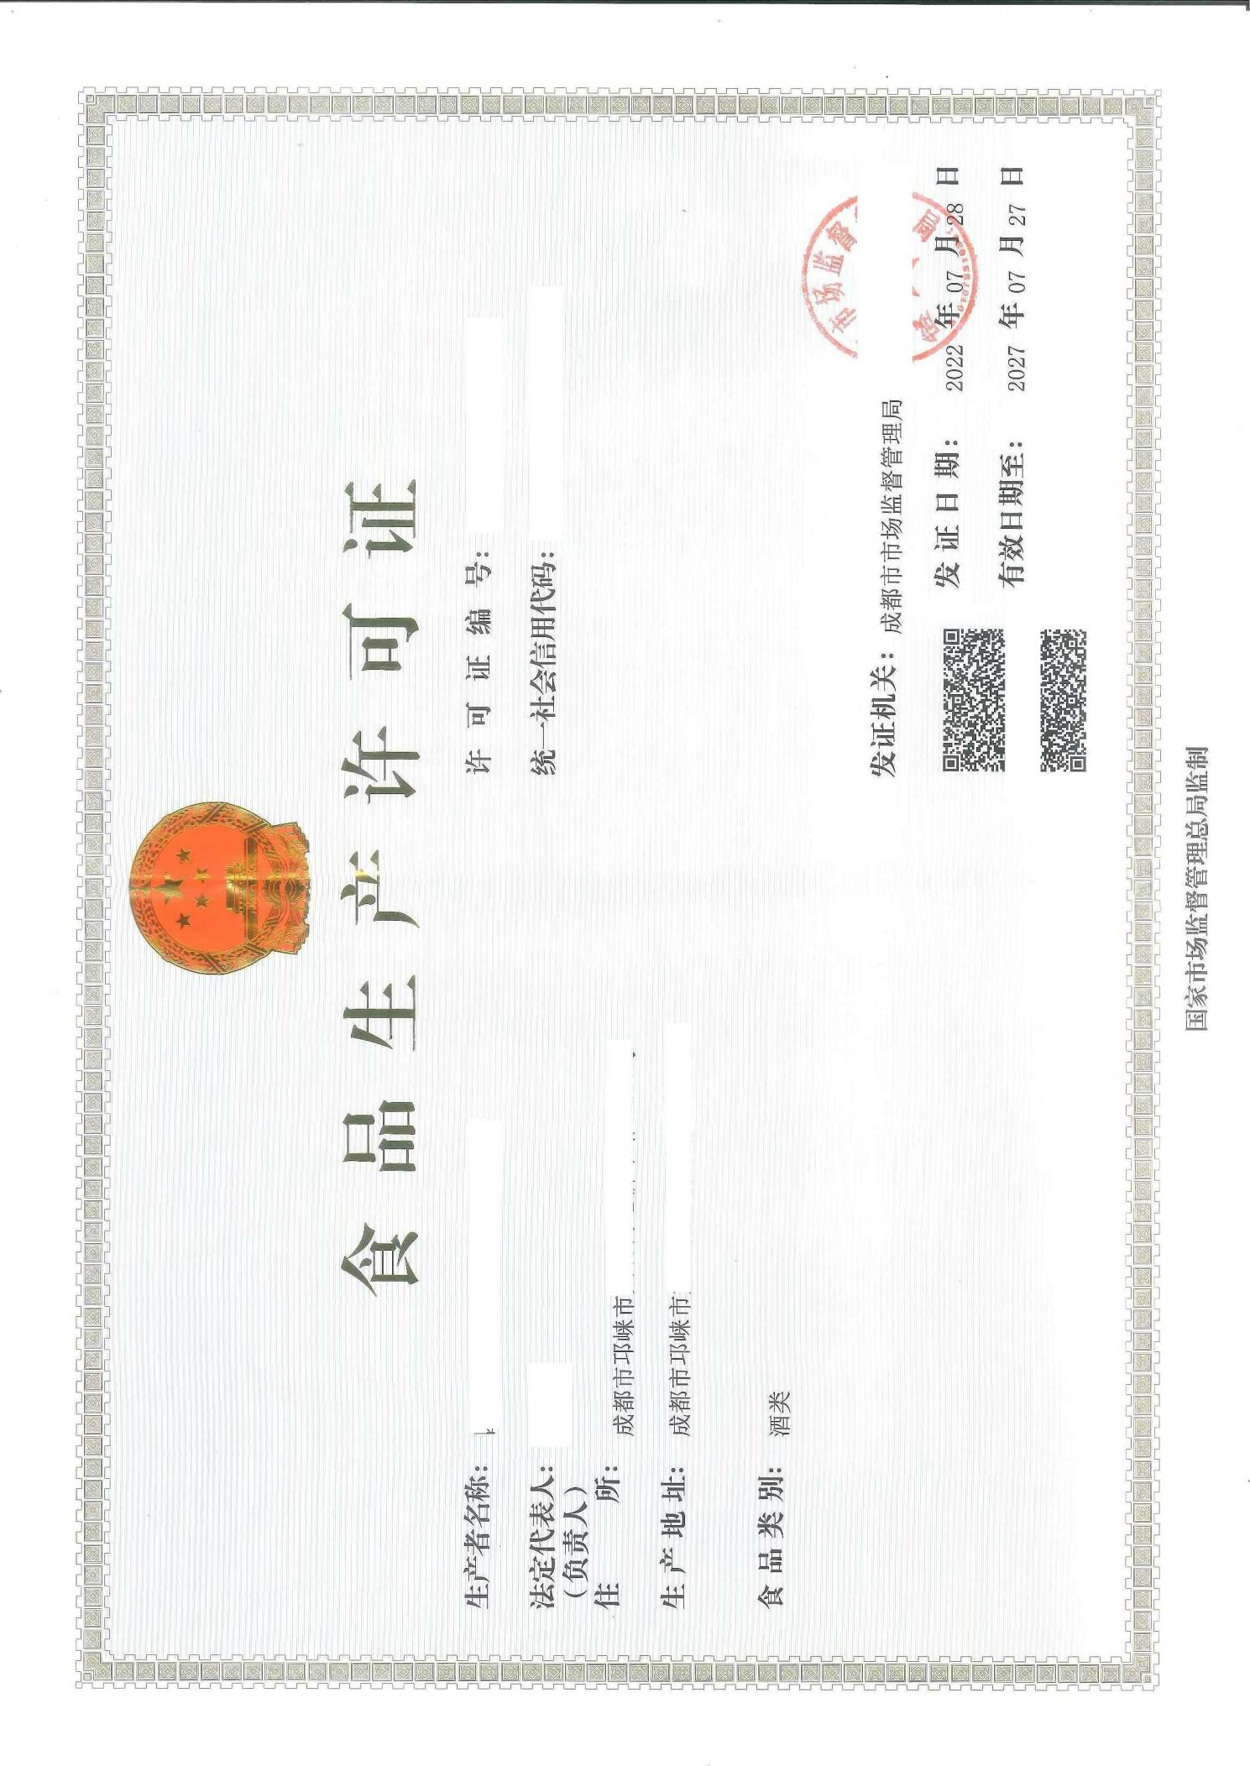
231

四川省食品企业标准备案登记表
企 业 名 称 |  | XX 食品有限公司
注 册 地 址 |  | 填写营业执照上的住所
法 定 代 表人或 负责人 |  | XXX
企 业 标 准 名称 |  | XXXX | 标 准 编 号 | Q/ ×××（三位企业名称拼音缩 写）××××（四位顺序号）  S—××××（四位年代号），示 例：Q/XXX0005S—2025
标准发布日期 |  | 2025-02-04 | 标准实施日期 | 2025-02-24
食品类别 |  | 蔬菜制品（按照 GB2762 附录 A 填写相应的类别）
是否为集团公司 备案 |  | 是/否
适 用 单 位 |  | XX 食品有限公司
食 品 安 全 相 关 内 容 | 严于食品安  全国家标准  或四川省食  品安全地方  标准的情况 | 指标项目 | 依据的食品安全国家  标准或四川省食品安  全地方标准 |  | 食品安全国家 （地方）标准 中的指标限值 | 企业标准  中的指标  限值
食 品 安 全 相 关 内 容 | 严于食品安  全国家标准  或四川省食  品安全地方  标准的情况 | 铅（以 Pb 计） | GB 2762《食品安全国 家标准 食品中污染 物限量》  蔬菜制品（酱腌菜、 干制蔬菜除外） |  | ≤0.3mg/kg | ≤0.2mg/kg
食 品 安 全 相 关 内 容 | 严于食品安  全国家标准  或四川省食  品安全地方  标准的情况 | ---
食 品 安 全 相 关 内 容 | 其他说明 | 无（有需要说明的情况则根据实际填写）
食 品 安 全 相 关 内 容 | 其他食品安  全相关内容 | 企业标准中其他食品安全相关内容是否符合相应的食品安全国家 标准、四川省食品安全地方标准及相关规定。  □符合 □不符合
企业自我承诺：本企业对报备的企业标准文本、备案登记表及其他备案材料的真实性、 合法性负责。如有不实之处，本企业愿承担全部法律责任。
企业（盖章）：
企业法定代表人或负责人签字：XXX

202x 年 x 月 xx 日
备注：有以下情形之一的，该企业标准备案自动失效。（一）发现企业标准不符 合法律法规、食品安全标准等规定的；（二）发现企业在备案中弄虚作假的；（三） 企业主动申请废止企业标准的；（四）其他依法应当废止企业标准的。

消毒产品卫生安全评价报告备案办事流程图（流程图 29）

申请人登录“全国消毒产品网上备案信息服务平台”，提出申请

申请材料：
1.消毒产品卫生安全评价报告备案登记表（原件）；
2.消毒产品卫生安全评价报告（原件）；
3.进口产品在华责任单位授权书（复印件）
以上材料的电子表格和模板可在“遂宁市卫生健康委官网”下载，或到市民中心三号花瓣1楼D04-D10号窗口领取

按照平台指引进行产品备案登记上传资料并确认提交审核（涉及商业机密的资料以纸质形式提交到政务中心卫健窗口办理处

市卫生健康委审批（4个工作日）

不予通过 准予通过

网上备案平台告知不予通过的原因
网上备案平台公示备案信息

修正资料

现场申请地址：市民中心三号花瓣 1 楼 D04-D10 号窗口

网办地址：https://credit.jdzx.net.cn/xdcp/loginPage.do
业务咨询电话：0825-2311630
法定办结时限：5个工作日
承诺办结时限：4个工作日

消毒产品卫生安全评价报告备案登记表

产品名称 | 中文
产品名称 | 英文
剂型/型号 |  |  | 产品类别
生产企业 | 中文名称
生产企业 | 英文名称
生产企业 | 地址 |  | 生产国  （地区）
生产企业 | 联系电话 |  | 联系人
在华责任单位 | 名称
在华责任单位 | 地址
在华责任单位 | 联系电话 |  | 联系人
在华责任单位 | 传真 |  | 邮 编
保证书
本报告中内容和所附资料均真实、合法、有效，复印件和原件一致，与生产销售产品相 符。如有不实之处， 我单位愿负相应法律责任，并承担由此造成的一切后果。

产品责任单位（签章） 法定代表人（签字）

年 月 日
申请人： 申请日期：
注：
1.进口产品须填写产品英文名称。
2.产品类别填写第一类产品或第二类产品。

1

消毒产品卫生安全评价报告

产品名称：
剂型/型号：
产品责任单位名称（盖章）：
评价日期：

一、基本情况

产品责任单位名称 |  |  | 产品责任单位地址
法定代表人/责任人 |  |  | 电话 |  | 邮 编
实际生产单位名称 |  |  | 实际生产单位地址
实际生产企业卫生  许可证号 |  |  | 法定代表人 /责任人
进口产品报关单号
该产品属于哪类产品 |  |  |  |  |  | 第一类（ ） 第二类( )
该产品名称是否符合《健康相关产品命名规定》和《消毒产 品标签说明书管理规范》的要求 |  |  |  |  |  | 是（ ）否( )
标签（铭牌）、说明书是否符合《消毒产品标签说明书管理 规范》及相关标准、规范的要求。 |  |  |  |  |  | 是（ ）否( )
检验项目是否齐全 |  |  |  |  |  | 是（ ）否( )
检验结果是否符合要求 |  |  |  |  |  | 是（ ）否( )
产品企业标准（质量标准）是否符合要求 |  |  |  |  |  | 是（ ）否( )
该产品的类别是否与企业卫生许可的类别相适应 |  |  |  |  |  | 是（ ）否( )
产品配方是否添加了禁止使用的原材料 |  |  |  |  |  | 是（ ）否( )
产品配方是否与实际生产产品配方一致 |  |  |  |  |  | 是（ ）否( )
消毒器械结构图是否与产品实际结构一致 |  |  |  |  |  | 是（ ）否( )
所用原材料是否合格 |  |  |  |  |  | 是（ ）否( )
原材料所用量是否符合相关法定要求 |  |  |  |  |  | 是（ ）否( )
评价结论：消毒产品是否符合相关法规、规范、标准等法定 要求。 |  |  |  |  |  | 是（ ）否( )
承诺：本单位对消毒产品的卫生安全评价结论负责，保证所提供标签（铭牌）、说明书、检 验报告（含结论）、企业标准或质量标准、产品配方、消毒器械元器件、结构图真实、有效， 与所生产销售的产品相符，并承担相应的法律责任。

二、评价资料
（一）标签（铭牌）、说明书；
（二）检验报告（含结论）；
（三）企业标准或质量标准；
（四）国产产品生产企业卫生许可证；
（五）进口产品生产国（地区）允许生产销售的证明文件及报关单；
（六）产品配方；
（七）消毒器械元器件、结构图。

备注：
1.经营使用单位索证时，产品责任单位提供的卫生安全评价报告资料包 括标签（铭牌）、说明书、检验报告结论、国产产品生产企业卫生许可证、 进口产品生产国（地区）允许生产销售的证明文件及报关单；
2.卫生安全评价报告备案时，产品责任单位需提供一式两份，一份为卫 生计生行政部门存档，一份为企业存档；
3.（一）、（三）、（四）和（五）为原件或复印件，（二）、（六） 和（七）为原件。复印件应由产品责任单位加盖公章；
4.本表应使用 A4 规格纸张打印，资料按顺序排列，逐页加盖产品责任单 位公章，并装订成册。

进口产品在华责任单位授权书

__________________________( 授 权 方 单
位名称)授权___________________________ (被授权方单位 名称)作为中国地区产品经营商。
特此证明。

授权方法人代表（签字或盖章）：
被授权方法人代表（签字或盖章）：

救护车配置使用认定办事流程图（流程图 30）
（财务科）

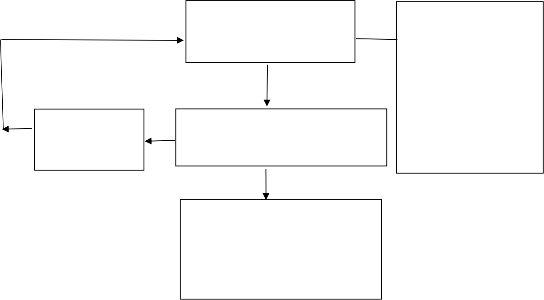
申请材料：
医疗卫生机构向市卫生健 康委财务科提出申请
1.救 护 车 配 置 使 用 认定申报表（可在“遂宁 市卫生健康委官网 ”下 载，或到遂宁市卫生健康 委三楼财务科领取）；
2.从 事 院 前 医 疗 急 救医疗救护员职业资格 证书复印件。

市卫生健康委对申请材料开展受理、审批（2 个工作日内）
要件不全，不予 受理（一次性告 知补正资料）

在救护车配置使用申请表上签
署“ 同意 ”加盖公章，并通知申
请人领取
（ 1 个工作日内）

现场申请地址：遂宁市卫生健康委三楼财务科（遂宁
市船山区西山北路 276 号）
业务咨询电话：0825-2655018
法定办结时限：无具体规定
承诺办结时限：3 个工作日

救护车配置使用认定申报表
申请单位名称 |  | 医疗机构执业许可证编号 |  | 医疗机构性质 | □公立 □民营
已配置救护车数量（辆） |  | 救护车配置核定编制数（公立医院填写） |  | 上年诊疗人次
上年医疗业务收入 |  | 医师人数 |  | 护士人数
从事院前医疗急救医师姓名及身份证号码 |  | 从事院前医疗急救护士姓名及身份证号码 |  | 从事院前医疗急救医疗救护员姓名 | （需提供职业资格证复印件）
车辆技术参数及医疗设备清单 | 车辆技术参数  车辆品牌与型号  品牌与型号为：__________  车身尺寸（长×宽×高）  尺寸为：__________米 × _________米 × _________米  发动机类型  发动机类型为：  □ A. 柴油发动机□ B. 汽油发动机  □ C. 混合动力发动机□ D. 其他，请注明：__________  最大载重为：__________吨  续航里程续航里程为：__________公里  最高时速为：__________公里/小时  驱动方式为：  □ A. 前驱  □ B. 后驱□ C. 四驱  是否配备空调系统：  □ 是  □ 否  空调系统类型为：  □ A. 单温区  □ B. 双温区  □ C. 多温区  车厢隔音性能  车厢隔音性能等级为：__________（请填写具体等级或描述）  二、急救医疗设备清单  是否配备呼吸机：  □ 是  □ 否□  呼吸机型号为：__________  是否配备除颤仪：  □ 是  □ 否  除颤仪型号为：__________  是否配备心电监护仪：  □ 是  □ 否  心电监护仪型号为：__________  是否配备氧气瓶：  □ 是  □ 否  氧气瓶数量为：__________个  每瓶容量为：__________升  是否配备输液泵：  □ 是  □ 否  输液泵数量为：__________台  是否配备急救药品箱：  □ 是  □ 否  急救药品箱内主要药品包括：__________（请列举主要药品名称）  其他设备  是否配备担架：  □ 是  □ 否  担架类型为：__________  是否配备脊柱板：  □ 是  □ 否  脊柱板数量为：__________个  是否配备止血带：  □ 是  □ 否  止血带数量为：__________条  是否配备车载对讲机：  □ 是  □ 否  对讲机型号为：__________  是否配备GPS导航系统：  □ 是  □ 否  GPS导航系统型号为：__________  是否配备车内LED灯：  □ 是  □ 否  LED灯数量为：__________盏  是否配备紫外线消毒灯：  □ 是  □ 否  紫外线消毒灯功率为：__________瓦  三、其他说明  特殊配置需求  是否有其他特殊配置需求：  □ 是  □ 否  特殊配置需求包括：__________  备注信息  其他需要说明的情况为：__________

从业人员健康检查流程图（流程图31）

用人单位向属地体检机构提出
申请材料：
该事项不需申请人填 报申请材料
预约申请（个体从业人员可凭营
业执照或行业主管部门相关证
明材料提出预约申请）

体检人员携带身份证原件到体检
出具体检报告，
告知情况，提出
就医等建议
机构进行体检，体检机构在体检
体检不合格
结束后出具书面检查结果（7 个工
作日内）

体检合格

向体检人员发放《四川省从业人员预防性
体检合格证》

线下办理地址:承担从业人员健康体检的医院
该事项仅线下办理
业务办结时限:7个工作日
承诺办结时限:7个工作日

《预防接种证》办理流程图（流程图 32）

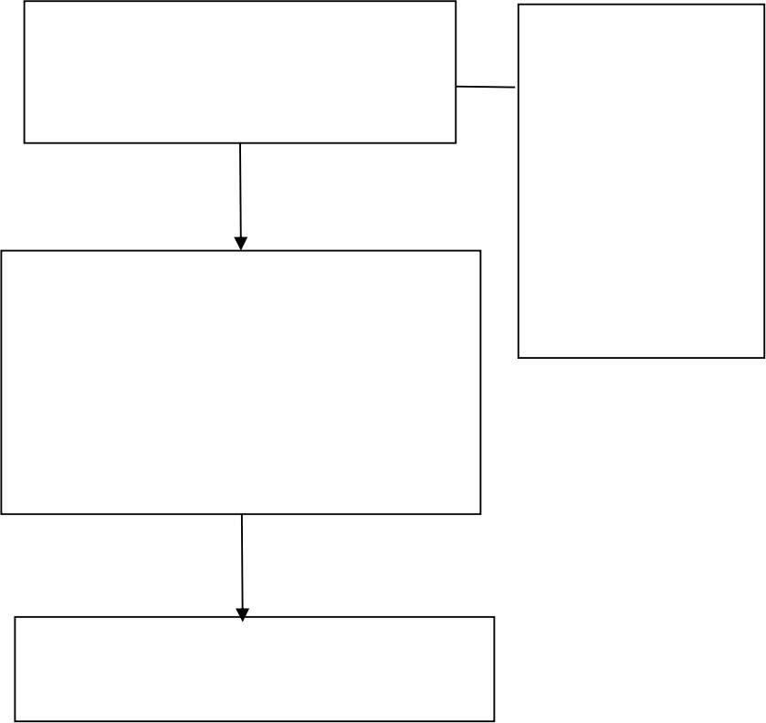
申请人提出申请（由新生儿监护
申请材料：
该事项只需申请人 提供有效身份证明 （包括居民身份证、 护照、港澳台居民来 往内地通行证、港澳 台居民居住证、居民 户口簿等），无需填 报申请材料
人到婴儿出生助产机构线下申
请；或通过四川政务网线上申报）

线下办理：助产机构工作人员核实相 关信息后，通过四川省免疫规划信息 管理系统当场发放
线上办理：助产机构核实相关信息后 办理证件（1 个工作日），按照申请 人意愿，选择邮寄或自行到助产机构 窗口领取

证件补办：携带有效身份证明到当地 预防接种单位进行补办

线下办理地址：分娩的助产机构 网上申请网址：
https://www.sczwfw.gov.cn/jiq/front/item/bmft_in dex?deptCode=008490438&areaCode=510900000000
业务咨询电话：0825-2655016
法定办结时限：2 个工作日
承诺办结时限：1 个工作日

疑似预防接种异常反应处置流程图(流程图 33)

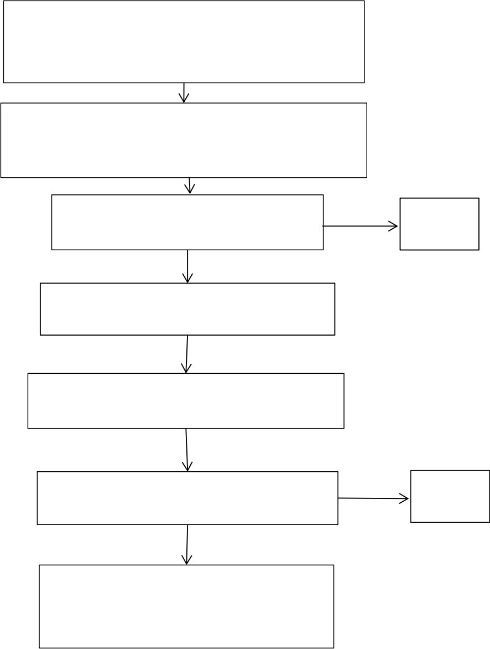
县级卫生健康行政部门报告怀疑与预防接种有关的死
亡、严重残疾、群体性疑似预防接种异常反应、对社
会有重大影响的疑似预防接种异常反应（普通的异常
反应由县级处置）

市疾病预防控制中心组织预防接种异常反应调查诊断
专家组立即调查，7 日内形成初步调查报告，45 日内出
具诊断书（情况特殊的可延长至90 日）

10 日内将诊断书送受种者、接种单位、
无异议
疫苗生产企业
结案
有异议
收到诊断书 60 日内向市医学会申请进行预
防接种异常反应鉴定

市医学会 45 日内组织鉴定，出具预防接种异常 反应鉴定书（情况特殊的可延长至 90 日）

10 日内送达申请人并报市卫生健康委和市市
无异议
结案
场监管局备案
有异议

收到诊断书 15 日内向省级医学会申请进行
预防接种异常反应鉴定，由省医学会出具鉴
定结果反馈申请人

线下办理地址：遂宁市卫生健康委员会（疾控科）
该事项仅线下办理
业务咨询电话：0825-2655016

病原微生物一级 、二级生物安全实验室备案办事流程图（流
程图 34）

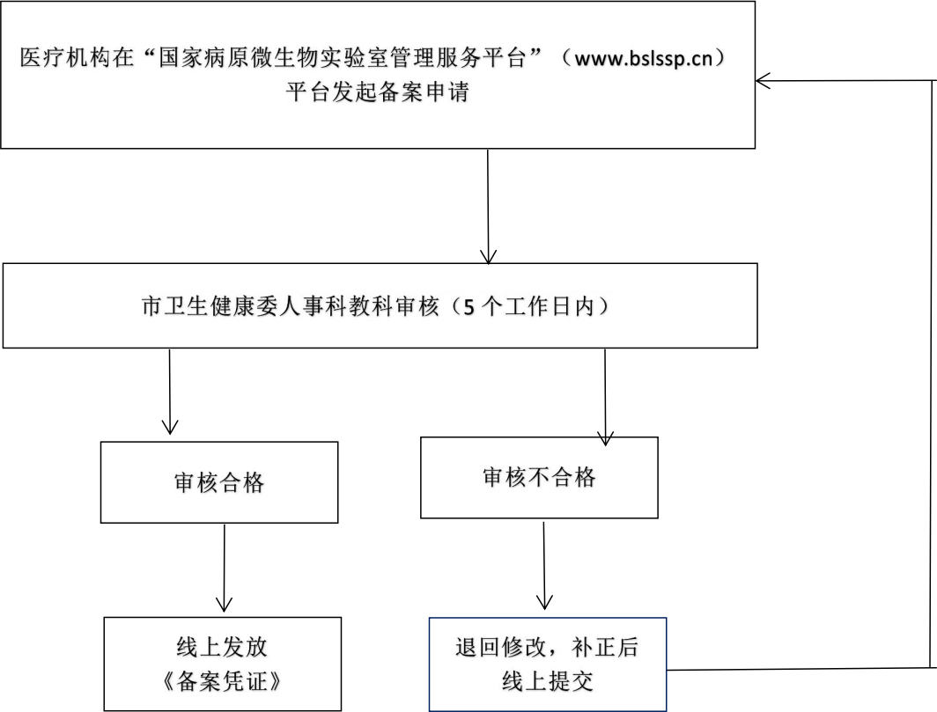

业务咨询电话：0825-2655021
法定办结期限：45 个工作日
承诺办结时限：5 个工作日

信访办理流程图（流程图 35）

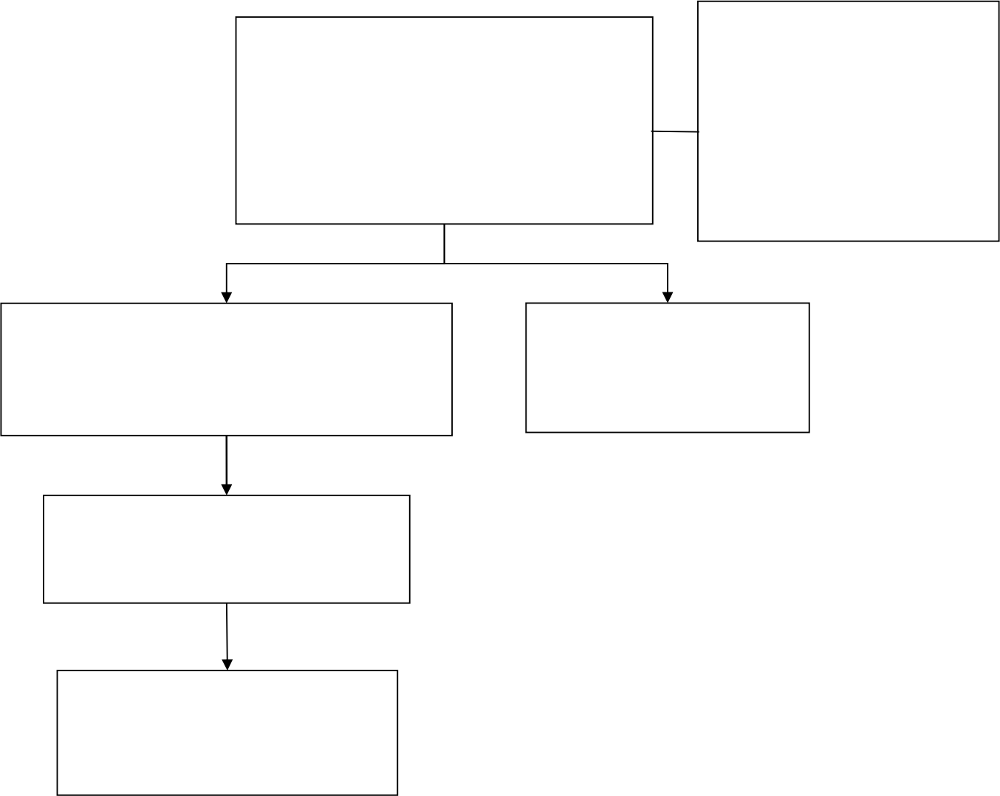
信访材料：
信访人（公民、法人或者其他组织）提出
一般应当采用书面形式提出 信访事项，并载明姓名（名 称）、住址和请求、事实、 理由，具体不作特定格式要 求， 由信访人自行准备；对 采用口头形式提出的信访事 项，办公室如实记录。
信访事项
（通过书信 、电话、走访、信息网络等向
市卫生健康委提出；多人采用走访形式提
出共同的信访事项的，应当推选代表，代
表人数不得超过 5 人。书信邮寄地址：遂
宁市船山区西山北路 276 号）

属于市卫生健康委办理的信访事项，及时向 信访人出具受理告知书〔 自收到信访事项起， 15 日内，信访人的姓名（名称）、住址不清 的除外〕。法规政策另有规定的从其规定
不属于市卫生健康委办理 的信访事项，告知信访人向 有权处理的机关、单位提 出。

按照职能职责转交相关科室（单位） 办理（其中，应该依法分类办理事 项，导入相应程序，按其规定办理）。

相关办理科室（单位） 向信访人 出具书面办理意见。
（一般信访事项，自受理之日起， 60 日内办结）

地址：遂宁市船山区西山北路 276 号二楼办公室
网址：https://swjw.suining.gov.cn/xinxiang.html
业务咨询电话：0825-2655006
法定办结时限：60 日（一般信访事项），医疗纠 纷、违法行为举报等按照相关法律法规时限。
承诺办结时限：60 日（一般信访事项），医疗纠 纷、违法行为举报等按照相关法律法规时限。

申请政府信息公开办事流程图（流程图 36）
（办公室）
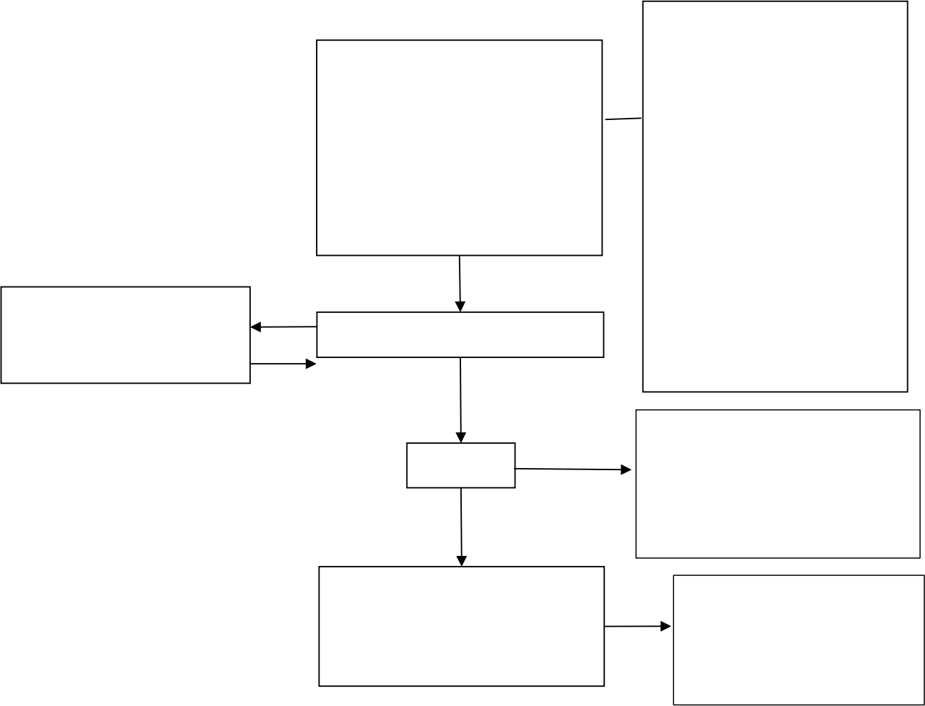
申请材料：
1. 政 府 信 息 公 开 申 请 表 （模板可在市卫生健康委 门户网站下载打印；也可 到市卫生健康委办公室领 取）（一张申请表填写一 项申请内容）
申请人（公民、法人和其他
组织）提出申请
（现场向市卫生健康委提出
书面申请；或者邮寄地址：
遂宁市船山区西山北路 276 号，信封上注明“政府信息 公开申请 ”字样）
2.申请人有效身份证件复 印件（公民：身份证正反 面或户口簿复印件；法人 和其他组织：法人证书或 营业执照或组织机构代码 证或社团法人执照复印 件）
申请材料不全（或内容
不明确），7 个工作日内
一次性告知补正资料
办公室进行登记、审查
补正

需征求第三方或其他机关意 见，书面告知申请人（征求 意见时限一般 15 个工作日， 不计入答复规定的期限内）
处理

确需延长答复期限， 书 面告知申请人，延长期 限不超过 20 个工作日
市卫生健康委向申请人答
复，通知申请人领取
（ 自收到申请之日起，15 个
工作日内）

地址：遂宁市船山区西山北路 276 号二楼办公室
网址：https://swjw.suining.gov.cn/xxgkzn.html
业务咨询电话：0825-2655005
法定办结时限：20 个工作日
承诺办结时限：15 个工作日

政府信息公开申请表

申请表编号： 号

申 请 人 信 息 | ○公民 | 姓 名 |  | 证件名称
申 请 人 信 息 | ○公民 | 证件号码
申 请 人 信 息 | ○法人、其他组织 | 机构名称 |  | 组织机构代码
申 请 人 信 息 | ○法人、其他组织 | 营业执照信息 |  | 联系人
申 请 人 信 息 | ○法人、其他组织 | 法人代表
联系方式 |  | 联系电话 |  | 邮政编码
 |  | 通信地址
 |  | 电子邮箱
提出申请的方式 |  | ○当面 ○邮寄 ○传真 ○其他
受理机关名称
申请公开的政府信息的名称、文号 或者便于行政机关查询的其他特 征性描述
获取政府信息的方式、途径（单选） |  | ○当面领取 ○邮寄 ○电子邮件 ○传真 ○当场阅读、抄录
政府信息的载体形式（单选） |  | ○纸质文本 ○数据电文
申请人的身份证明（请提供申请人 真实、准确的身份证明）
申请人签名（盖章） |  |  | 申请时间 | 年 月 日
经办人 |  |  | 受理时间 | 年 月 日

使用指南
1、本表适用于公民、法人或者其他组织依据《中华人民共和国政府信息公开条例》第二十七条、第二十九 条、第四十一条的规定向行政机关提出的申请行为。
2、“经办人”、“受理时间”、“申请表编号”项由行政机关工作人员填写。

行政检查办事流程图（流程图37）

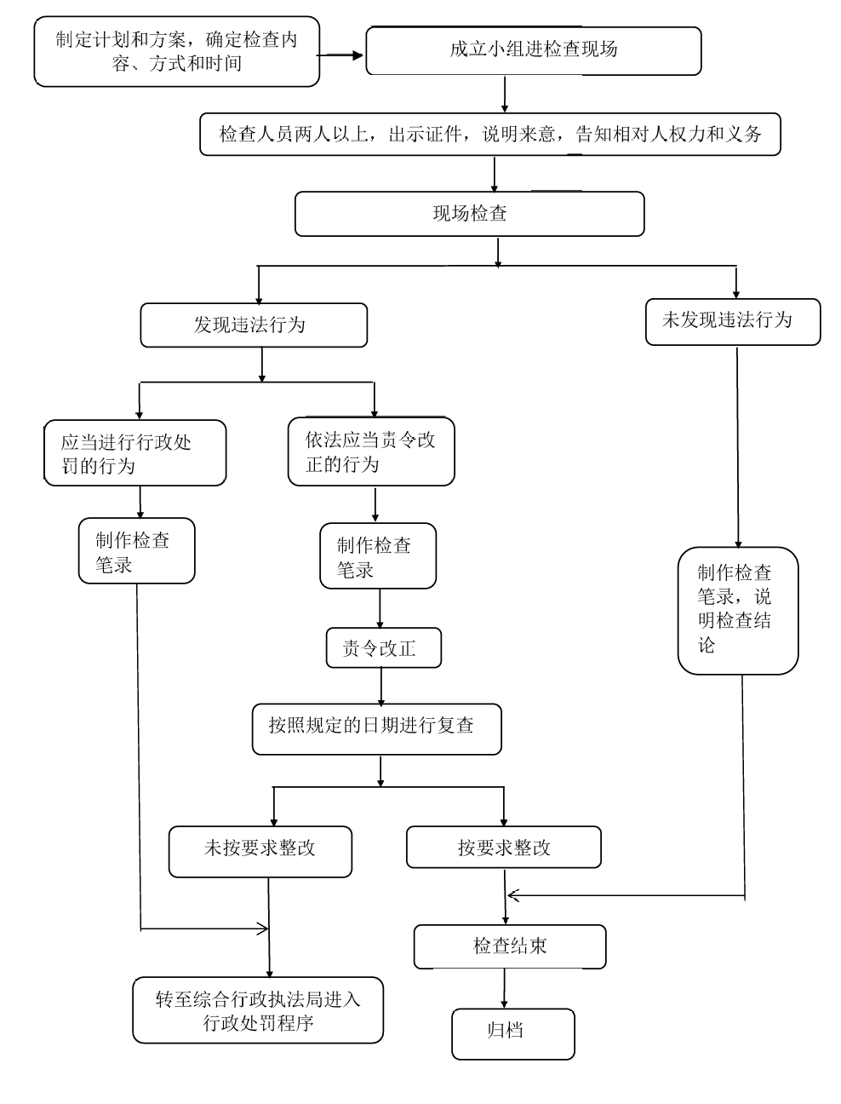
业务咨询电话：0825-2655039

行政强制办事流程图（流程图38）

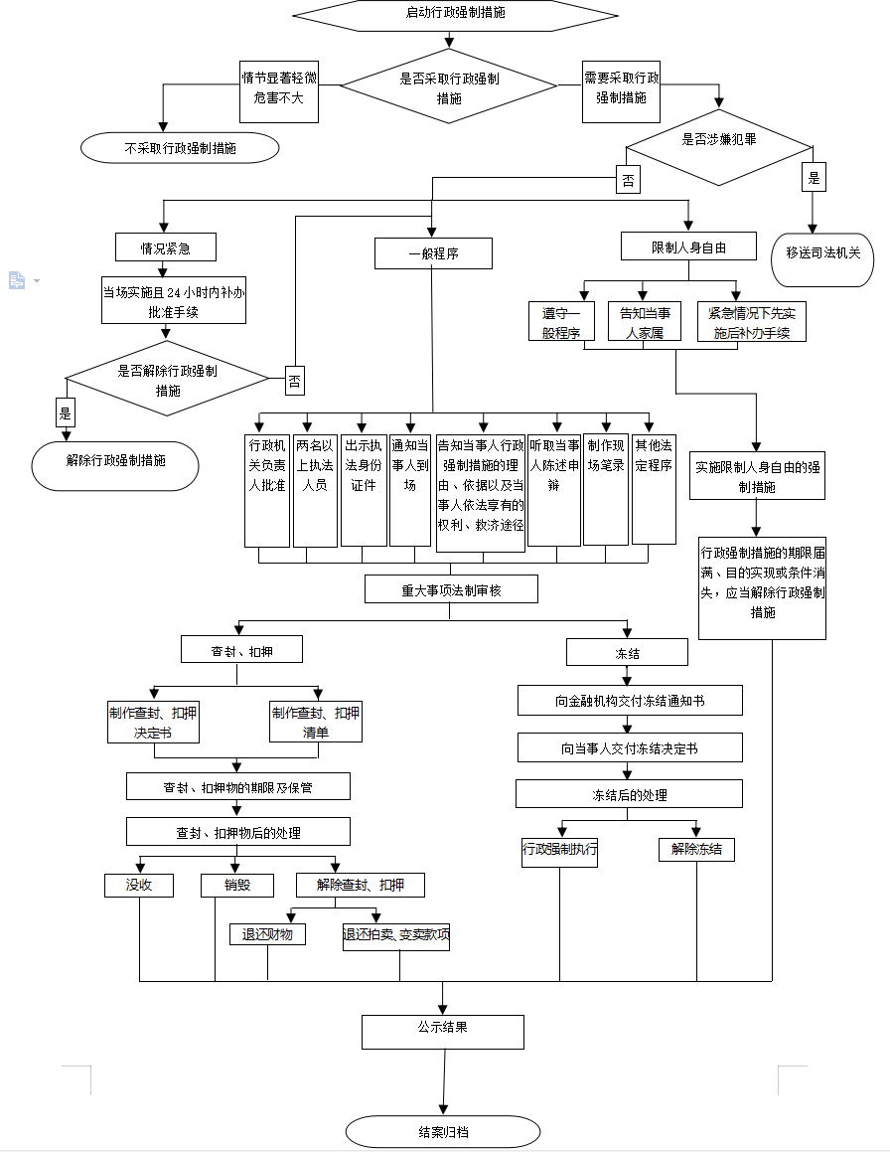

业务咨询电话：0825-2655039

行政处罚办事流程图（流程图39）

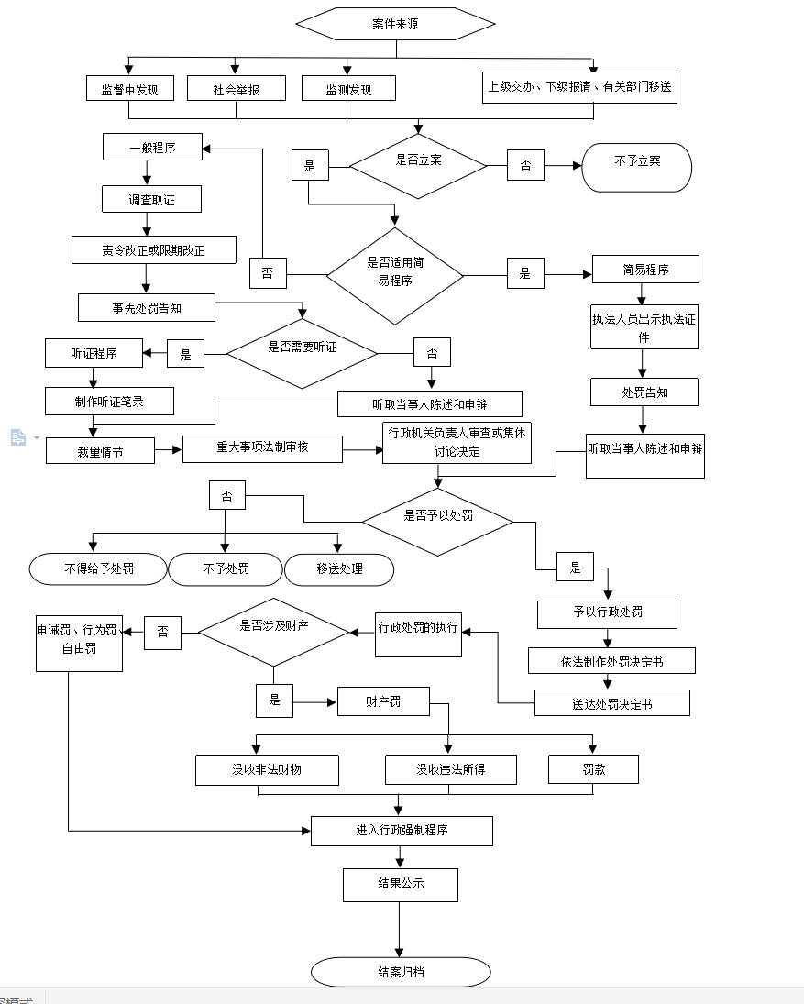
业务咨询电话：0825-2655039

